MINISTERSTVO FINANCIÍ SLOVENSKEJ REPUBLIKY

Manuál č.: 1/2025 - M

Verzia č.: 1.0

Vecné zameranie: Manuál pre automatické účtovanie nezrovnalostí a vrátení v programovom období 2021 – 2027 v ISUF

Vydáva: sekcia európskych fondov
Ministerstvo financií SR

Určené pre: riadiaci orgán/sprostredkovateľský orgán, platobný orgán

Počet príloh:

Dátum vydania: 6.6.2025

Dátum účinnosti: 10.6.2025

Schválil: ..................................................................
Ing. Katarína Vallová
generálna riaditeľka sekcie európskych fondov

Obsah
1. Úvod 3
1.1 Cieľ 3
1.2 Základné princípy generovania pohľadávkových dokladov 3
1.3 Definície a pojmy 3
1.4 Skratky 4
1.5 Verzia 5
2. Automatické účtovanie jednotlivých typov pohľadávkových dokladov pre prijímateľa 4TPO a 4TPR pre vrátenia bankovým prevodom na SVP a PO 5
2.1 Nezúčtovaná zálohová platba 6
2.2 Nezúčtované predfinancovanie 7
2.3 Individuálna nezrovnalosť 8
2.4 Nezrovnalosť k programovej štruktúre 10
2.5 Vrátenie v súlade so zmluvou 12
2.6 Príjem z projektu 14
2.7 Výnosy z prostriedkov ŠR 15
2.8 Zmluvná pokuta 16
2.9 Úroky 16
3. Automatické účtovanie jednotlivých typov pohľadávkových dokladov pre prijímateľa 4TPR pre vrátenia elúrom na SVP 20
3.1 Nezúčtovaná zálohová platba 21
3.2 Nezúčtované predfinancovanie 21
3.3 Nezrovnalosť k programovej štruktúre 22
4. Automatické odúčtovanie pohľadávky, zmena sumy pohľadávky a zmena splatnosti pohľadávky 22
4.1 Odúčtovanie pohľadávky v rámci bežného roka a zmena sumy pohľadávky 22
4.2 Odúčtovanie pohľadávky cez roky a zmena sumy pohľadávky 28
4.3 Zmena splatnosti pohľadávky 30
5. Vyrovnanie automaticky zaúčtovaných a odúčtovaných pohľadávkových dokladov 32
6. Automatické odúčtovanie PD – úhrada elúrom 35
7. Automatické účtovanie úhrad k PD na príjmovom účte SVP a samostatnom účte PO 37
7.1 Prehľad spracovaných transakcií 37
7.2 Prehľad nespracovaných transakcií 40
8. Automatický zápis BV a odoslanie statusu úhrady 43
9. Preúčtovanie mylnej platby na pohľadávku 43
9.1 Preúčtovanie mylnej platby prijatej na príjmový účet SVP alebo samostatný účet PO 43
9.2 Preúčtovanie úhrady z VPS prijatej na programový účet 46
10. Automatické generovanie dokladu transferového zápisu 51
11. Prehľad k pohľadávkovému dokladu 52
12. Štatistické úhrady 53
13. Technická úhrada duplicitných pohľadávok 60

Úvod

Cieľ

Hlavným cieľom manuálu je popísať v prehľadnej a zrozumiteľnej forme spracovanie pohľadávkových dokladov a postupy účtovania v ISUF v rámci programového obdobia 2021-2027.

Pre účely tohto manuálu je popísané:
- automatické účtovanie jednotlivých typov pohľadávkových dokladov pre prijímateľa 4TPR aj 4TPO,
- zmena sumy a splatnosti na pohľadávkových dokladoch,
- účtovanie príjmu k pohľadávkam, úhrada rozpočtovým opatrením,
- automatické generovanie transferových dokladov,
- vyrovnanie automaticky zaúčtovaných a odúčtovaných pohľadávkových dokladov,
- odoslanie statusu úhrad do ITMS,
- prehľad pohľadávkových dokladov.

Manuál je určený pre účtovníka subjektu vykonávajúceho platbu a platobného orgánu.

Základné princípy generovania pohľadávkových dokladov

Pohľadávky k nezrovnalostiam a iným dôvodom vrátenia pre programové obdobie 2021-2027 v ISUF sú spracované pre každý dôvod vrátenia automaticky, okrem nehospodárneho vymáhania do 100€. Základným predpokladom spracovania dokladov v ISUF je zaevidovanie pohľadávkového dokladu v ITMS a jeho odoslanie dlžníkovi. V momente odoslania pohľadávkového dokladu dlžníkovi sa v ISUF generuje pohľadávka. Každý pohľadávkový doklad má jedinečný variabilný symbol, pod ktorým sa očakáva úhrada pohľadávky. Prijatá úhrada pod nesprávnym variabilným symbolom je účtovaná ako mylná platba a prostriedky sa vracajú späť na bankový účet, z ktorého boli prijaté (vrátenie mylnej platby).

Kódovanie pohľadávkového dokladu, variabilného symbolu a nezrovnalosti:

Kód pohľadávkového dokladu, napr. 401406DNI5ZP021, pričom:
401406 – priorita
DNI5 – kód projektu (pokiaľ je to vrátenie viažuce sa k priorite, resp. k programovej štruktúre, uvedené sú 0000)
Z – druh dokladu: Z - žiadosť o vrátenie finančných prostriedkov; V – vlastná iniciatíva
Poznámka: Druh dokladu Z zostáva uvedený v kóde pohľadávkového dokladu aj v prípade, že žiadosť o vrátenie finančných prostriedkov sa zmení na rozhodnutie.
P – dlžník prijímateľ, (O – orgán)
021 – poradové číslo žiadosti (rozhodnutia, vlastnej iniciatívy)

Kód variabilného symbolu, napr. 2510000014, pričom:
25 – rok
1 – typ pohľadávkového dokladu (1 – pre Z, 2 – pre V)
0000014 – poradové číslo

Kód nezrovnalosti, napr. 401IP250013, pričom:
401 – kód operačného programu
I – individuálna (P – k programovej štruktúre)
P – prijímateľ (O – orgán)
25 – rok
0013 – poradové číslo

Ďalším dôležitým faktorom ovplyvňujúcim generovanie pohľadávky je dlžník a forma vrátenia. Pokiaľ je dlžník štátna rozpočtová organizácia a forma vrátenia je rozpočtové opatrenie, v ISUF sa generuje pohľadávkový doklad podsúvahovým zápisom. Pokiaľ je dlžník štátna rozpočtová organizácia alebo iný subjekt a forma vrátenia je bankový prevod, v ISUF sa generuje pohľadávkový doklad súvahovým zápisom.

Účtovanie pohľadávkového dokladu na platobnom orgáne a subjekte vykonávajúcom platbu je riadené podľa dôvodu vrátenia.

Definície a pojmy

Pre účely tohto manuálu sa rozumie:

- ISUF – informačný systém účtovania fondov – samostatný účtovný systém, vyvíjaný a spravovaný platobným orgánom, pre subjekty zapojené do finančného riadenia a implementácie projektov európskych fondov (platobný orgán a subjekt vykonávajúci platbu) pre účtovanie transakcií týkajúcich sa projektov pri dodržaní jednotného postupu účtovania, poskytovania výstupov z účtovníctva a spracovania údajov vyhovujúcich požiadavkám Európskej komisie a požiadavkám národnej legislatívy pre vedenie účtovníctva. Prostredníctvom ISUF je zabezpečovaný aj výkon platieb platobného orgánu a subjektov vykonávajúcich platby. Integrovaný informačný systém účtovného, finančného a ekonomického riadenia prostriedkov. Účtovníctvo sa vedie v elektronickej forme s použitím softvéru SAP a je súčasťou informačného systému účtovania fondov EÚ. Systém ISUF je založený na spracovávaní procesov v prostredí SAP prostredníctvom modulov:
- IM – investičný manažment
- PS – riadenie projektov
- FI – finančné účtovníctvo
- FM – riadenie rozpočtu
- MM – materiálové hospodárstvo

- IT monitorovací systém 21+ (ďalej len „ITMS“) – informačný systém, ktorý zahŕňa štandardizované procesy programového a projektového riadenia. Obsahuje údaje, ktoré sú potrebné na transparentné a efektívne riadenie, finančné riadenie a kontrolu poskytovania príspevku. Prostredníctvom ITMS sa elektronicky vymieňajú údaje s údajmi v informačných systémoch Európskej komisie určených pre správu európskych fondov a s inými vnútroštátnymi informačnými systémami vrátane ISUF, pre ktorý je zdrojovým systémom v rámci integračného rozhrania.

- Aplikácia ManEx (ďalej len „ISŠP“) – riadenie výdavkov je aplikáciou, ktorá slúži klientom Štátnej pokladnice na riadenie a správu ich príjmov a výdavkov.

- RIS – rozpočtový informačný systém slúži na riadenie verejných financií a to najmä vo vzťahu k rozpočtovému riadeniu a alokácii finančných zdrojov v rámci celej verejnej správy. RIS je úzko integrovaný so všetkými ostatnými systémami zabezpečujúcimi správu verejných financií prevádzkovanými Ministerstvom financií Slovenskej republiky.

Skratky
Skratka | Popis
BV | Bankový výpis
Dal | Strana Dal v účtovnom doklade
EU | Európska únia
HK | Hlavná kniha
ISUF | Informačný systém účtovania fondov
ITMS | Informačný a monitorovací systém pre programové obdobie 2021-2027
MD | Strana Má dať v účtovnom doklade
N | Nezrovnalosť
OHK | Osobitný znak hlavnej knihy
PD | Pohľadávkový doklad
PO | Platobný orgán
PR | Predfinancovanie
RKL | Rozpočtová klasifikácia
RO | Riadiaci orgán
SO | Sprostredkovateľský orgán
SVP | Subjekt vykonávajúci platbu
SŽP | Súhrnná žiadosť o platbu
ŠR | Štátny rozpočet
ŠRO | Štátna rozpočtová organizácia
4TPO | Tuzemský prijímateľ ostatný pre 4.programové obdobie
4TPR | Tuzemský prijímateľ štátna rozpočtová organizácia pre 4.programové obdobie
TR | Transferový doklad
ÚVA | Úrad vládneho auditu
VPS | Všeobecná pokladničná správa
VS | Variabilný symbol
VZ | Vlastné zdroje
ZP | Zálohová platba
ŽOP | Žiadosť o platbu
ŽoVFP | Žiadosť o vrátenie finančných prostriedkov

Verzia

Dátum aktualizácie | Verzia
6.6.2025 | 1.0 – zverejnenie manuálu

Automatické účtovanie jednotlivých typov pohľadávkových dokladov pre prijímateľa 4TPO a 4TPR pre vrátenia bankovým prevodom na SVP a PO

Pohľadávky k nezrovnalostiam a iným dôvodom vrátenia pre programové obdobie 2021-2027 v ISUF sú spracované pre každý dôvod vrátenia automaticky. Základným predpokladom spracovania dokladov v ISUF je zaevidovanie PD v ITMS a jeho odoslanie dlžníkovi. V momente odoslania PD dlžníkovi sa v ISUF generuje pohľadávka. V nižšie uvedenej tabuľke je prehľad účtovania jednotlivých typov PD pre rôzne dôvody vrátenia na PO a SVP. Pri každom dôvode vrátenia sú uvedené účty hlavnej knihy na strane MD a Dal (v členení na krátkodobé pohľadávky KR. a dlhodobé pohľadávky DL.), OHK znak, zdroj financovania a RKL. Tento prehľad účtovania slúži na základnú kontrolu pre účtovníka v prípade vrátenia finančných prostriedkov bankovým prevodom.

Tab. 1
Dôvod vrátenia | Prijímateľ | OHK  KR. | MD KR. | DAL KR. | OHK DL. | MD DL. | DAL DL. | Zdroj financovania SVP | RKL uvedená na BV - SVP | Zdroj financovania PO | RKL uvedená na BV - PO
VNZ, VNP | 4TPO  4TPR | 6  6 | 378410  378410 | 314*  648410 | X  X | 378910  378910 | 314*  648910 | ŠR, EU  ŠR, EU | 291005  291005 | negeneruje sa PD | negeneruje sa PD
VZI | všetci | I | 378411 | 648411 | M | 378911 | 648911 | ŠR | 291005 | EU | 291005
VZN | Všetci | 2 | 378412 | 648412 | 3 | 378912 | 648912 | ŠR, EU | 291005 | negeneruje sa PD | negeneruje sa PD
VSZ | všetci | C | 378413 | 648413 | 9 | 378913 | 648913 | ŠR | 291005 | EU | 291005
VSR |  | 4 | 378414 | 648414 | 5 | 378914 | 648914 | ŠR, EU | 291005 | negeneruje sa PD | negeneruje sa PD
VVZ | všetci | 8 | 378420 | 648420 | - | - | - | ŠR | 291005 | EU | 291005
VVP | všetci | U | 378408 | 648408 | - | - | - | 111 | 292027 | negeneruje sa PD | negeneruje sa PD
VZP | všetci | 7 | 378409 | 644409 | J | 378909 | 644909 | 111 | 222003 | negeneruje sa PD | negeneruje sa PD
VUP s dopadom | všetci | T | 378419 | 645419 | L | 378919 | 645919 | ŠR | 291005 | EU | 291005
VUP bez dopadu | všetci | 1 | 378418 | 645418 | G | 378918 | 645918 | 111 | 291005 | Negeneruje sa PD | Negeneruje sa PD
VUV s dopadom | všetci | T | 378419  790378 | 648419  790100 | L | 378919 | 648919 | ŠR | 60 | EU | 291005

Poznámky k tabuľkám:
Význam skratiek pre dôvod vrátenia (naplnený ako dôvod rozdielu v ISUF)
VNZ – nezúčtovaná zálohová platba
VNP – nezúčtované predfinancovanie
VZI – nezrovnalosť individuálna alebo k programovej štruktúre s dopadom na rozpočet EU
VZN – nezrovnalosť individuálna alebo k programovej štruktúre bez dopadu na rozpočet EU
VSZ – v súlade so zmluvou s dopadom na rozpočet
VSR – v súlade so zmluvou bez dopadu na rozpočet
VVZ – príjem z projektu
VVP – výnosy z prostriedkov ŠR
VZP – zmluvná pokuta
VUP – úroky z omeškania vyrubené riadiacim orgánom
VUV – úroky z omeškania vyrubené úradom vládneho auditu
Účtovanie v prípade prijímateľa 4TPR v tabuľke č.1 platí iba v prípade, že ide o vrátenie bankovým prevodom, nie elúrom.

Nezúčtovaná zálohová platba

Doklad k pohľadávke pri vrátení nezúčtovanej ZP sa generuje iba na SVP, nakoľko sa jedná o vrátenie výdavkov, ktoré neboli schválené v SŽP.
Obrazovka č. 1 PD na SVP k nezúčtovanej ZP (transakcia FB03)
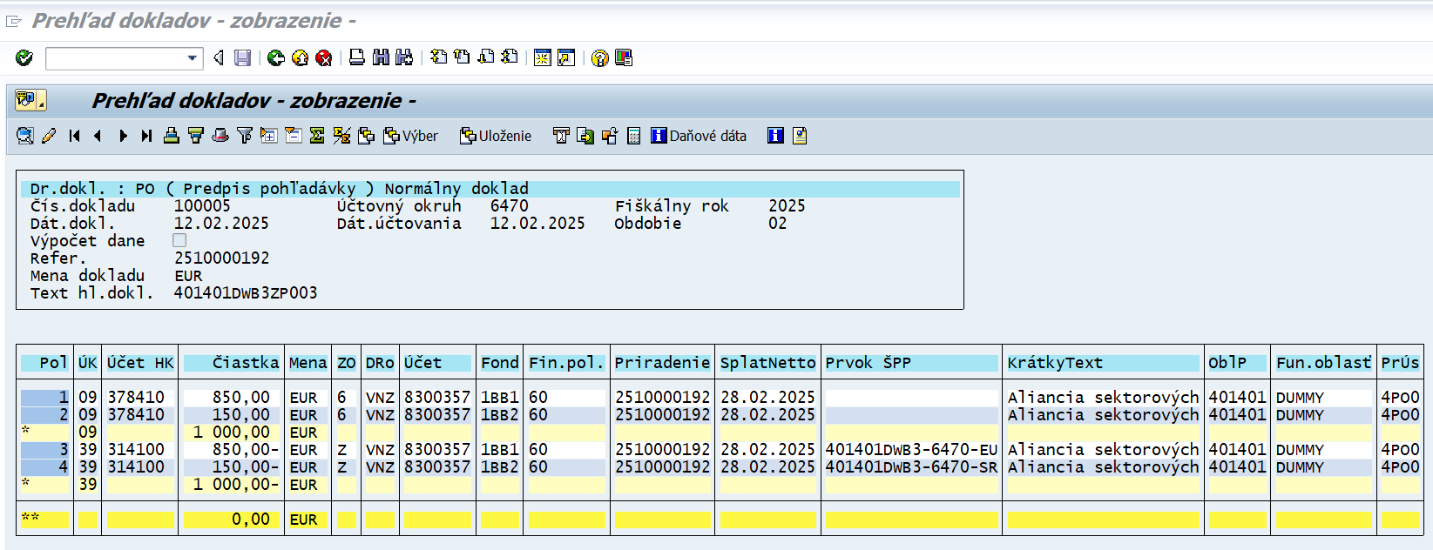
Druh dokladu – PO (pohľadávka)
Dátum dokladu – dátum vzniku pohľadávky
Dátum účtovania – systémový dátum (dátum, kedy prišlo k odoslaniu pohľadávkového dokladu z ITMS do ISUF)
Referencia – variabilný symbol (jedinečný kód pre každú pohľadávku, na základe ktorého sa páruje príjem k pohľadávke)
Text hl. dokl. – kód PD – tento kód sa automaticky napĺňa aj do platobnej referencie
ÚK – účtovací kľúč strany MD a DAL - MD 09, DAL 39
Účet HK – podľa použitia OHK znaku sa generuje - MD 378410 (krátkodobé), 378910 (dlhodobé) – DAL 314100
ZO – znak OHK, podľa použitia odkláňa účtovanie na rôzne analytické účty, MD 6 – 378410 (krátkodobá pohľadávka), MD X – 378910 (dlhodobá pohľadávka), Dal Z – 314100 (účet dodávateľa pre ZP)
DRo – v poli dôvod rozdielu je uvedený dôvod vrátenia VNZ – vrátenie nezúčtovanej ZP
Účet – MD účet odberateľa, DAL účet dodávateľa
Fin.pol. – MD 60, DAL 60 (pri účtovaní úhrady na BV bude 291005)
Priradenie – variabilný symbol uvedený aj v poli referencia
SplatNetto – dátum splatnosti pohľadávky
Fond – kód zdroja financovania (kódovanie v zmysle platnej Príručky na zostavenie návrhu rozpočtu verejnej správy na daný rok)
Fun.obl. – dummy
OblP – priorita
Prvok ŠPP na účte 314100 – kód projektu s kódom SVP a zdrojom financovania
PrÚs – 4PO0

Nezúčtované predfinancovanie

Doklad k pohľadávke pri vrátení nezúčtovaného PR sa generuje iba na SVP, nakoľko sa jedná o vrátenie výdavkov, ktoré neboli schválené v SŽP.
Obrazovka č. 2 PD na SVP k nezúčtovanému PR
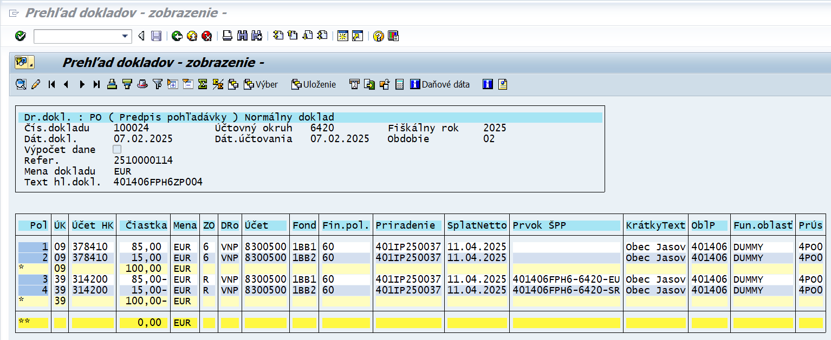
Druh dokladu – PO (pohľadávka)
Dátum dokladu – dátum vzniku pohľadávky
Dátum účtovania – systémový dátum (dátum, kedy prišlo k odoslaniu pohľadávkového dokladu z ITMS do ISUF)
Referencia – variabilný symbol (jedinečný kód pre každú pohľadávku, na základe ktorého sa páruje príjem k pohľadávke)
Text hl. dokl. – kód PD – tento kód sa naťahuje aj do platobnej referencie
ÚK – účtovací kľúč strany MD a DAL - MD 09, DAL 39
Účet HK – podľa použitia OHK znaku sa generuje - MD 378410 (krátkodobé), 378910 (dlhodobé) – DAL 314200
ZO – znak OHK, podľa použitia odkláňa účtovanie na rôzne analytické účty, MD 6 – 378410 (krátkodobá pohľadávka), MD X – 378910 (dlhodobá pohľadávka), Dal R – 314200 (účet dodávateľa pre PR)
DRo – v poli dôvod rozdielu je uvedený dôvod vrátenia VNP – vrátenie nezúčtovaného PR
Účet – MD účet odberateľa, DAL účet dodávateľa
Fin.pol. – MD 60, DAL 60 (pri účtovaní úhrady na BV bude 291005)
Priradenie – variabilný symbol uvedený aj v poli referencia, v prípade, že ide o vrátenie PR z dôvodu zistenej nezrovnalosti, uvedený je kód nezrovnalosti
SplatNetto – dátum splatnosti pohľadávky
Fond – kód zdroja financovania (kódovanie v zmysle platnej Príručky na zostavenie návrhu rozpočtu verejnej správy na daný rok)
Fun.obl. – dummy
OblP – priorita
Prvok ŠPP na účte 314200 – kód projektu s kódom SVP a zdrojom financovania
PrÚs – 4PO0

Vlastné zdroje sa na PD v programovom období 2021-2027 neevidujú.

Individuálna nezrovnalosť

Doklad k pohľadávke za vrátenie individuálnej N sa generuje podľa toho, či výdavky, ktorých sa N týka, boli alebo neboli schválené v SŽP:
- Ak výdavky, ktorých sa N týka, neboli schválené v SŽP a zároveň ide o výdavky viažuce sa k poskytnutej ZP alebo PR, PD sa eviduje v systéme ITMS ako vrátenie nezúčtovanej ZP alebo vrátenie nezúčtovaného PR. V takom prípade bude PD generovaný ako PD k nezúčtovanej ZP alebo k nezúčtovanému PR iba na SVP s tým rozdielom, že v poli „Priradenie“ nebude uvedený VS pohľadávky, ale bude tu uvedený kód N.
- Ak výdavky, ktorých sa N týka, neboli schválené v SŽP a zároveň ide o výdavky viažuce sa k refundácii, PD sa eviduje v systéme ITMS ako vrátenie nezrovnalosti bez dopadu na rozpočet EU. V takom prípade bude PD generovaný iba na SVP za všetky zdroje.
- Pokiaľ výdavky, ktorých sa N týka, boli schválené v SŽP, PD sa eviduje za časť EU na PO a za časť ŠR (Pro Rata) na SVP.
Obrazovka č. 3 PD na PO k individuálnej nezrovnalosti s dopadom na rozpočet EU
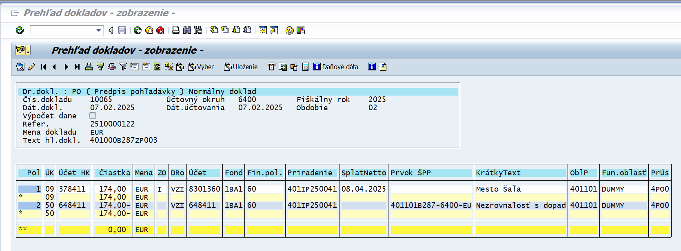
Druh dokladu – PO (pohľadávka)
Dátum dokladu – dátum vzniku pohľadávky
Dátum účtovania – systémový dátum (dátum, kedy prišlo k odoslaniu pohľadávkového dokladu z ITMS do ISUF)
Referencia – variabilný symbol (jedinečný kód pre každú pohľadávku, na základe ktorého sa páruje príjem k pohľadávke)
Text hl. dokl. – kód PD – tento kód sa naťahuje aj do platobnej referencie
ÚK – účtovací kľúč strany MD a DAL - MD 09, DAL 50
Účet HK – podľa použitia OHK znaku sa generuje - MD 378411 (krátkodobé), 378911 (dlhodobé) – DAL 648411 (krátkodobé), 648911 (dlhodobé)
ZO – znak OHK, podľa použitia odkláňa účtovanie na rôzne analytické účty, MD I – 378411 (krátkodobá pohľadávka), MD M – 378911 (dlhodobá pohľadávka)
DRo – v poli dôvod rozdielu je uvedený dôvod vrátenia VZI (s dopadom na rozpočet EU)
Účet – MD účet odberateľa, DAL účet HK
Fin.pol. – MD 60, DAL 60 (pri účtovaní úhrady na BV bude 291005)
Priradenie – kód nezrovnalosti
SplatNetto – dátum splatnosti pohľadávky
Fond – kód zdroja financovania (kódovanie v zmysle platnej Príručky na zostavenie návrhu rozpočtu verejnej správy na daný rok)
Fun.obl. – dummy
OblP – priorita
Prvok ŠPP na účte 648411 (648911) – kód projektu s kódom PO a zdrojom financovania EU
PrÚs – 4PO0

Obrazovka č. 4 PD na SVP k individuálnej nezrovnalosti s dopadom na rozpočet EU
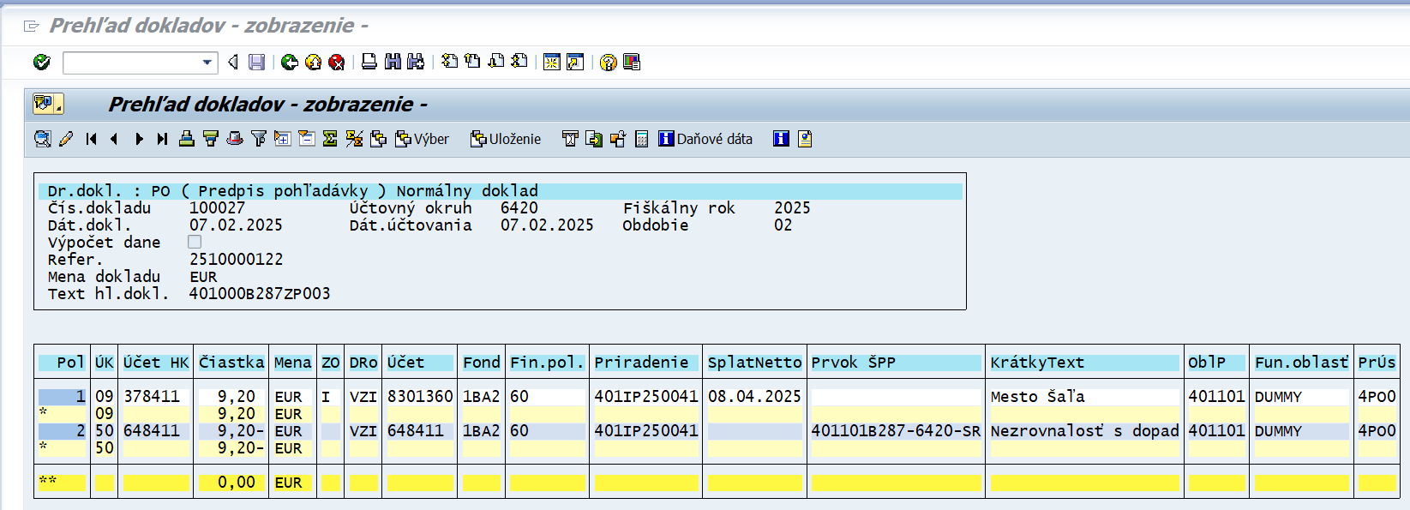
Druh dokladu – PO (pohľadávka)
Dátum dokladu – dátum vzniku pohľadávky
Dátum účtovania – systémový dátum (dátum, kedy prišlo k odoslaniu pohľadávkového dokladu z ITMS do ISUF)
Referencia – variabilný symbol (jedinečný kód pre každú pohľadávku, na základe ktorého sa páruje príjem k pohľadávke)
Text hl. dokl. – kód PD – tento kód sa naťahuje aj do platobnej referencie
ÚK – účtovací kľúč strany MD a DAL - MD 09, DAL 50
Účet HK – podľa použitia OHK znaku sa generuje - MD 378411 (krátkodobé), 378911 (dlhodobé) – DAL 648411 (krátkodobé), 648911 (dlhodobé)
ZO – znak OHK, podľa použitia odkláňa účtovanie na rôzne analytické účty, MD I – 378411 (krátkodobá pohľadávka), MD M – 378911 (dlhodobá pohľadávka)
DRo – v poli dôvod rozdielu je uvedený dôvod vrátenia VZI (s dopadom na rozpočet EU)
Účet – MD účet odberateľa, DAL účet HK
Fin.pol. – MD 60, DAL 60 (pri účtovaní úhrady na BV bude 291005)
Priradenie – kód nezrovnalosti
SplatNetto – dátum splatnosti pohľadávky
Fond – kód zdroja financovania (kódovanie v zmysle platnej Príručky na zostavenie návrhu rozpočtu verejnej správy na daný rok)
Fun.obl. – dummy
OblP – priorita
Prvok ŠPP na účte 648411 (648911) – kód projektu s kódom SVP a zdrojom financovania
PrÚs – 4PO0

Obrazovka č. 5 PD na SVP k individuálnej nezrovnalosti bez dopadu na rozpočet EU
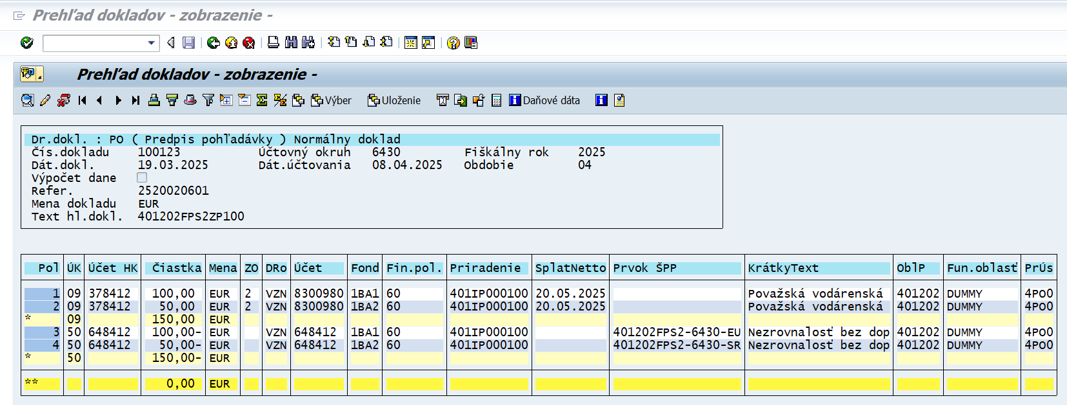
Druh dokladu – PO (pohľadávka)
Dátum dokladu – dátum vzniku pohľadávky
Dátum účtovania – systémový dátum (dátum, kedy prišlo k odoslaniu pohľadávkového dokladu z ITMS do ISUF)
Referencia – variabilný symbol (jedinečný kód pre každú pohľadávku, na základe ktorého sa páruje príjem k pohľadávke)
Text hl. dokl. – kód PD – tento kód sa naťahuje aj do platobnej referencie
ÚK – účtovací kľúč strany MD a DAL - MD 09, DAL 50
Účet HK – podľa použitia OHK znaku sa generuje - MD 378412 (krátkodobé), 378912 (dlhodobé) – DAL 648412 (krátkodobé), 648912 (dlhodobé)
ZO – znak OHK, podľa použitia odkláňa účtovanie na rôzne analytické účty, MD 2 – 378412 (krátkodobá pohľadávka), MD 3 – 378912 (dlhodobá pohľadávka)
DRo – v poli dôvod rozdielu je uvedený dôvod vrátenia VZN (bez dopadu na rozpočet EU)
Účet – MD účet odberateľa, DAL účet HK
Fin.pol. – MD 60, DAL 60 (pri účtovaní úhrady na BV bude 291005)
Priradenie – kód nezrovnalosti
SplatNetto – dátum splatnosti pohľadávky
Fond – kód zdroja financovania (kódovanie v zmysle platnej Príručky na zostavenie návrhu rozpočtu verejnej správy na daný rok)
Fun.obl. – dummy
OblP – priorita
Prvok ŠPP na účte 648412 (648912) – kód projektu s kódom SVP a zdrojom financovania
PrÚs – 4PO0

Nezrovnalosť k programovej štruktúre

Doklad k pohľadávke za vrátenie N k programovej štruktúre (alebo individuálnej voči RO/SO, ktorý nie je zároveň ŠRO) sa generuje podľa toho, či výdavky, ktorých sa N týka boli alebo neboli schválené v SŽP.
Ak výdavky, ktorých sa N týka, neboli schválené v SŽP, PD sa generuje iba na SVP.
Pokiaľ výdavky, ktorých sa N týka, boli schválené v SŽP, PD sa generuje za časť EU na PO a za časť ŠR (Pro Rata) na SVP.
Obrazovka č. 6 PD na SVP za nezrovnalosť k programovej štruktúre bez dopadu na rozpočet EU
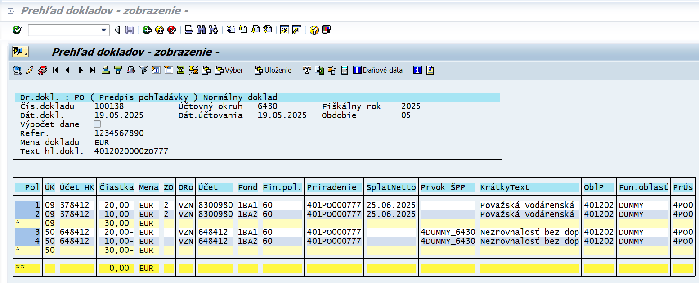
Druh dokladu – PO (pohľadávka)
Dátum dokladu – dátum vzniku pohľadávky
Dátum účtovania – systémový dátum (dátum, kedy prišlo k odoslaniu pohľadávkového dokladu z ITMS do ISUF)
Referencia – variabilný symbol (jedinečný kód pre každú pohľadávku, na základe ktorého sa páruje príjem k pohľadávke)
Text hl. dokl. – kód PD – tento kód sa naťahuje aj do platobnej referencie
ÚK – účtovací kľúč strany MD a DAL - MD 09, DAL 50
Účet HK – podľa použitia OHK znaku sa generuje - MD 378412 (krátkodobé), 378912 (dlhodobé) – DAL 648412 (krátkodobé), 648912 (dlhodobé)
ZO – znak OHK, podľa použitia odkláňa účtovanie na rôzne analytické účty, MD 2 – 378412 (krátkodobá pohľadávka), MD 3 – 378912 (dlhodobá pohľadávka)
DRo – v poli dôvod rozdielu je uvedený dôvod vrátenia VZN (bez dopadu na rozpočet EU)
Účet – MD účet odberateľa, DAL účet HK
Fin.pol. – MD 60, DAL 60 (pri účtovaní úhrady na BV bude 291005)
Priradenie – kód nezrovnalosti
SplatNetto – dátum splatnosti pohľadávky
Fond – kód zdroja financovania (kódovanie v zmysle platnej Príručky na zostavenie návrhu rozpočtu verejnej správy na daný rok)
Fun.obl. – dummy
OblP – priorita
Prvok ŠPP na účte 648412 (648912) – 4DUMMY_kód SVP
PrÚs – 4PO0

Obrazovka č. 7 PD na SVP za nezrovnalosť k programovej štruktúre s dopadom na rozpočet EU
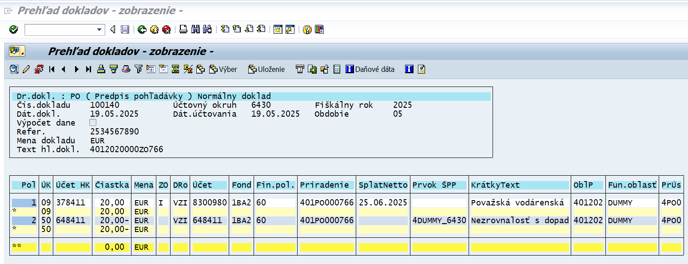Druh dokladu – PO (pohľadávka)
Dátum dokladu – dátum vzniku pohľadávky
Dátum účtovania – systémový dátum (dátum, kedy prišlo k odoslaniu pohľadávkového dokladu z ITMS do ISUF)
Referencia – variabilný symbol (jedinečný kód pre každú pohľadávku, na základe ktorého sa páruje príjem k pohľadávke)
Text hl. dokl. – kód PD – tento kód sa naťahuje aj do platobnej referencie
ÚK – účtovací kľúč strany MD a DAL - MD 09, DAL 50
Účet HK – podľa použitia OHK znaku sa generuje - MD 378411 (krátkodobé), 378911 (dlhodobé) – DAL 648411 (krátkodobé), 648911 (dlhodobé)
ZO – znak OHK, podľa použitia odkláňa účtovanie na rôzne analytické účty, MD I – 378411 (krátkodobá pohľadávka), MD M – 378911 (dlhodobá pohľadávka)
DRo – v poli dôvod rozdielu je uvedený dôvod vrátenia VZI (s dopadom na rozpočet EU)
Účet – MD účet odberateľa, DAL účet HK
Fin.pol. – MD 60, DAL 60 (pri účtovaní úhrady na BV bude 291005)
Priradenie – kód nezrovnalosti
SplatNetto – dátum splatnosti pohľadávky
Fond – kód zdroja financovania (kódovanie v zmysle platnej Príručky na zostavenie návrhu rozpočtu verejnej správy na daný rok)
Fun.obl. – dummy
OblP – priorita
Prvok ŠPP na účte 648411 (648911) – 4DUMMY_kód SVP
PrÚs – 4PO0

Obrazovka č. 8 PD na PO za nezrovnalosť k programovej štruktúre s dopadom na rozpočet EU
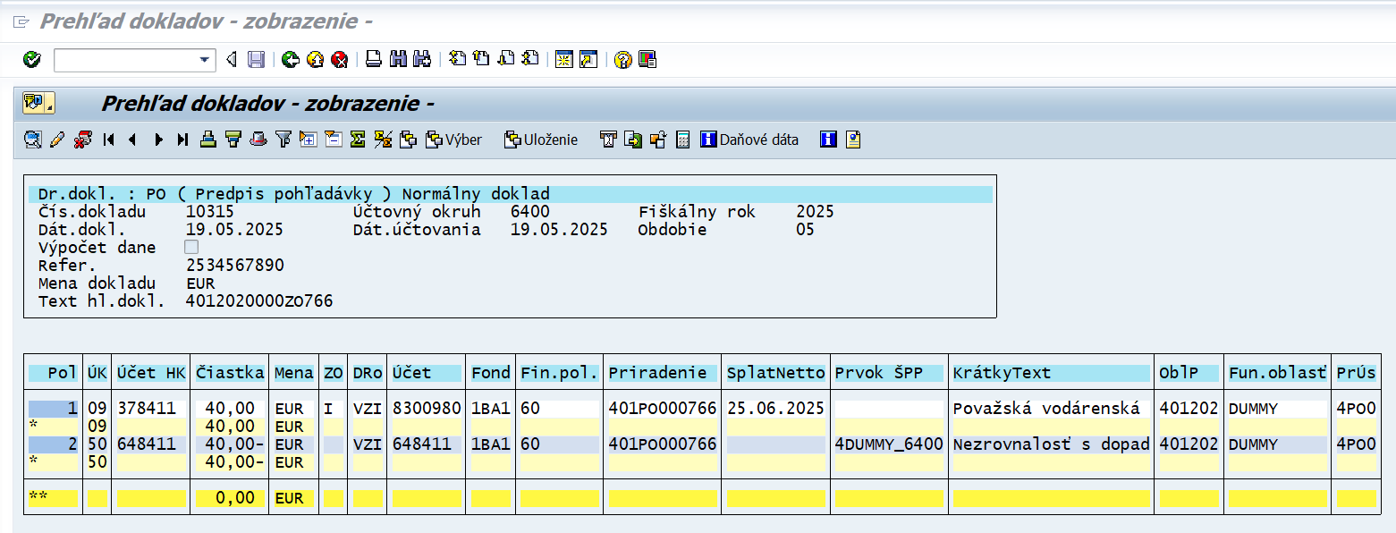
Druh dokladu – PO (pohľadávka)
Dátum dokladu – dátum vzniku pohľadávky
Dátum účtovania – systémový dátum (dátum, kedy prišlo k odoslaniu pohľadávkového dokladu z ITMS do ISUF)
Referencia – variabilný symbol (jedinečný kód pre každú pohľadávku, na základe ktorého sa páruje príjem k pohľadávke)
Text hl. dokl. – kód PD – tento kód sa naťahuje aj do platobnej referencie
ÚK – účtovací kľúč strany MD a DAL - MD 09, DAL 50
Účet HK – podľa použitia OHK znaku sa generuje - MD 378411 (krátkodobé), 378911 (dlhodobé) – DAL 648411 (krátkodobé), 648911 (dlhodobé)
ZO – znak OHK, podľa použitia odkláňa účtovanie na rôzne analytické účty, MD I – 378411 (krátkodobá pohľadávka), MD M – 378911 (dlhodobá pohľadávka)
DRo – v poli dôvod rozdielu je uvedený dôvod vrátenia VZI (s dopadom na rozpočet EU)
Účet – MD účet odberateľa, DAL účet HK
Fin.pol. – MD 60, DAL 60 (pri účtovaní úhrady na BV bude 291005)
Priradenie – kód nezrovnalosti
SplatNetto – dátum splatnosti pohľadávky
Fond – kód zdroja financovania (kódovanie v zmysle platnej Príručky na zostavenie návrhu rozpočtu verejnej správy na daný rok)
Fun.obl. – dummy
OblP – priorita
Prvok ŠPP na účte 648411 (648911) – 4DUMMY_kód PO
PrÚs – 4PO0

Vrátenie v súlade so zmluvou

Doklad k pohľadávke za vrátenie v súlade so zmluvou sa generuje podľa toho, či výdavky, ktorých sa vrátenie v súlade so zmluvou týka, boli alebo neboli schválené v SŽP.
- Ak výdavky, ktorých sa vrátenie v súlade so zmluvou týka, neboli schválené v SŽP a týkajú sa poskytnutej refundácie, v takom prípade bude PD generovaný ako vrátenie v súlade so zmluvou bez dopadu na rozpočet EU. Doklad bude generovaný iba na SVP za časť EU aj za časť ŠR (Pro Rata). Pokiaľ by sa tieto výdavky týkali poskytnutej ZP alebo PR, takéto PD sa v ITMS eviduje ako vrátenie nezúčtovanej ZP alebo PR.
- Ak výdavky, ktorých sa vrátenie v súlade so zmluvou týka, boli schválené v SŽP, v takom prípade bude PD generovaný ako vrátenie v súlade so zmluvou s dopadom na rozpočet EU. PD sa generuje za časť EU na PO a za časť ŠR (Pro Rata) na SVP.

Obrazovka č. 9 PD na SVP k vráteniu v súlade so zmluvou bez dopadu na rozpočet EU
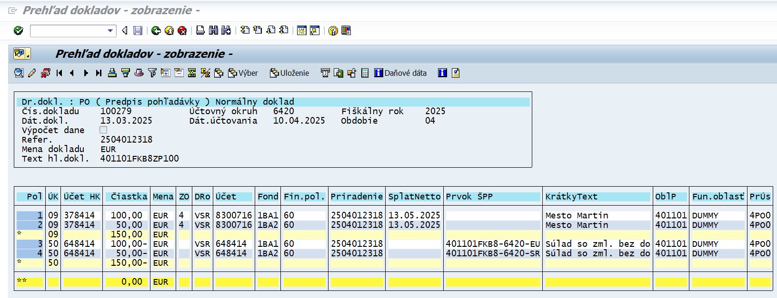
Druh dokladu – PO (pohľadávka)
Dátum dokladu – dátum vzniku pohľadávky
Dátum účtovania – systémový dátum (dátum, kedy prišlo k odoslaniu pohľadávkového dokladu z ITMS do ISUF)
Referencia – variabilný symbol (jedinečný kód pre každú pohľadávku, na základe ktorého sa páruje príjem k pohľadávke)
Text hl. dokl. – kód PD – tento kód sa naťahuje aj do platobnej referencie
ÚK – účtovací kľúč strany MD a DAL - MD 09, DAL 50
Účet HK – podľa použitia OHK znaku sa generuje - MD 378414 (krátkodobé), 378914 (dlhodobé) – DAL 648414 (krátkodobé), 648914 (dlhodobé)
ZO – znak OHK, podľa použitia odkláňa účtovanie na rôzne analytické účty, MD 4 – 378414 (krátkodobá pohľadávka), MD 5 – 378914 (dlhodobá pohľadávka)
DRo – v poli dôvod rozdielu je uvedený dôvod vrátenia VSR (bez dopadu na rozpočet EU)
Účet – MD účet odberateľa, DAL účet HK
Fin.pol. – MD 60, DAL 60 (pri účtovaní úhrady na BV bude 291005)
Priradenie – variabilný symbol
SplatNetto – dátum splatnosti pohľadávky
Fond – kód zdroja financovania (kódovanie v zmysle platnej Príručky na zostavenie návrhu rozpočtu verejnej správy na daný rok)
Fun.obl. – dummy
OblP – priorita
Prvok ŠPP na účte 648414 (648914) – kód projektu s kódom SVP a zdrojom financovania
PrÚs – 4PO0

Obrazovka č. 10 PD na PO k vráteniu v súlade so zmluvou s dopadom na rozpočet EU
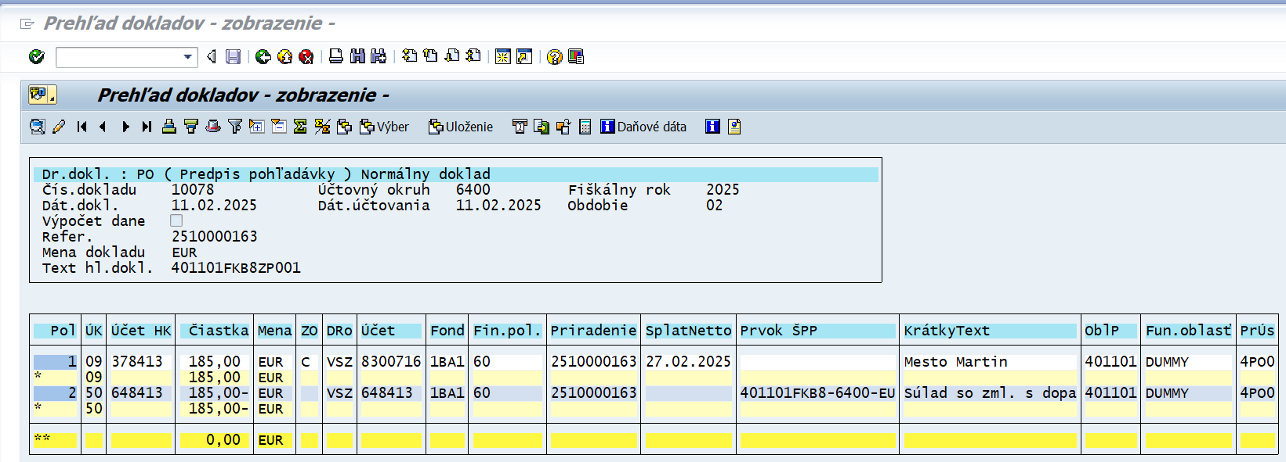
Druh dokladu – PO (pohľadávka)
Dátum dokladu – dátum vzniku pohľadávky
Dátum účtovania – systémový dátum (dátum, kedy prišlo k odoslaniu pohľadávkového dokladu z ITMS do ISUF)
Referencia – variabilný symbol (jedinečný kód pre každú pohľadávku, na základe ktorého sa páruje príjem k pohľadávke)
Text hl. dokl. – kód PD – tento kód sa naťahuje aj do platobnej referencie
ÚK – účtovací kľúč strany MD a DAL - MD 09, DAL 50
Účet HK – podľa použitia OHK znaku sa generuje - MD 378413 (krátkodobé), 378913 (dlhodobé) – DAL 648413 (krátkodobé), 648913 (dlhodobé)
ZO – znak OHK, podľa použitia odkláňa účtovanie na rôzne analytické účty, MD C – 378413 (krátkodobá pohľadávka), MD 9 – 378913 (dlhodobá pohľadávka)
DRo – v poli dôvod rozdielu je uvedený dôvod vrátenia VSZ (s dopadom na rozpočet EU)
Účet – MD účet odberateľa, DAL účet HK
Fin.pol. – MD 60, DAL 60 (pri účtovaní úhrady na BV bude 291005)
Priradenie – variabilný symbol
SplatNetto – dátum splatnosti pohľadávky
Fond – kód zdroja financovania (kódovanie v zmysle platnej Príručky na zostavenie návrhu rozpočtu verejnej správy na daný rok)
Fun.obl. – dummy
OblP – priorita
Prvok ŠPP na účte 648413 (648913) – kód projektu s kódom PO a zdrojom financovania
PrÚs – 4PO0

Obrazovka č. 11 PD na SVP k vráteniu v súlade so zmluvou s dopadom na rozpočet EU
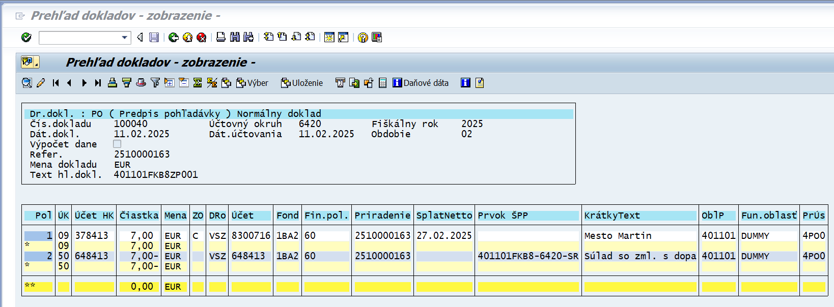
Druh dokladu – PO (pohľadávka)
Dátum dokladu – dátum vzniku pohľadávky
Dátum účtovania – systémový dátum (dátum, kedy prišlo k odoslaniu pohľadávkového dokladu z ITMS do ISUF)
Referencia – variabilný symbol (jedinečný kód pre každú pohľadávku, na základe ktorého sa páruje príjem k pohľadávke)
Text hl. dokl. – kód PD – tento kód sa naťahuje aj do platobnej referencie
ÚK – účtovací kľúč strany MD a DAL - MD 09, DAL 50
Účet HK – podľa použitia OHK znaku sa generuje - MD 378413 (krátkodobé), 378913 (dlhodobé) – DAL 648413 (krátkodobé), 648913 (dlhodobé)
ZO – znak OHK, podľa použitia odkláňa účtovanie na rôzne analytické účty, MD C – 378413 (krátkodobá pohľadávka), MD 9 – 378913 (dlhodobá pohľadávka)
DRo – v poli dôvod rozdielu je uvedený dôvod vrátenia VSZ (s dopadom na rozpočet EU)
Účet – MD účet odberateľa, DAL účet HK
Fin.pol. – MD 60, DAL 60 (pri účtovaní úhrady na BV bude 291005)
Priradenie – variabilný symbol
SplatNetto – dátum splatnosti pohľadávky
Fond – kód zdroja financovania (kódovanie v zmysle platnej Príručky na zostavenie návrhu rozpočtu verejnej správy na daný rok)
Fun.obl. – dummy
OblP – priorita
Prvok ŠPP na účte 648413 (648913) – kód projektu s kódom SVP a zdrojom financovania
PrÚs – 4PO0

Príjem z projektu

Príjem z projektu sa vracia za časť EU na PO a za časť ŠR (Pro Rata) na SVP. V tomto zmysle sa generujú aj PD.
Obrazovka č. 12 PD k príjmu z projektu na PO
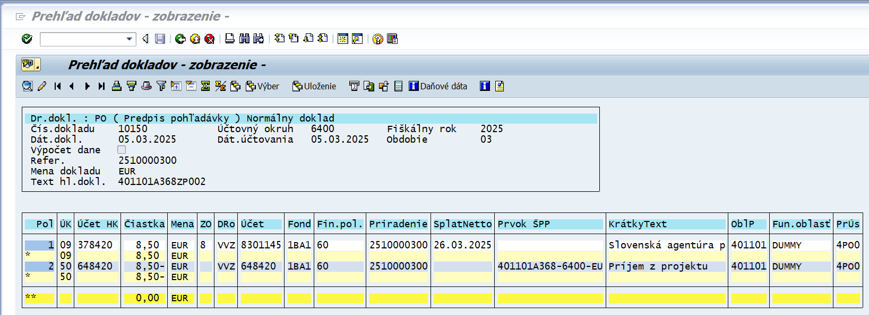
Druh dokladu – PO (pohľadávka)
Dátum dokladu – dátum vzniku pohľadávky
Dátum účtovania – systémový dátum (dátum, kedy prišlo k odoslaniu pohľadávkového dokladu z ITMS do ISUF)
Referencia – variabilný symbol (jedinečný kód pre každú pohľadávku, na základe ktorého sa páruje príjem k pohľadávke)
Text hl. dokl. – kód PD – tento kód sa naťahuje aj do platobnej referencie
ÚK – účtovací kľúč strany MD a DAL - MD 09, DAL 50
Účet HK –MD 378420, DAL 648420
ZO – znak OHK na strane MD 8 – 378420
DRo – v poli dôvod rozdielu je uvedený dôvod vrátenia VVZ (s dopadom na rozpočet EU)
Účet – MD účet odberateľa, DAL účet HK
Fin.pol. – MD 60, DAL 60 (pri účtovaní úhrady na BV bude 291005)
Priradenie – variabilný symbol
SplatNetto – dátum splatnosti pohľadávky
Fond – kód zdroja financovania (kódovanie v zmysle platnej Príručky na zostavenie návrhu rozpočtu verejnej správy na daný rok)
Fun.obl. – dummy
OblP – priorita
Prvok ŠPP na účte 648420 – kód projektu s kódom PO a zdrojom financovania
PrÚs – 4PO0

Obrazovka č. 13 PD k príjmu z projektu na SVP
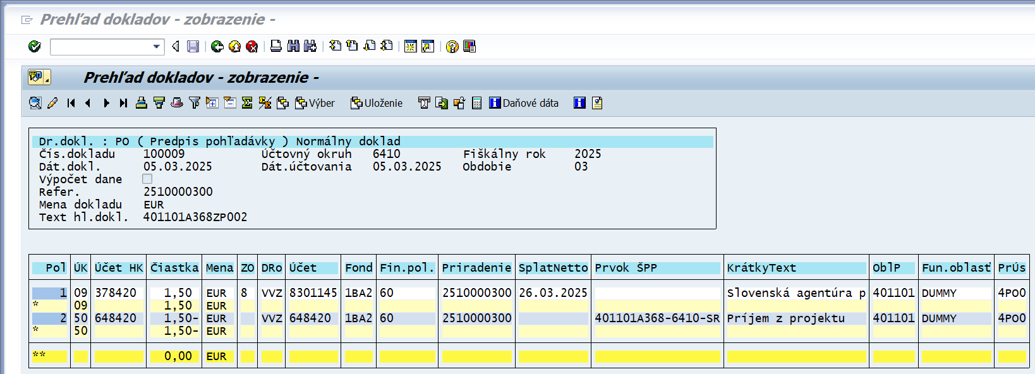
Druh dokladu – PO (pohľadávka)
Dátum dokladu – dátum vzniku pohľadávky
Dátum účtovania – systémový dátum (dátum, kedy prišlo k odoslaniu pohľadávkového dokladu z ITMS do ISUF)
Referencia – variabilný symbol (jedinečný kód pre každú pohľadávku, na základe ktorého sa páruje príjem k pohľadávke)
Text hl. dokl. – kód PD – tento kód sa naťahuje aj do platobnej referencie
ÚK – účtovací kľúč strany MD a DAL - MD 09, DAL 50
Účet HK –MD 378420, DAL 648420
ZO – znak OHK na strane MD 8 – 378420
DRo – v poli dôvod rozdielu je uvedený dôvod vrátenia VVZ (s dopadom na rozpočet EU)
Účet – MD účet odberateľa, DAL účet HK
Fin.pol. – MD 60, DAL 60 (pri účtovaní úhrady na BV bude 291005)
Priradenie – variabilný symbol
SplatNetto – dátum splatnosti pohľadávky
Fond – kód zdroja financovania (kódovanie v zmysle platnej Príručky na zostavenie návrhu rozpočtu verejnej správy na daný rok)
Fun.obl. – dummy
OblP – priorita
Prvok ŠPP na účte 648420 – kód projektu s kódom SVP a zdrojom financovania
PrÚs – 4PO0

Výnosy z prostriedkov ŠR

Výnosy z prostriedkov ŠR sú príjmom ŠR, preto sa PD generuje na SVP.
Obrazovka č. 14 PD k výnosom z prostriedkov ŠR na SVP
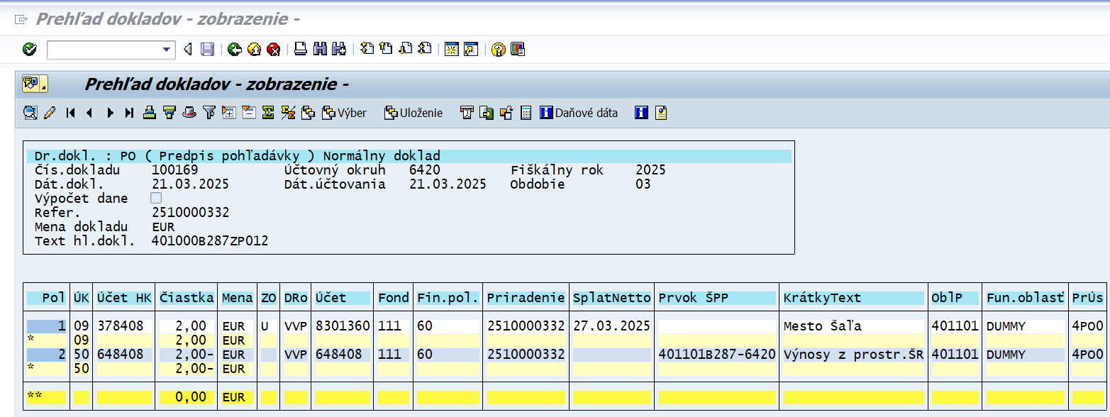
Druh dokladu – PO (pohľadávka)
Dátum dokladu – dátum vzniku pohľadávky
Dátum účtovania – systémový dátum (dátum, kedy prišlo k odoslaniu pohľadávkového dokladu z ITMS do ISUF)
Referencia – variabilný symbol (jedinečný kód pre každú pohľadávku, na základe ktorého sa páruje príjem k pohľadávke)
Text hl. dokl. – kód PD – tento kód sa naťahuje aj do platobnej referencie
ÚK – účtovací kľúč strany MD a DAL - MD 09, DAL 50
Účet HK – MD 378408, DAL 648408
ZO – znak OHK, MD U – 378408
DRo – v poli dôvod rozdielu je uvedený dôvod vrátenia VVP (bez dopadu na rozpočet EU)
Účet – MD účet odberateľa, DAL účet HK
Fin.pol. – MD 60, DAL 60 (pri účtovaní úhrady na BV bude 292027)
Priradenie – variabilný symbol
SplatNetto – dátum splatnosti pohľadávky
Fond – 111
Fun.obl. – dummy
OblP – priorita
Prvok ŠPP na účte 648408 – kód projektu s kódom SVP
PrÚs – 4PO0

Zmluvná pokuta

Zmluvná pokuta je príjmom ŠR, preto sa PD generuje na SVP.
Obrazovka č. 15 PD k zmluvnej pokute na SVP
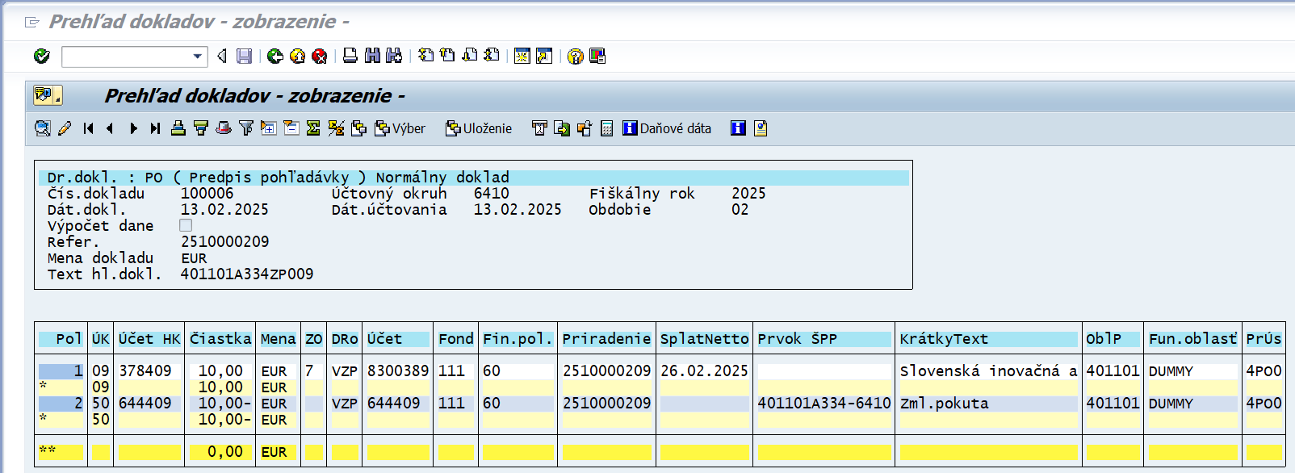
Druh dokladu – PO (pohľadávka)
Dátum dokladu – dátum vzniku pohľadávky
Dátum účtovania – systémový dátum (dátum, kedy prišlo k odoslaniu pohľadávkového dokladu z ITMS do ISUF)
Referencia – variabilný symbol (jedinečný kód pre každú pohľadávku, na základe ktorého sa páruje príjem k pohľadávke)
Text hl. dokl. – kód PD – tento kód sa naťahuje aj do platobnej referencie
ÚK – účtovací kľúč strany MD a DAL - MD 09, DAL 50
Účet HK – podľa použitia OHK znaku sa generuje - MD 378409 (krátkodobé), 378909 (dlhodobé) – DAL 644409 (krátkodobé), 644909 (dlhodobé)
ZO – znak OHK, podľa použitia odkláňa účtovanie na rôzne analytické účty, MD 7 – 378409 (krátkodobá pohľadávka), MD J – 378909 (dlhodobá pohľadávka)
DRo – v poli dôvod rozdielu je uvedený dôvod vrátenia VZP (bez dopadu na rozpočet EU)
Účet – MD účet odberateľa, DAL účet HK
Fin.pol. – MD 60, DAL 60 (pri účtovaní úhrady na BV bude 222003)
Priradenie – variabilný symbol
SplatNetto – dátum splatnosti pohľadávky
Fond – 111
Fun.obl. – dummy
OblP – priorita
Prvok ŠPP na účte 644409 (644909) – kód projektu s kódom SVP
PrÚs – 4PO0

Úroky

Generovanie PD k úrokom z omeškania závisí od toho, či ide o:
- úroky z omeškania ÚVA - v správe z ITMS je uvedený dôvod vrátenia VUV, ktorý je na účtovnom doklade uvedený v poli „dôvod rozdielu“;
- úroky z omeškania RO – v správe z ITMS je uvedený dôvod vrátenia VUP, ktorý je na účtovnom doklade uvedený v poli „dôvod rozdielu“.

Úroky z omeškania ÚVA – ide o úroky z omeškania, ktoré ÚVA vyčísluje z penále a posiela na PO za EU časť a to iba vtedy, ak sa vyčíslujú k pohľadávkam s dopadom na rozpočet EU, t.j. za výdavky schválené v SŽP. K týmto úrokom sa uvádza kód zdroja EU a sú evidované na dlžníka ÚVA (v správe z ITMS je uvedený dlžník ÚVA). Kód zdroja prichádza do ISUF z ITMS rozdelený na EU zdroj, pričom prichádza informácia aj o ŠR (ProRata) zdroji. PD za EU časť sa generuje na PO, na SVP sa generuje doklad podsúvahovej evidencie za ŠR (ProRata) zdroj.

Úroky z omeškania RO – ide o úroky z omeškania, ktoré uplatňuje RO (dlžník zostáva subjekt, ktorý je uvedený na pôvodnom PD, t.j. z ITMS prichádza v správe uvedený dlžník, na ktorom sa eviduje PD k úrokom) a tieto úroky môžu byť:

- s dopadom na rozpočet EU – vtedy sa generuje PD za EU zdroj na PO a za ŠR (ProRata) zdroj na SVP
- bez dopadu na rozpočet EU – vtedy sa celý PD generuje na SVP s kódom zdroja 111 (ITMS posiela kód zdroja EU a ŠR (ProRata), v ISUF je však v tomto prípade nastavený kód zdroja 111)

Obrazovka č. 16 PD k úrokom ÚVA za EU časť na PO
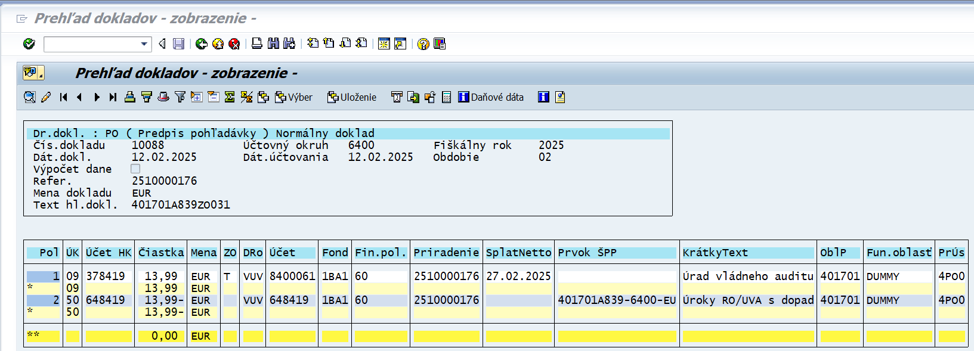
Druh dokladu – PO (pohľadávka)
Dátum dokladu – dátum vzniku pohľadávky
Dátum účtovania – systémový dátum (dátum, kedy prišlo k odoslaniu pohľadávkového dokladu z ITMS do ISUF)
Referencia – variabilný symbol (jedinečný kód pre každú pohľadávku, na základe ktorého sa páruje príjem k pohľadávke)
Text hl. dokl. – kód PD – tento kód sa naťahuje aj do platobnej referencie
ÚK – účtovací kľúč strany MD a DAL - MD 09, DAL 50
Účet HK – podľa použitia OHK znaku sa generuje - MD 378419 (krátkodobé), 378919 (dlhodobé) – DAL 648419 (krátkodobé), 648919 (dlhodobé)
ZO – znak OHK, podľa použitia odkláňa účtovanie na rôzne analytické účty, MD T – 378419 (krátkodobá pohľadávka), MD L – 378919 (dlhodobá pohľadávka)
DRo – v poli dôvod rozdielu je uvedený dôvod vrátenia VUV (s dopadom na rozpočet EU)
Účet – MD účet odberateľa, DAL účet HK
Fin.pol. – MD 60, DAL 60 (pri účtovaní úhrady na BV bude 291005)
Priradenie – variabilný symbol
SplatNetto – dátum splatnosti pohľadávky
Fond – kód zdroja financovania (kódovanie v zmysle platnej Príručky na zostavenie návrhu rozpočtu verejnej správy na daný rok)
Fun.obl. – dummy
OblP – priorita
Prvok ŠPP na účte 648419 (648919) – kód projektu s kódom PO a zdrojom financovania
PrÚs – 4PO0

Obrazovka č. 17 PD k úrokom ÚVA za ŠR časť na SVP
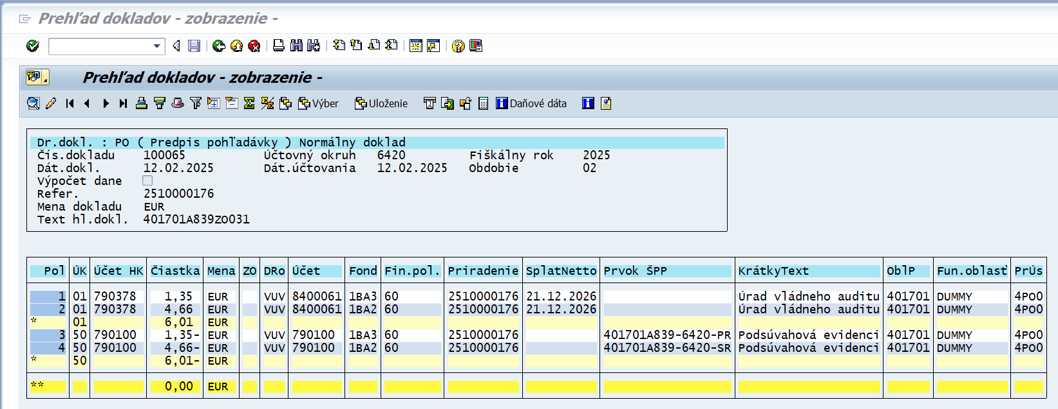
Druh dokladu – PO (pohľadávka)
Dátum dokladu – dátum vzniku pohľadávky
Dátum účtovania – systémový dátum (dátum, kedy prišlo k odoslaniu pohľadávkového dokladu z ITMS do ISUF)
Referencia – variabilný symbol (jedinečný kód pre každú pohľadávku, na základe ktorého sa páruje príjem k pohľadávke)
Text hl. dokl. – kód PD – tento kód sa naťahuje aj do platobnej referencie
ÚK – účtovací kľúč strany MD a DAL - MD 01, DAL 50
Účet HK – MD 790378, DAL 790100
DRo – v poli dôvod rozdielu je uvedený dôvod vrátenia VUV (s dopadom na rozpočet EU)
Účet – MD účet odberateľa, DAL účet HK
Fin.pol. – MD 60, DAL 60
Priradenie – variabilný symbol
SplatNetto – dátum splatnosti pohľadávky
Fond – kód zdroja financovania (kódovanie v zmysle platnej Príručky na zostavenie návrhu rozpočtu verejnej správy na daný rok)
Fun.obl. – dummy
OblP – priorita
Prvok ŠPP na účte 790100 – kód projektu s kódom SVP a zdrojom financovania
PrÚs – 4PO0
Obrazovka č. 18 PD k úrokom RO za EU časť na PO (s dopadom na rozpočet EU)
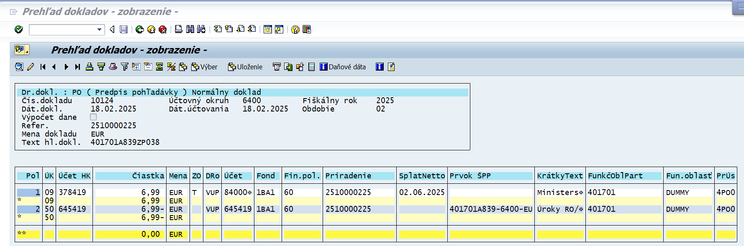
Druh dokladu – PO (pohľadávka)
Dátum dokladu – dátum vzniku pohľadávky
Dátum účtovania – systémový dátum (dátum, kedy prišlo k odoslaniu pohľadávkového dokladu z ITMS do ISUF)
Referencia – variabilný symbol (jedinečný kód pre každú pohľadávku, na základe ktorého sa páruje príjem k pohľadávke)
Text hl. dokl. – kód PD – tento kód sa naťahuje aj do platobnej referencie
ÚK – účtovací kľúč strany MD a DAL - MD 09, DAL 50
Účet HK – podľa použitia OHK znaku sa generuje - MD 378419 (krátkodobé), 378919 (dlhodobé) – DAL 645419 (krátkodobé), 645919 (dlhodobé)
ZO – znak OHK, podľa použitia odkláňa účtovanie na rôzne analytické účty, MD T – 378419 (krátkodobá pohľadávka), MD L – 378919 (dlhodobá pohľadávka)
DRo – v poli dôvod rozdielu je uvedený dôvod vrátenia VUP (s dopadom na rozpočet EU)
Účet – MD účet odberateľa, DAL účet HK
Fin.pol. – MD 60, DAL 60 (pri účtovaní úhrady na BV bude 291005)
Priradenie – variabilný symbol
SplatNetto – dátum splatnosti pohľadávky
Fond – kód zdroja financovania (kódovanie v zmysle platnej Príručky na zostavenie návrhu rozpočtu verejnej správy na daný rok)
Fun.obl. – dummy
OblP – priorita
Prvok ŠPP na účte 645419 (645919) – kód projektu s kódom PO a zdrojom financovania
PrÚs – 4PO0

Obrazovka č. 19 PD k úrokom RO za ŠR a ProRata časť na SVP (s dopadom na rozpočet EU)
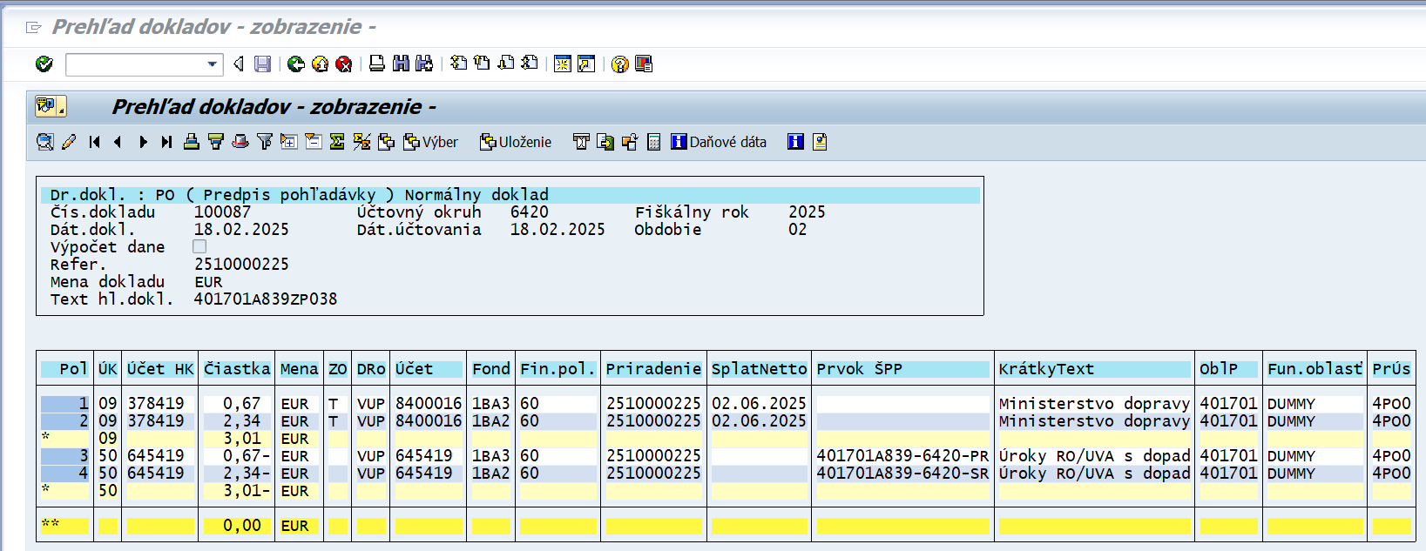
Druh dokladu – PO (pohľadávka)
Dátum dokladu – dátum vzniku pohľadávky
Dátum účtovania – systémový dátum (dátum, kedy prišlo k odoslaniu pohľadávkového dokladu z ITMS do ISUF)
Referencia – variabilný symbol (jedinečný kód pre každú pohľadávku, na základe ktorého sa páruje príjem k pohľadávke)
Text hl. dokl. – kód PD – tento kód sa naťahuje aj do platobnej referencie
ÚK – účtovací kľúč strany MD a DAL - MD 09, DAL 50
Účet HK – podľa použitia OHK znaku sa generuje - MD 378419 (krátkodobé), 378919 (dlhodobé) – DAL 645419 (krátkodobé), 645919 (dlhodobé)
ZO – znak OHK, podľa použitia odkláňa účtovanie na rôzne analytické účty, MD T – 378419 (krátkodobá pohľadávka), MD L – 378919 (dlhodobá pohľadávka)
DRo – v poli dôvod rozdielu je uvedený dôvod vrátenia VUP (s dopadom na rozpočet EU)
Účet – MD účet odberateľa, DAL účet HK
Fin.pol. – MD 60, DAL 60 (pri účtovaní úhrady na BV bude 291005)
Priradenie – variabilný symbol
SplatNetto – dátum splatnosti pohľadávky
Fond – kód zdroja financovania (kódovanie v zmysle platnej Príručky na zostavenie návrhu rozpočtu verejnej správy na daný rok)
Fun.obl. – dummy
OblP – priorita
Prvok ŠPP na účte 645419 (645919) – kód projektu s kódom SVP a zdrojom financovania
PrÚs – 4PO0
Obrazovka č. 20 PD k úrokom RO za ŠR časť na SVP (bez dopadu na rozpočet EU)
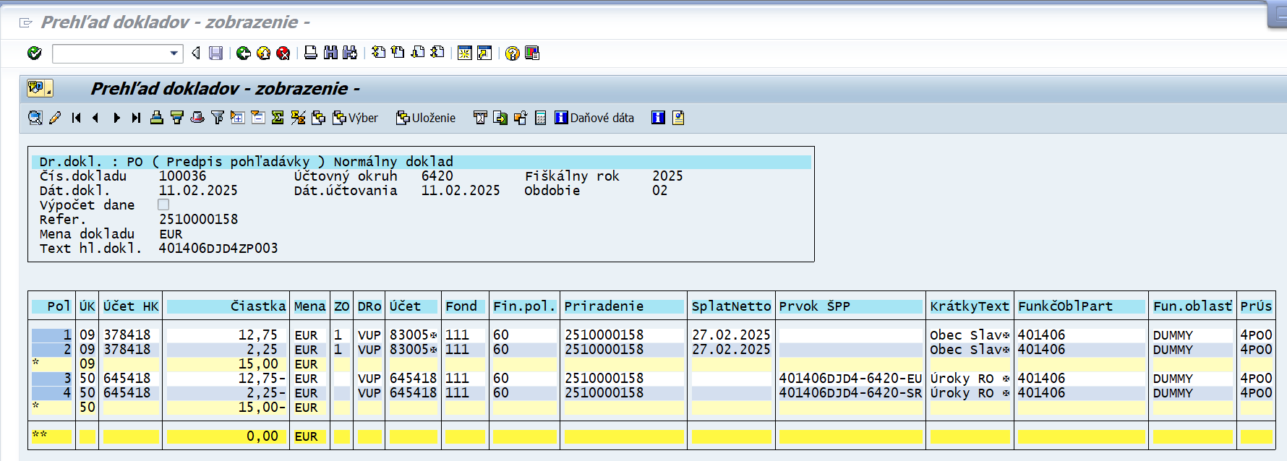
Druh dokladu – PO (pohľadávka)
Dátum dokladu – dátum vzniku pohľadávky
Dátum účtovania – systémový dátum (dátum, kedy prišlo k odoslaniu pohľadávkového dokladu z ITMS do ISUF)
Referencia – variabilný symbol (jedinečný kód pre každú pohľadávku, na základe ktorého sa páruje príjem k pohľadávke)
Text hl. dokl. – kód PD – tento kód sa naťahuje aj do platobnej referencie
ÚK – účtovací kľúč strany MD a DAL - MD 09, DAL 50
Účet HK – podľa použitia OHK znaku sa generuje - MD 378418 (krátkodobé), 378918 (dlhodobé) – DAL 645418 (krátkodobé), 645918 (dlhodobé)
ZO – znak OHK, podľa použitia odkláňa účtovanie na rôzne analytické účty, MD 1 – 378418 (krátkodobá pohľadávka), MD G – 378918 (dlhodobá pohľadávka)
DRo – v poli dôvod rozdielu je uvedený dôvod vrátenia VUP (bez dopadu na rozpočet EU)
Účet – MD účet odberateľa, DAL účet HK
Fin.pol. – MD 60, DAL 60 (pri účtovaní úhrady na BV bude 291005)
Priradenie – variabilný symbol
SplatNetto – dátum splatnosti pohľadávky
Fond – 111
Fun.obl. – dummy
OblP – priorita
Prvok ŠPP na účte 645418 (645918) – kód projektu s kódom SVP a zdrojom financovania
PrÚs – 4PO0

Automatické účtovanie jednotlivých typov pohľadávkových dokladov pre prijímateľa 4TPR pre vrátenia elúrom na SVP

PD pre vrátenie nezúčtovanej ZP, nezúčtovaného PR, nezrovnalosti k programovej štruktúre s dopadom na rozpočet EU a individuálnej nezrovnalosti s dopadom na rozpočet EU rozpočtovým opatrením je generovaný v momente odoslania PD dlžníkovi v ITMS a evidovaný je na podsúvahovom zápise. V nižšie uvedenej tabuľke je prehľad účtovania k týmto typom PD na PO a SVP. Tento prehľad účtovania slúži na základnú kontrolu pre účtovníka v prípade vrátenia finančných prostriedkov elúrom.

Tab.2
Dôvod vrátenia | Prijímateľ | OHK | MD | DAL | Zdroj financovania SVP | RKL SVP | Zdroj financovania PO | RKL PO
VNZ | 4TPR | Z | 790378 | 790314 | ŠR, EU | 60 | negeneruje sa PD | negeneruje sa PD
VNP | 4TPR | R | 790378 | 790314 | ŠR, EU | 60 | negeneruje sa PD | negeneruje sa PD
VZI | 4TPR | - | 790378 | 798200 | ŠR | 60 | EU | 291005

Poznámky k tabuľke:
VNZ – nezúčtovaná zálohová platba
VNP – nezúčtované predfinancovanie
VZI – nezrovnalosť s dopadom na rozpočet EU

Príkaz vrátenia elúrom je iniciovaný v ITMS a je realizovaný pre prostriedky poskytnuté v rámci ZP a PR, ktoré neboli zúčtované a zároveň ich ŠRO nepoužila. Integráciou medzi systémami ITMS, ISUF a RIS je zabezpečené spracovanie vysporiadania PD tzv. rozpočtovým opatrením (typ vysporiadania). ISUF slúži v uvedenom procese ako sprostredkovateľ informácie, avšak pri prijatí správy z ITMS určuje priradenie kódu zdroja podľa toho, či boli nezúčtované a nepoužité prostriedky:
- poskytnuté v rámci ŽOP v bežnom (aktuálnom) roku:
+ RKL SVP
- podľa RKL poskytnutej ŽOP ZP/PR (dotiahne automaticky ITMS do príkazu),
- ISUF identifikuje, či ZP/PR bola vyplatená z 1* alebo 3* zdrojov a podľa toho zasiela kód zdroja pre jednotlivé položky do RIS,
- RKL ŠRO
- RKL z nevyčerpaných podpoložiek (3/2024 – U); ŠRO použije rovnakú RKL, ako mu boli poskytnuté prostriedky ZP/RP – (ITMS dotiahne automaticky do príkazu).

- poskytnuté v rámci ŽOP v predchádzajúcich rokoch:
+ RKL SVP
- podľa RKL poskytnutej ŽOP ZP/PR (dotiahne automaticky ITMS do príkazu),
- ISUF zasiela kód zdroja 3* pre jednotlivé položky do RIS,

- RKL ŠRO
- RKL z nevyčerpaných podpoložiek (3/2024 – U); ŠRO použije rovnakú RKL ako mu boli poskytnuté prostriedky ZP/RP – (ITMS dotiahne automaticky do príkazu),
- ISUF zasiela kód zdroja 3* pre jednotlivé položky do RIS.

V systéme ISUF je zároveň automaticky založený rezervačný doklad ako druh dokladu RP (očakávaný príjem za rozpočtové platby – transakcia FMV3). Spracovanie a následná aktivácia elúru v RIS zabezpečí vysporiadanie PD v systéme ISUF. Automaticky sa založí rozpočtový doklad „navýšenie rozpočtu“ na SVP, v poli „zákonné ustanovenie“ v hlavičke dokladu bude uvedený kód pohľadávkového dokladu a v poli „text“ v hlavičke dokladu bude zapísané číslo aktivovaného elúru. Na položkách rezervačného dokladu bude vykonané označenie „Znak štatistiky“.

Nezúčtovaná zálohová platba

Pri vrátení nezúčtovanej ZP sa doklad k pohľadávke generuje iba na SVP, nakoľko sa jedná o vrátenie výdavkov, ktoré neboli schválené v SŽP. Keďže ide o vrátenie formou rozpočtového opatrenia, pohľadávka sa eviduje iba podsúvahovým zápisom.

Obrazovka č. 21 PD k nezúčtovanej zálohovej platbe na SVP – vrátenie elúrom
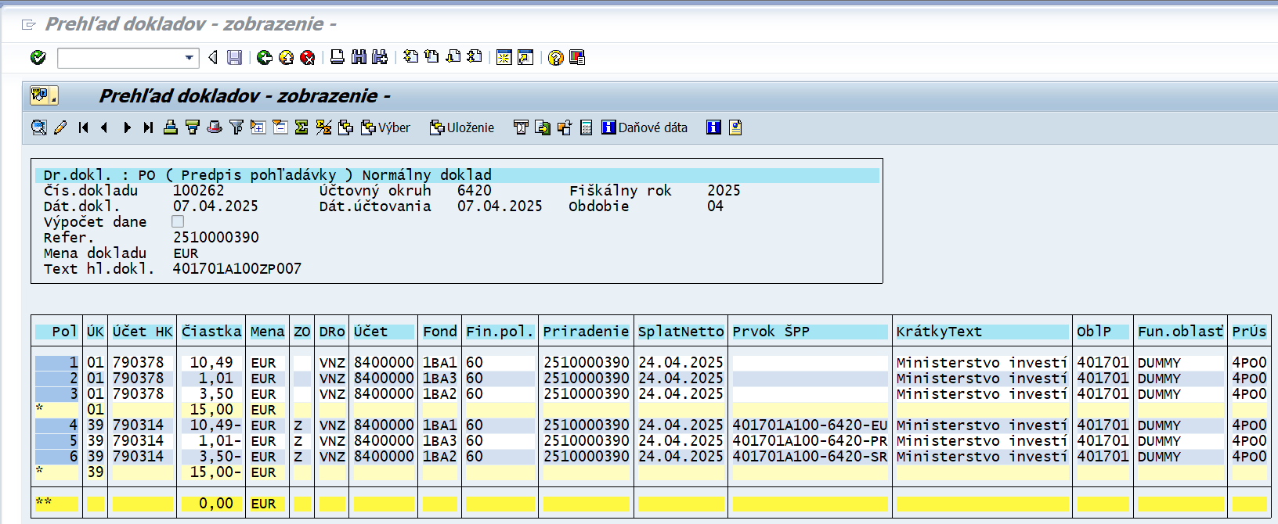

Nezúčtované predfinancovanie

Pri vrátení nezúčtovaného predfinancovania sa doklad k pohľadávke generuje iba na SVP, nakoľko sa jedná o vrátenie výdavkov, ktoré neboli schválené v SŽP. Keďže ide o vrátenie formou rozpočtového opatrenia, pohľadávka sa eviduje iba podsúvahovým zápisom.
Obrazovka č. 22 PD k nezúčtovanému predfinancovaniu na SVP – vrátenie elúrom
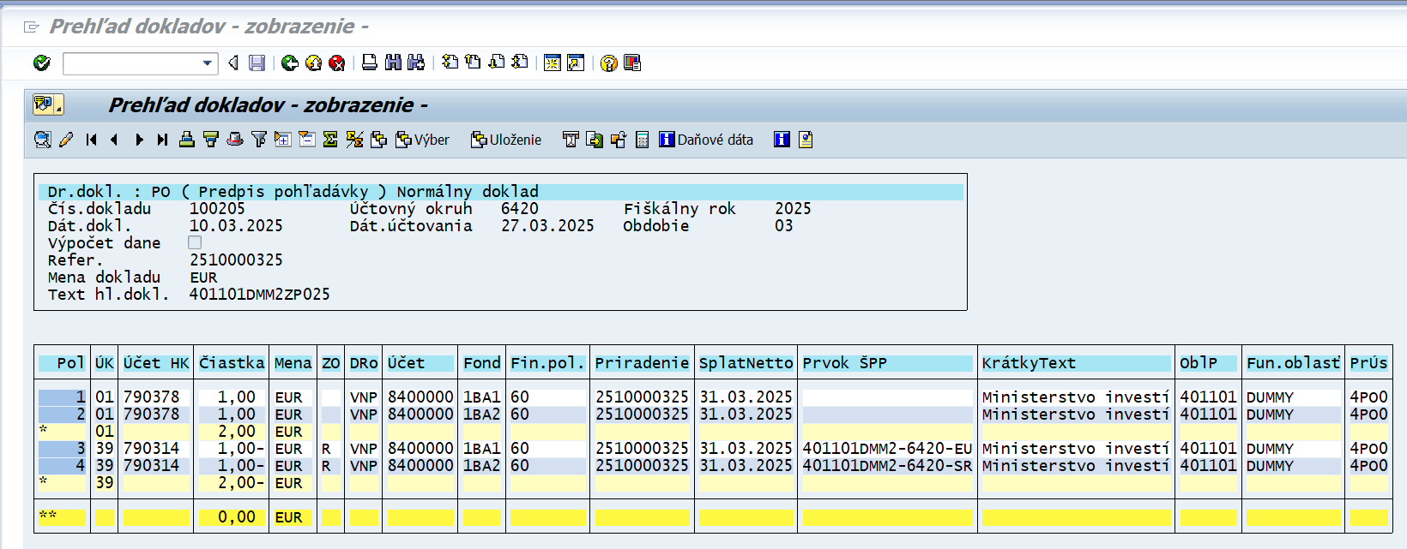

Nezrovnalosť k programovej štruktúre

Doklad k pohľadávke za vrátenie N k programovej štruktúre (alebo individuálnej N voči RO/SO, ktorá je zároveň ŠRO) sa generuje podľa toho, či výdavky, ktorých sa N týka, boli alebo neboli schválené v SŽP. Ak výdavky, ktorých sa N týka neboli schválené v SŽP, pohľadávka sa generuje iba na SVP za časť ŠR (Pro Rata) aj za časť EU a to ako súvahový zápis, keďže príjem sa očakáva efektívnou úhradou (kap.2.4). Pokiaľ výdavky, ktorých sa N týka boli schválené v SŽP, pohľadávka sa generuje ako podsúvahový zápis na SVP za časť ŠR (Pro Rata) a za časť EU sa generuje pohľadávka na PO ako súvahový zápis, nakoľko tieto prostriedky budú prijaté na mimorozpočtový účet PO bankovým prevodom z VPS.
Obrazovka č. 23 PD na SVP za N k programovej štruktúre s dopadom na rozpočet EU – vrátenie elúrom
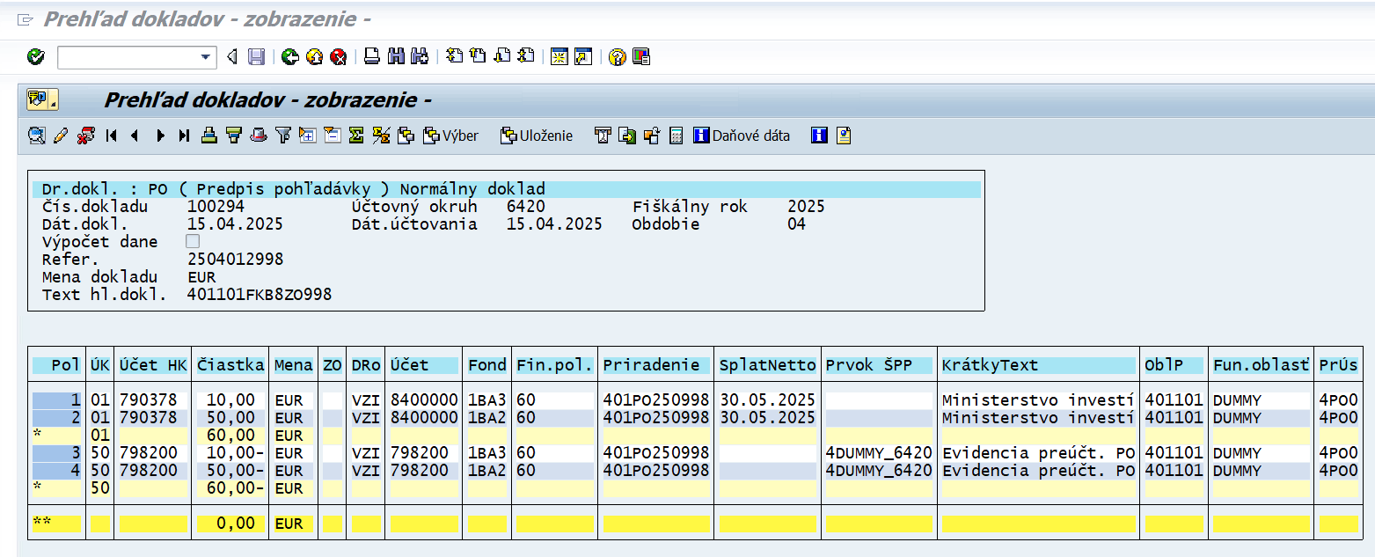

Poznámka: PD na PO za N k programovej štruktúre s dopadom na rozpočet EU je uvedený v kapitole 2.4, nakoľko príjem je bankovým prevodom.

Automatické odúčtovanie pohľadávky, zmena sumy pohľadávky a zmena splatnosti pohľadávky

K odúčtovaniu pohľadávky, k zmene jej splatnosti alebo k zmene sumy pohľadávky môže prísť tak v priebehu bežného roka ako aj v nasledujúcich rokoch po roku, v ktorom sa o pohľadávke prvý krát účtuje. Preto rozlišujeme odúčtovanie pohľadávky v bežnom roku a cez roky.

Odúčtovanie pohľadávky v rámci bežného roka a zmena sumy pohľadávky

Pohľadávka v bežnom roku: PD 378*/648*
Odúčtovanie pohľadávky v bežnom roku: PD 648*/378*
K odúčtovaniu pohľadávky v bežnom roku môže prísť, ak:
- k PD neexistuje príjem (BV) - vtedy sa odúčtuje celá výška PD
- k PD existuje čiastočný príjem (BV) – vtedy sa odúčtuje iba nevysporiadaná časť PD
Zmena sumy pohľadávky:
- zníženie PD – k zníženiu sumy pohľadávky môže prísť iba vtedy, ak na sumu o ktorú sa má pohľadávka znížiť, ešte neexistuje príjem (BV) – vtedy sa odúčtuje PD v nevysporiadanej časti a znovu sa zaúčtuje v zodpovedajúcej výške.
Napr. PD = 800 € 378*/648*
Existuje čiastočný príjem k PD = 10 € 224*/378* (221*/378* na PO)
PD sa má znížiť na sumu = 500 €
Príde k odúčtovaniu existujúceho PD v sume nevysporiadanej časti = 790€ 648*/378*
A zároveň sa zaúčtuje PD v sume = 490 € (existuje čiastočne vysporiadaný PD v sume 10 €) 378*/648*

Doklady na PO:
Obrazovka č. 24 Pôvodná pohľadávka na PO
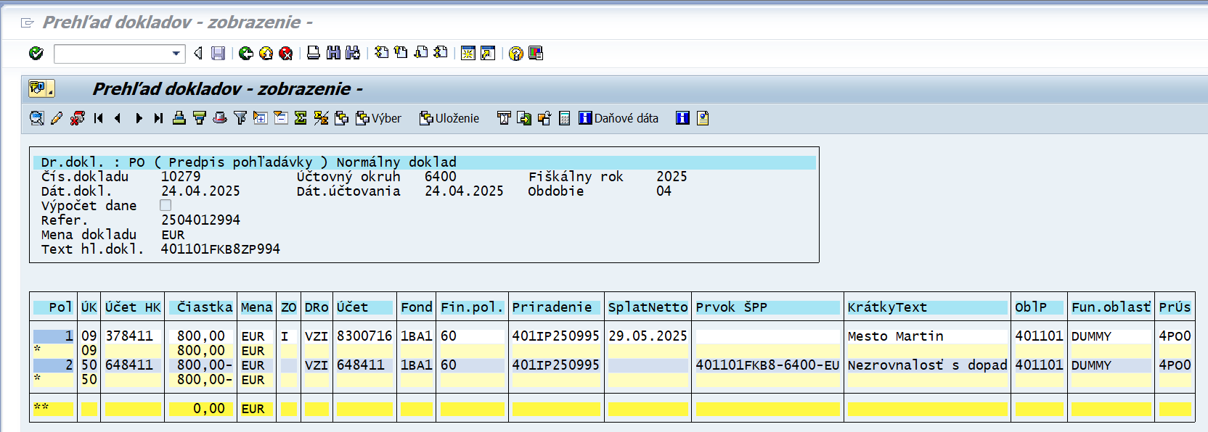

Obrazovka č. 25 Zaúčtovaný čiastočný príjem na PO (rozúčtovaním MP)
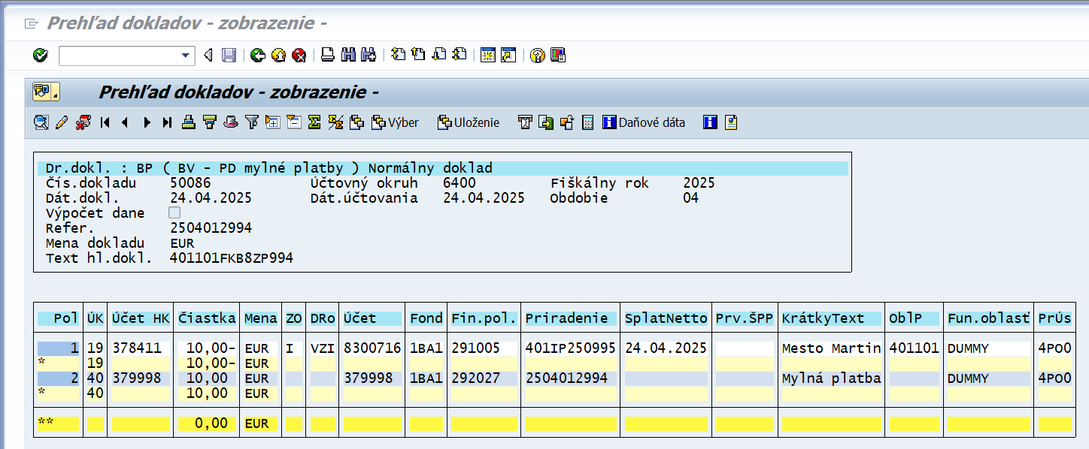

Obrazovka č. 26 Odúčtovanie pohľadávky v nevysporiadanej sume na PO
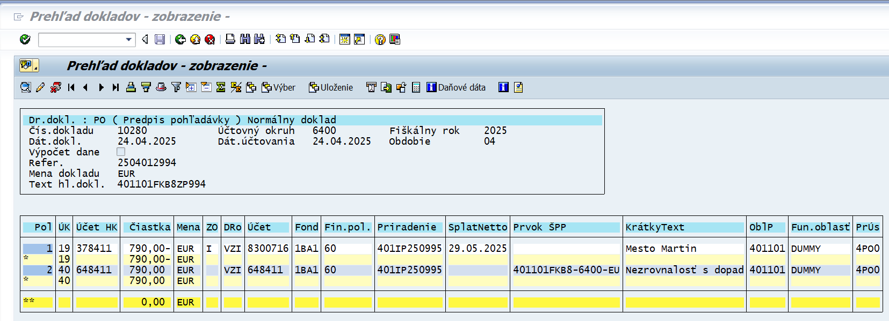

Obrazovka č. 27 Zaúčtovanie novej pohľadávky na PO
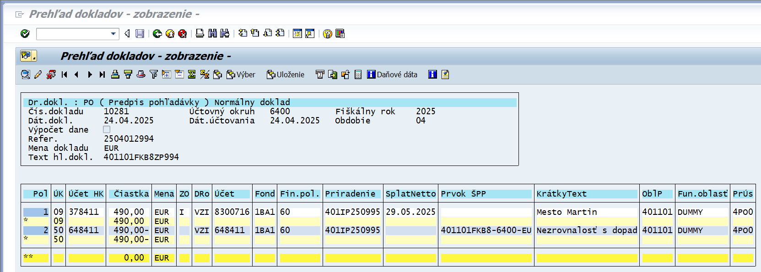

Doklady na SVP:
Obrazovka č. 28 Pôvodná pohľadávka na SVP
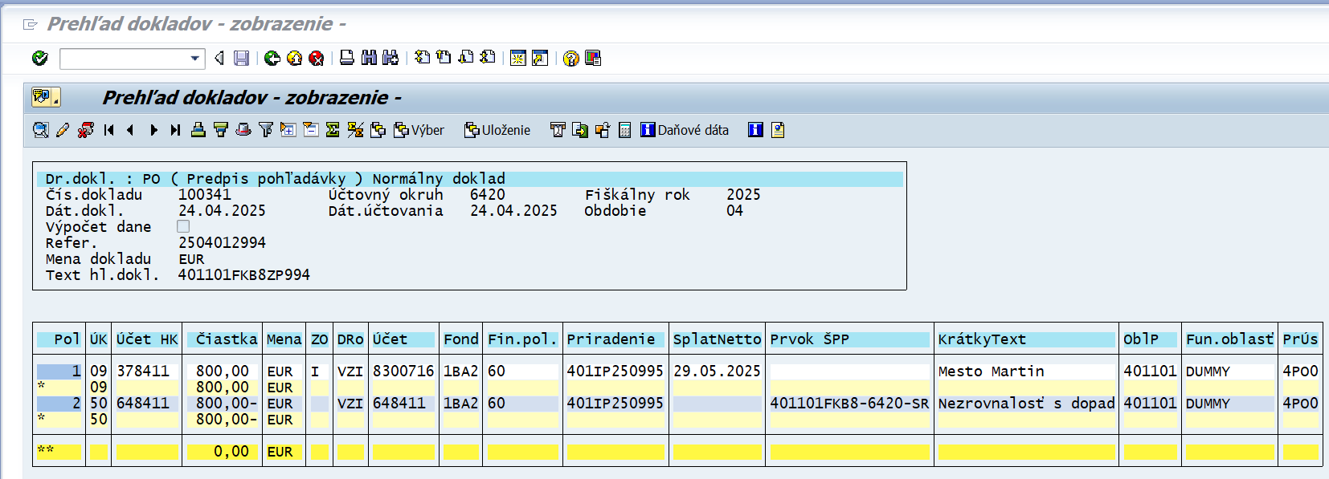

Obrazovka č. 29 Zaúčtovaný čiastočný príjem na SVP (rozúčtovaním MP)
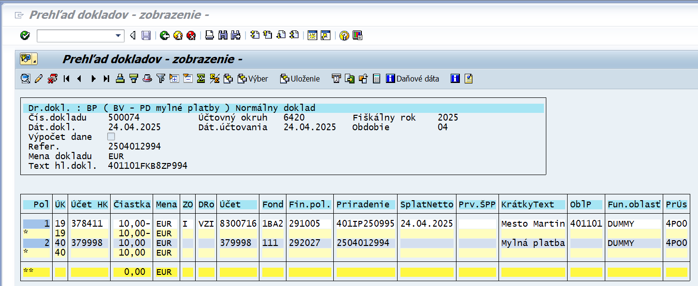

Obrazovka č. 30 Odúčtovanie pohľadávky v nevysporiadanej sume na SVP
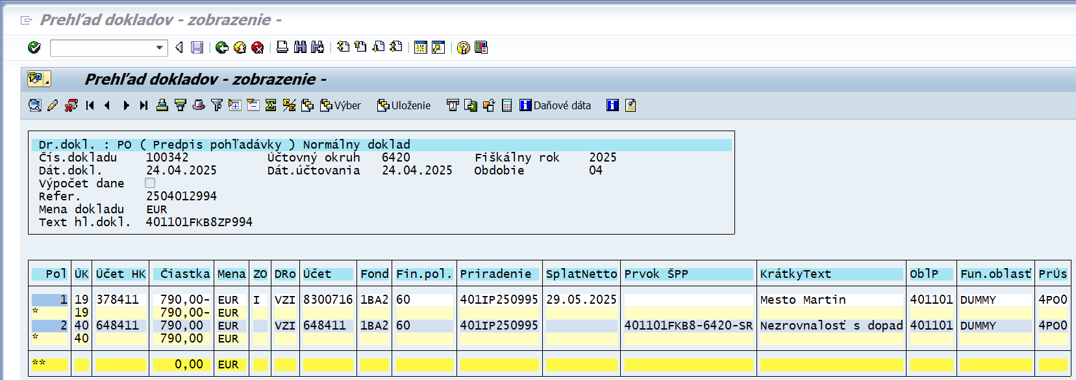

Obrazovka č. 31 Zaúčtovanie novej pohľadávky na SVP
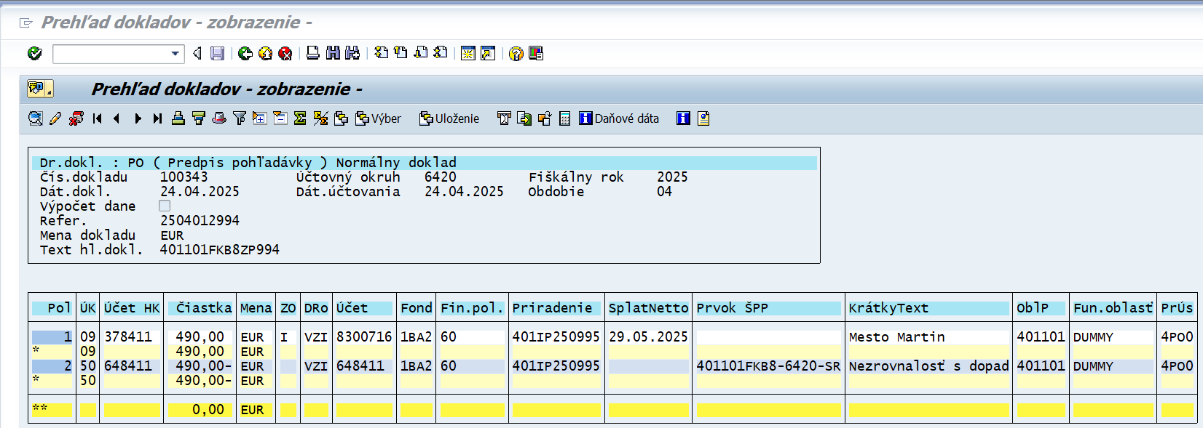

- zvýšenie PD – k zvýšeniu sumy pohľadávky môže prísť kedykoľvek – pokiaľ k PD existuje čiastočná úhrada, PD sa v nevysporiadanej časti odúčtuje a znovu sa zaúčtuje v zodpovedajúcej výške.
Napr. PD = 300 € 378*/648*
Existuje čiastočný príjem k PD = 20 € 224*/378* (221*/378* na PO)
PD sa má zvýšiť na sumu = 400 €
Príde k odúčtovaniu existujúceho PD v sume nevysporiadanej časti = 280 € 648*/378*
A zároveň sa zaúčtuje PD v sume = 380 € (existuje čiastočne vysporiadaný PD v sume 20 €) 378*/648*

Doklady na PO:
Obrazovka č. 32 Pôvodná pohľadávka na PO
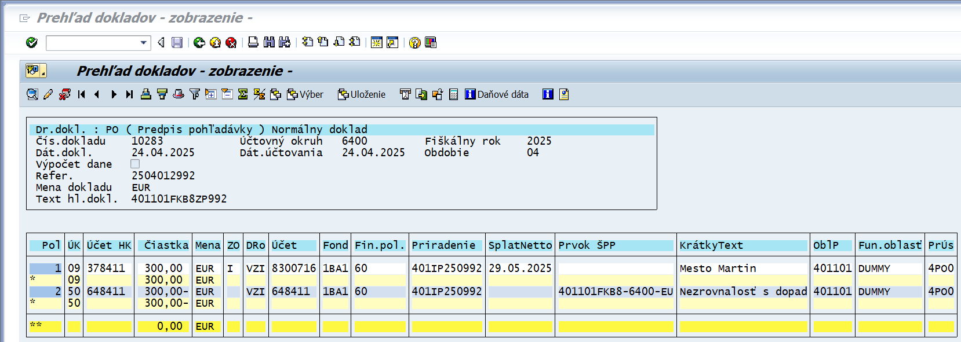

Obrazovka č. 33 Zaúčtovaný čiastočný príjem na PO (rozúčtovaním MP)
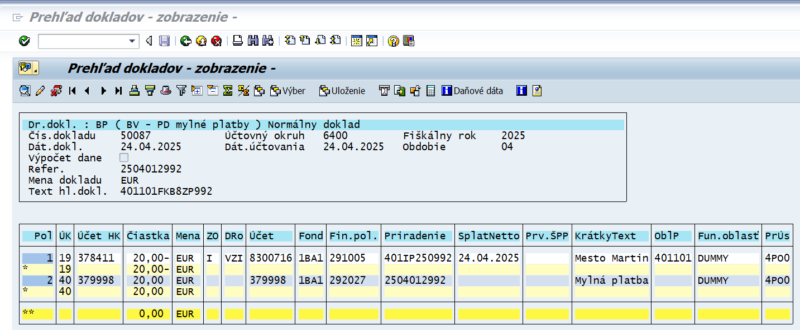

Obrazovka č. 34 Odúčtovanie pohľadávky v nevysporiadanej sume na PO
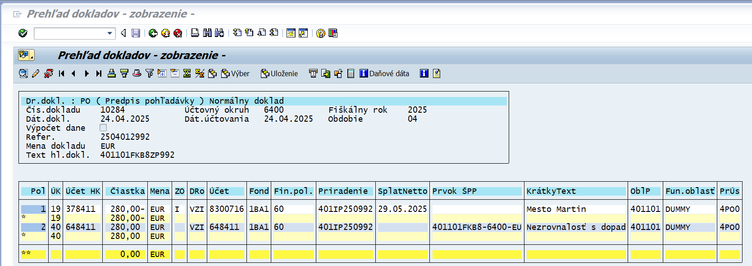

Obrazovka č. 35 Zaúčtovanie novej pohľadávky na PO
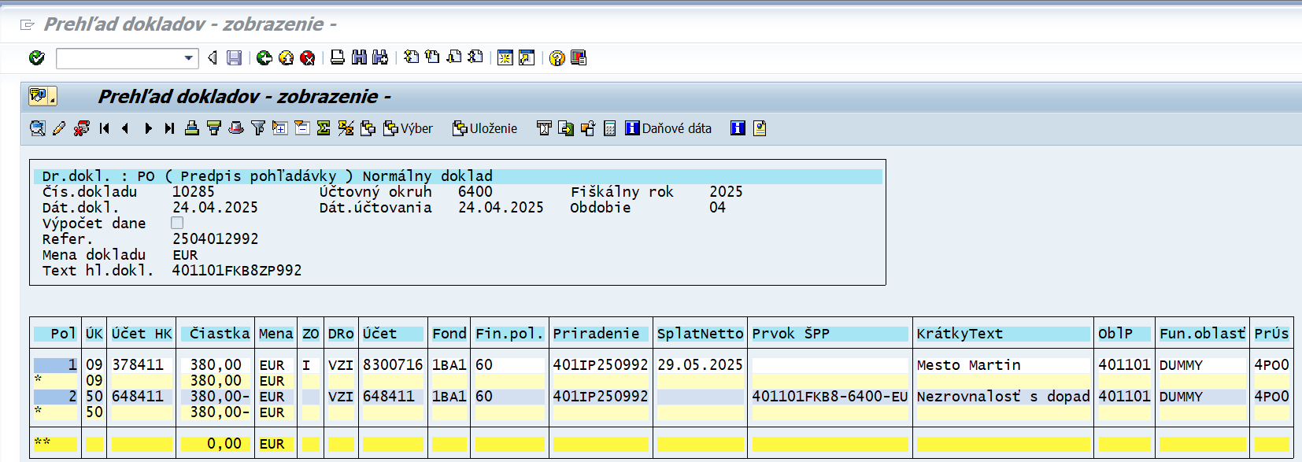

Doklady na SVP:
Obrazovka č. 36 Pôvodná pohľadávka na SVP
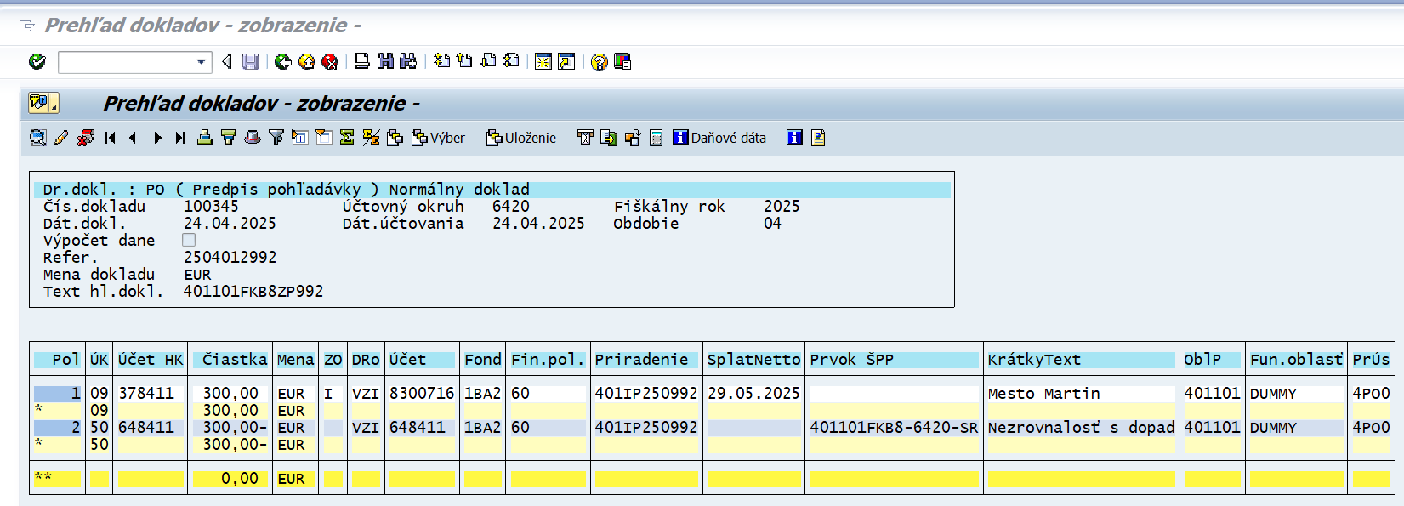

Obrazovka č. 37 Zaúčtovaný čiastočný príjem na SVP (rozúčtovaním MP)
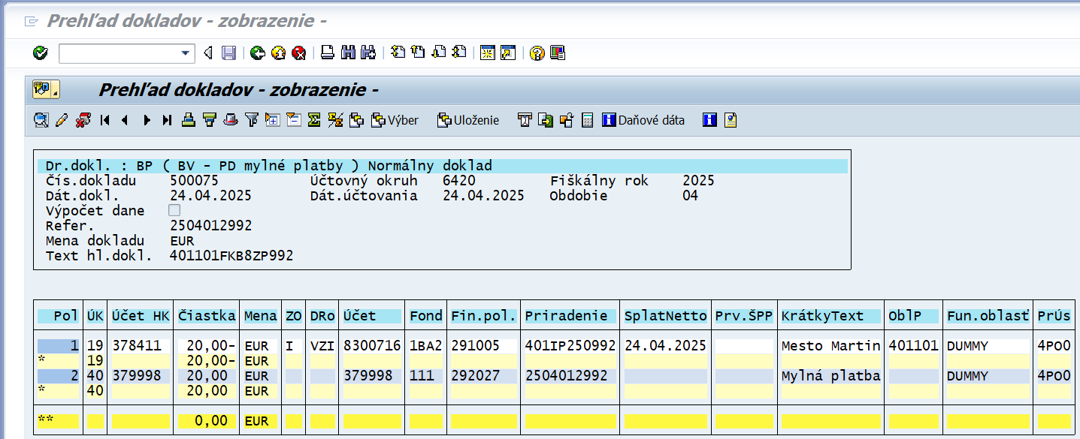

Obrazovka č. 38 Odúčtovanie pohľadávky v nevysporiadanej sume na SVP
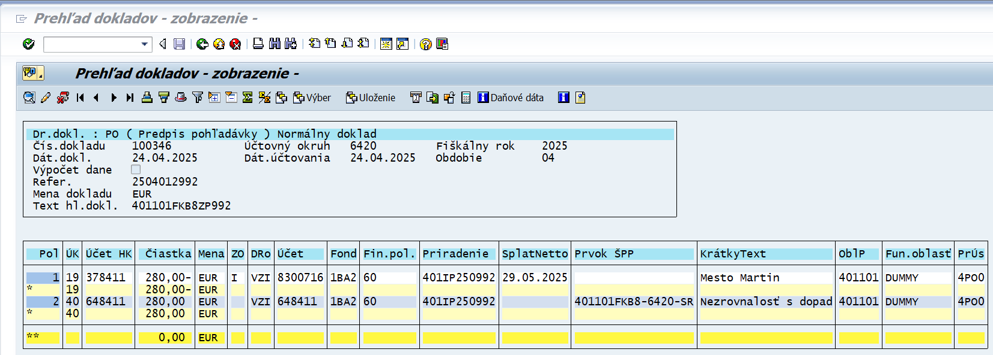

Obrazovka č. 39 Zaúčtovanie novej pohľadávky na SVP
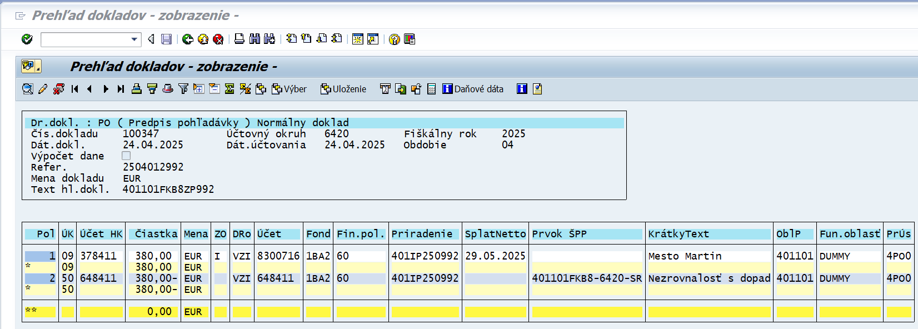

Poznámka: Po odúčtovaní PD je potrebné vyrovnať odberateľa cez transakciu F-32. Toto vyrovnanie je potrebné vykonávať na dennej báze. Nevyrovnané doklady môžu spôsobovať problémy pri ďalších aktualizáciách dokladov. Pri evidovaných dokladoch PD a ich zmenách na podsúvahe (vrátenie elúrom) je tiež potrebné vyrovnať odberateľa cez transakciu F-32 (účet 790378).

Odúčtovanie pohľadávky cez roky a zmena sumy pohľadávky

Ak je pohľadávka v bežnom roku účtovaná: PD 378*/648*
Tak odúčtovanie pohľadávky cez roky je účtované: PD 648*/378* a zároveň 548*/648*
Pri odúčtovaní pohľadávky cez roky sa vykoná zápis 548100/648* v plnej výške odúčtovanej pohľadávky.
Jedinou výnimkou, kedy sa odúčtovanie cez roky vykonáva bez zápisu 548100/648* je pri zmene splatnosti pohľadávky ak sa suma pohľadávky nemení. T.j., ak v roku n bola zaúčtovaná pohľadávka ako 378*/648* a v roku n+1 príde k jej odúčtovaniu z dôvodu zmeny splatnosti, tak sa odúčtuje ako 648*/378* a na SVP zároveň 351/589 (bez zápisu 548100/648*). Na PO sa pohľadávka odúčtuje ako 648*/378*.
Zníženie sumy cez roky: (príklad uvedený na SVP)
Obrazovka č. 40 Pôvodný doklad
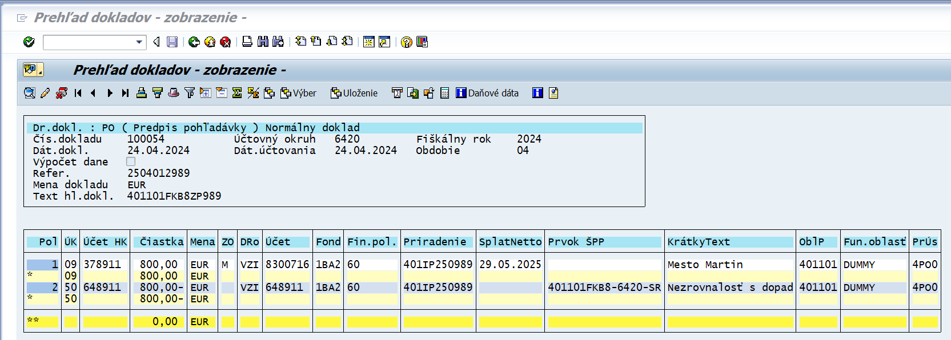

Obrazovka č. 41 Doklad odúčtovania pohľadávky 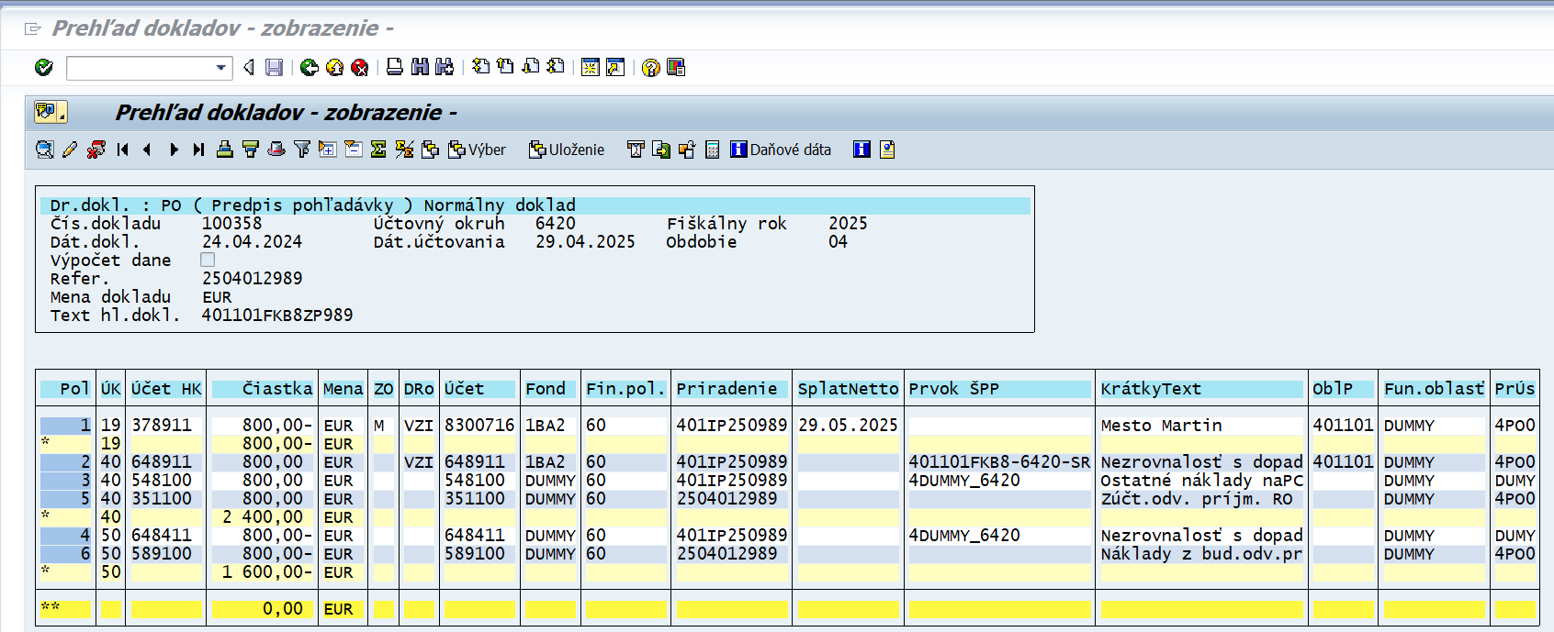
Na doklade odúčtovania pohľadávky sa pri zápise 648/378 používa analytika na účte 648 vždy podľa protiúčtu 378* (9xx alebo 4xx). Pri zápise 548100/648* sa používa analytika na účte 648 vždy 4xx.

Obrazovka č. 42 Nový doklad pohľadávky
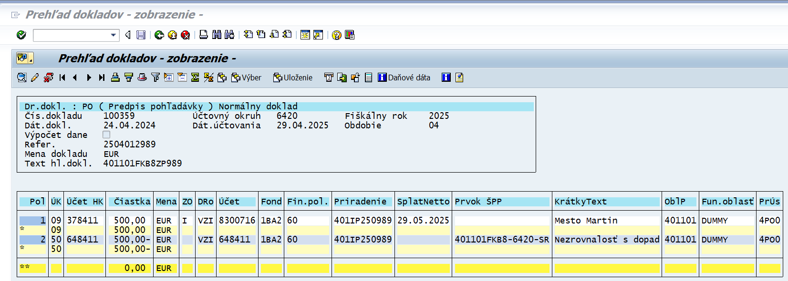

Zvýšenie sumy cez roky: (príklad uvedený na PO)
Obrazovka č. 43 Pôvodný doklad
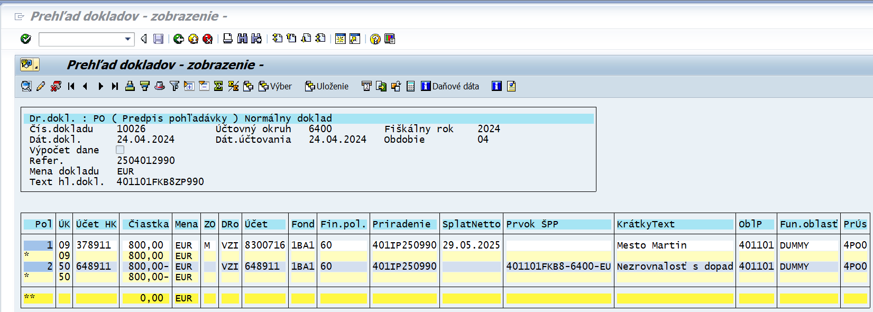
Obrazovka č. 44 Doklad odúčtovania pohľadávky
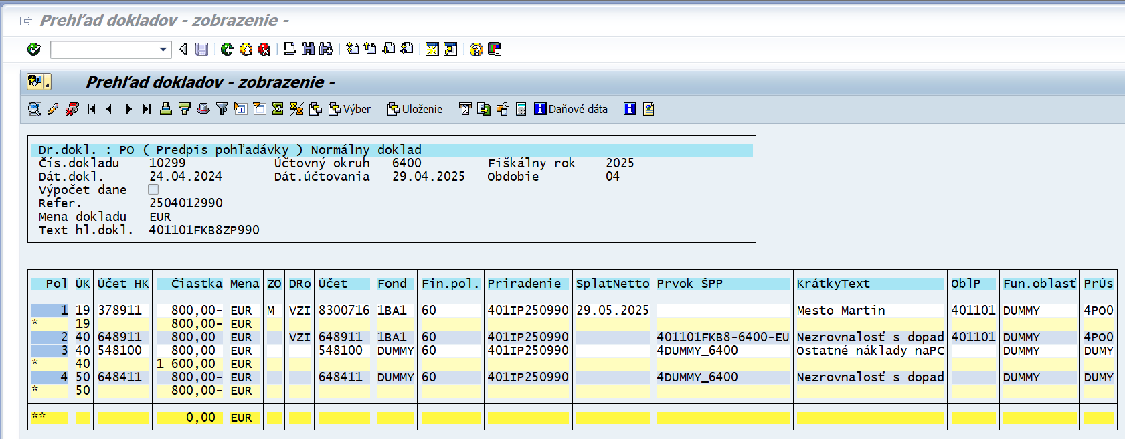
Na doklade odúčtovania pohľadávky sa pri zápise 648/378 používa analytika na účte 648 vždy podľa protiúčtu 378* (9xx alebo 4xx). Pri zápise 548100/648* sa používa analytika na účte 648 vždy 4xx.
Obrazovka č. 45 Nový doklad pohľadávky
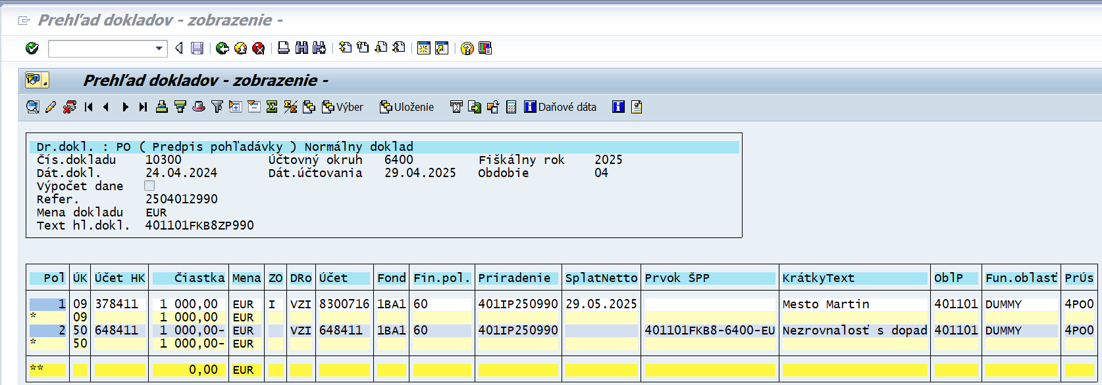

Poznámka: Po odúčtovaní PD je potrebné vyrovnať odberateľa cez transakciu F-32. Toto vyrovnanie je potrebné vykonávať na dennej báze. Nevyrovnané doklady môžu spôsobovať problémy pri ďalších aktualizáciách dokladov. Pri evidovaných dokladoch PD a ich zmenách na podsúvahe (vrátenie elúrom) je tiež potrebné vyrovnať odberateľa cez transakciu F-32 (účet 790378).

Poznámka: Na SVP je súčasťou dokladu odúčtovania PD cez roky aj zápis 351100/589100 – údaje sú použité totožné ako na účtovnom zápise na konci bežného roka, kedy sa účtuje vo výške nevyinkasovaných pohľadávok zápis 589100/35100.

Poznámka: Za odúčtovanie pohľadávky cez roky sa nepovažuje preúčtovanie pohľadávky, napr. z dôvodu splatnosti, nakoľko v tomto prípade dochádza iba k preúčtovaniu účtu 378*, pričom výnosy zostávajú nedotknuté. Preto nie je potrebné doúčtovať ani zápis 351100/589100. Pri príjme k takejto pohľadávke je však potrebné sledovať dátum účtovania pôvodnej pohľadávky. Ak táto pohľadávka je z predchádzajúcich rokov (t.j. v minulosti na konci roka bol k nevyinkasovanej pohľadávke vykonaný zápis 589/351), zápis 588100/35100 sa pri príjme nevykonáva (aby neprišlo k duplicite nákladov).

Zmena splatnosti pohľadávky

Splatnosť pohľadávky určuje, či sa pohľadávka účtuje na účte pre krátkodobé pohľadávky alebo na účte pre dlhodobé pohľadávky. Ak je splatnosť pohľadávky od jej zaúčtovania dlhšia ako 365 dní, pohľadávka sa účtuje na účet pre dlhodobé pohľadávky. Ak je splatnosť pohľadávky od jej zaúčtovania kratšia alebo rovná 365 dňom, pohľadávka sa účtuje na účet pre krátkodobé pohľadávky.

- Pri zmene splatnosti krátkodobej pohľadávky na dlhodobú pohľadávku dochádza k odúčtovaniu pôvodného dokladu v nevysporiadanej výške na účte pre krátkodobé pohľadávky a k opätovnému zaúčtovaniu nového PD dokladu v rovnakej výške na účte pre dlhodobé pohľadávky.
- Pri zmene splatnosti dlhodobej pohľadávky na krátkodobú pohľadávku dochádza k odúčtovaniu pôvodného dokladu v nevysporiadanej výške na účte pre dlhodobé pohľadávky a k opätovnému zaúčtovaniu nového PD dokladu v rovnakej výške na účte pre krátkodobé pohľadávky.
- Pri zmene splatnosti, pri ktorej nedochádza k zmene pohľadávkového účtu sa iba prepíše splatnosť v poli „SplatNetto“. Doklad sa neodúčtuje.

Obrazovka č. 46 Pôvodný doklad pohľadávky
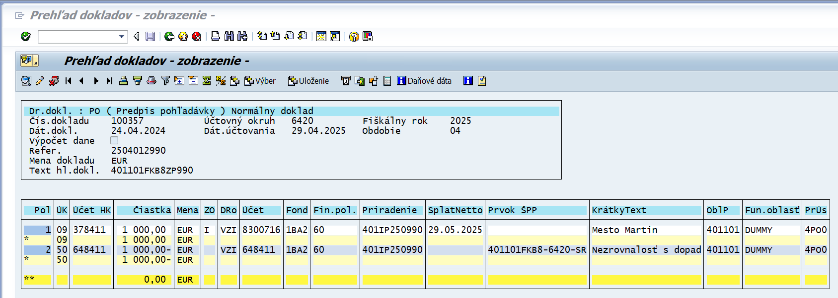
Pôvodný doklad je zaúčtovaný na účte pre krátkodobé pohľadávky 378411 pod OHK I.
Obrazovka č. 47 Doklad odúčtovania PD
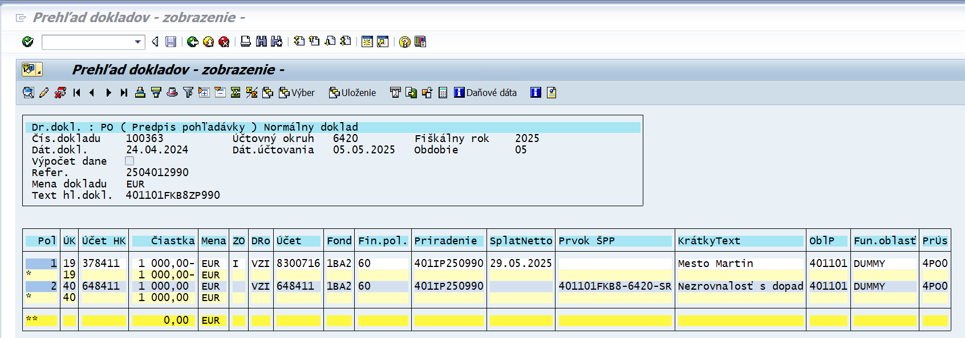
Obrazovka č. 48 Nový PD
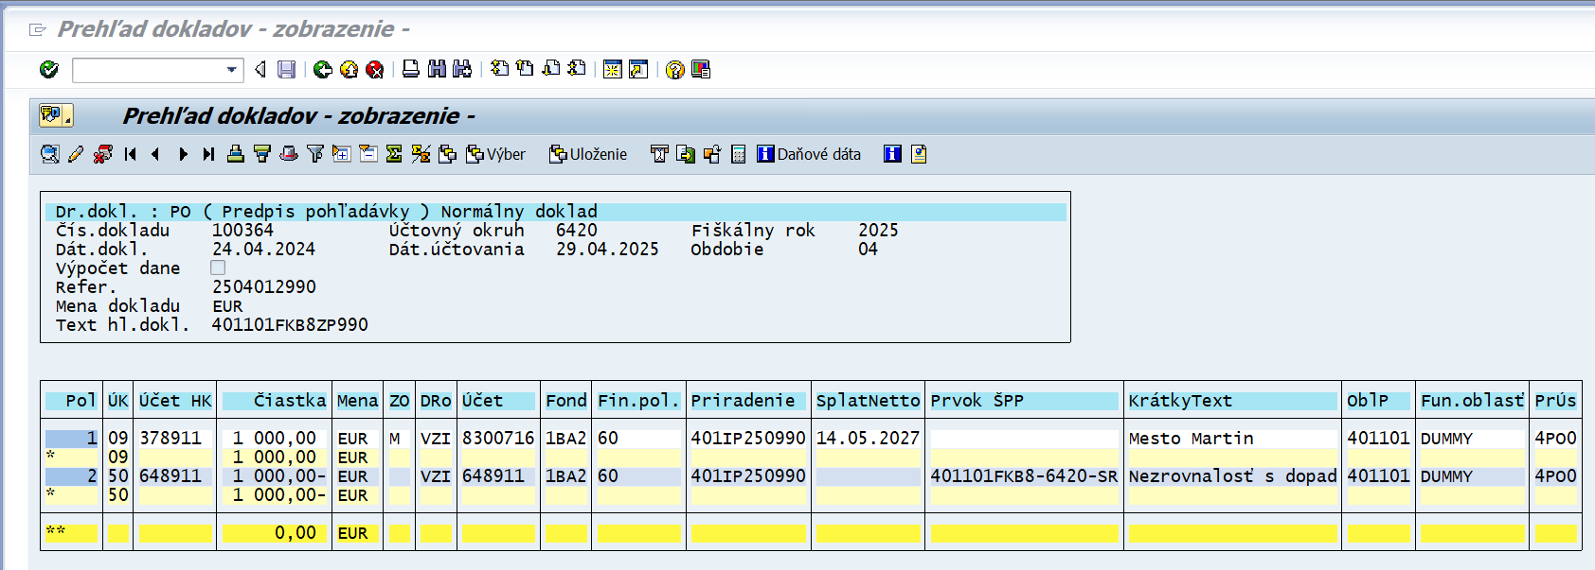
Nový PD je zaúčtovaný na účte pre dlhodobé pohľadávky 378911 pod OHK M.
Poznámka: Po odúčtovaní PD je potrebné vyrovnať odberateľa cez transakciu F-32. Toto vyrovnanie je potrebné vykonávať na dennej báze. Nevyrovnané doklady môžu spôsobovať problémy pri ďalších aktualizáciách dokladov. Pri evidovaných dokladoch PD a ich zmenách na podsúvahe (vrátenie elúrom) je tiež potrebné vyrovnať odberateľa cez transakciu F-32 (účet 790378).

Vyrovnanie automaticky zaúčtovaných a odúčtovaných pohľadávkových dokladov

Pri vyrovnaní automaticky zaúčtovaných a odúčtovaných pohľadávkových dokladov je možné využiť transakciu F-32 (vyrovnanie odberateľa) alebo F-51. Vždy je dôležité vedieť, ktoré doklady je potrebné vyrovnať. Ak je otvorených viacero dokladov PD pod tým istým kódom, otvorená pohľadávka zostáva vždy na poslednom aktuálnom PD (t.j. strana MD účtu 378* zostane otvorená na PD, ktorý má najneskorší dátum účtovania).
Príklad:
Cez transakciu FBL5N sa zobrazia všetky otvorené položky (štandardné a operácie osob.hl.knihy). Cez pole platobná referencia je možné si vyfiltrovať iba ten kód PD, ktorý je potrebné vyrovnať. Cez číslo dokladu je možné spraviť medzisúčet a na konci obrazovky v ľavom spodnom rohu je možnosť kliknúť na dve hviezdičky.
Obrazovka č. 49 Zobrazenie otvorených dokladov k PD cez transakciu FBL5N
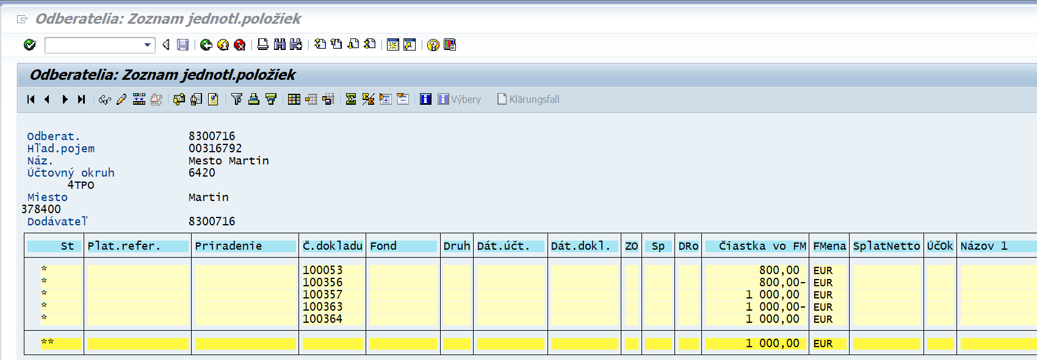
Používateľovi sa zobrazia doklady postupne ako vznikli (podľa č. dokladu – vzostupne). Na danej obrazovke je vidieť, že pôvodný doklad 100053 bol na sumu 800€ a potom prišlo k jeho odúčtovaniu dokladom 100356 v sume -800€. T.j. tieto dva doklady je potrebné vyrovnať napr. cez transakciu F-32. Aby sa zobrazili doklady na vyrovnanie, je potrebné poznať OHK znak, pod ktorým boli doklady zaúčtované.

Obrazovka č. 50 Zistenie OHK znaku z PD
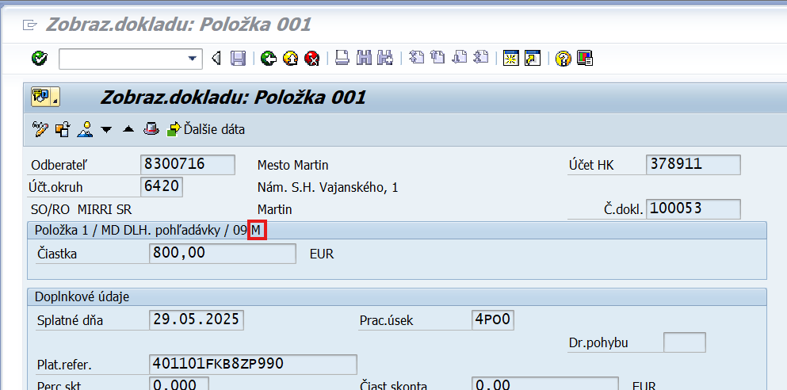
Používateľ zistí OHK znak pna položke účtu 378*, hneď vedľa účtovacieho kľúča.

Obrazovka č. 51 Vyrovnanie odberateľa cez transakciu F-32
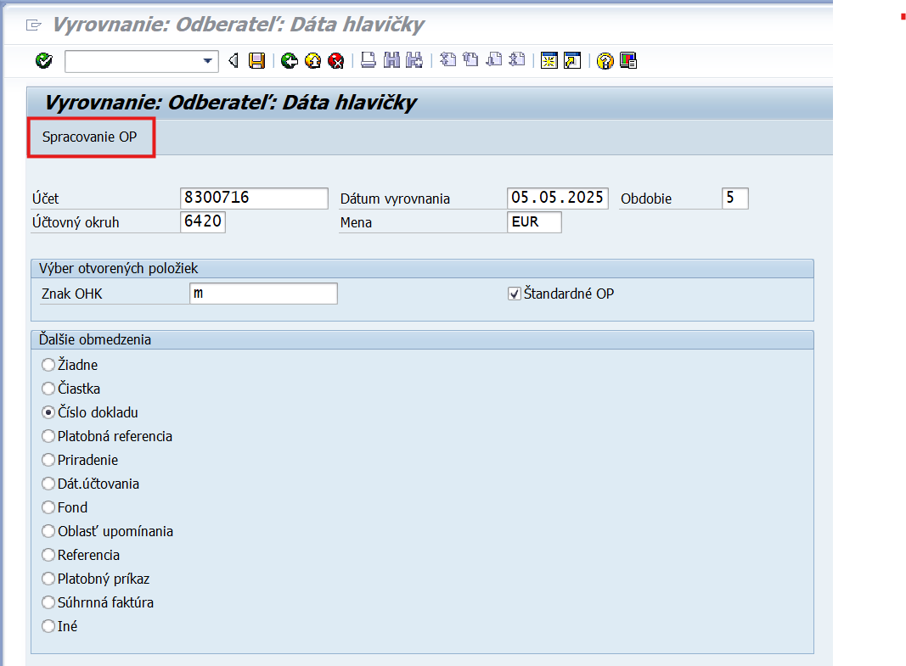
Po zadaní základných parametrov - účet odberateľa, účtovný okruh, dátum vyrovnania, znak OHK a číslo dokladu používateľ prejde na ďalšiu obrazovku kliknutím na ikonu „Spracovanie OP“.

Obrazovka č. 52 Zadanie podmienok výberu
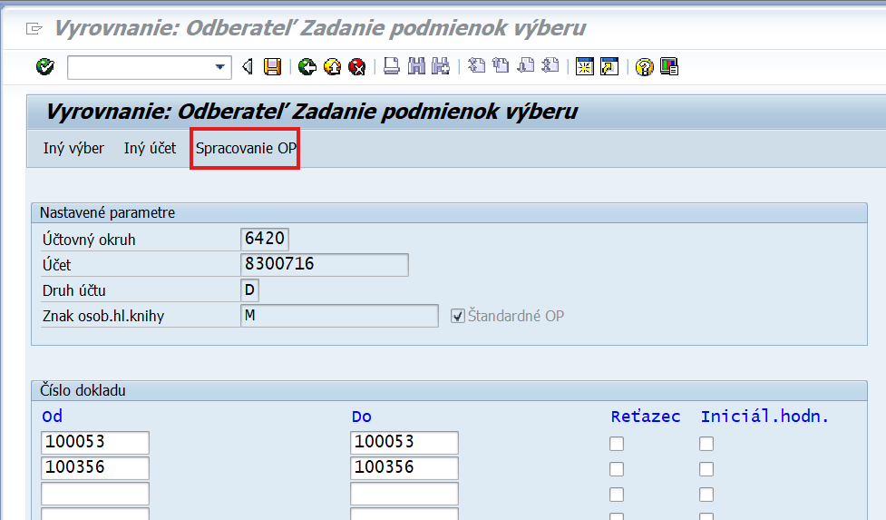
Na danej obrazovke používateľ zadá čísla dokladov, ktoré je potrebné vyrovnať a klikne na ikonu „Spracovanie OP“.

Obrazovka č. 53 Spracovanie otvorených položiek
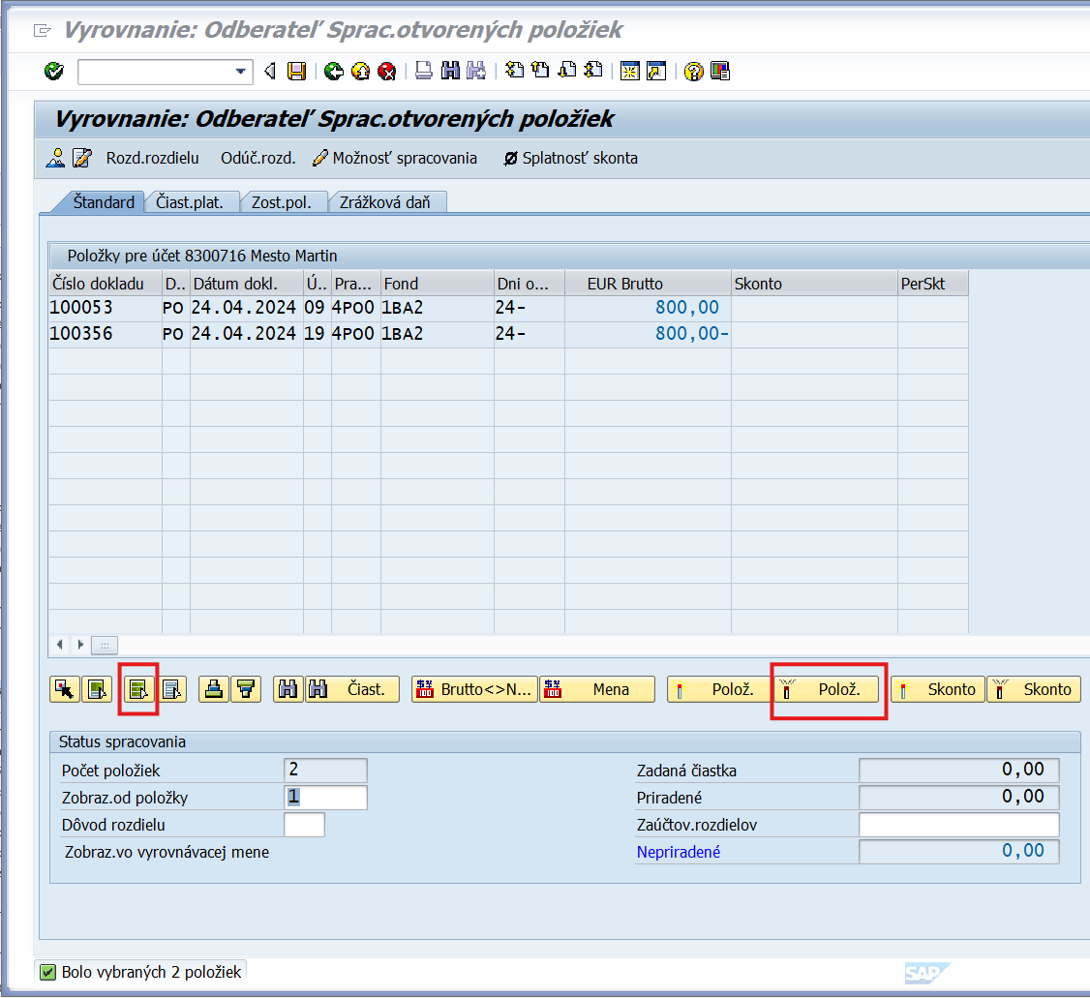
Pri spracovaní otvorených položiek používateľ klikne na ikonu „Označenie všetkých“ (3.ikona zľava) a na ikonu „Deaktivácia položky“ (3. ikona sprava). Následne dvojklikom vyberie čiastky na vyrovnanie. Keď sú čiastky vyznačené modrou farbou a v poli „Nepriradené“ je suma 0, používateľ pokračuje kliknutím v hornom menu na „Doklad – simulácia – účtovanie“.
Následne zostanú otvorené zvyšné doklady:
Obrazovka č. 54 Otvorené doklady
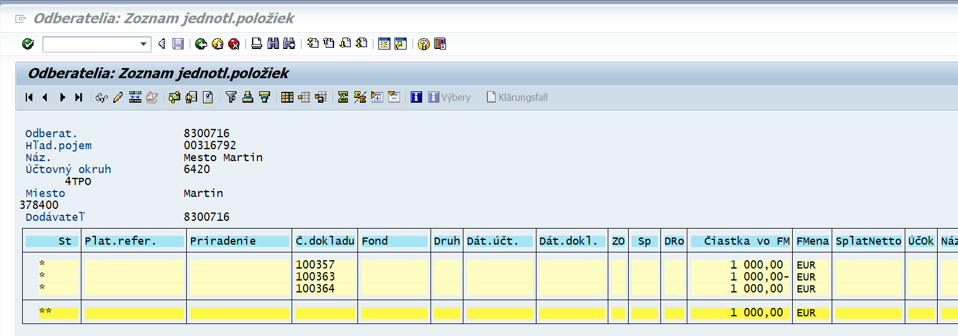
Používateľ postupuje rovnako ako v predchádzajúcom prípade a vyrovná doklady 100357 a 100363 s OHK znakmi daných dokladov.
Po vyrovnaní všetkých otvorených PD dokladov zostane na odberateľovi v transakcii FBL5N otvorený iba posledný platný PD.
Obrazovka č. 55 Transakcia FBL5N po vyrovnaní otvorených PD
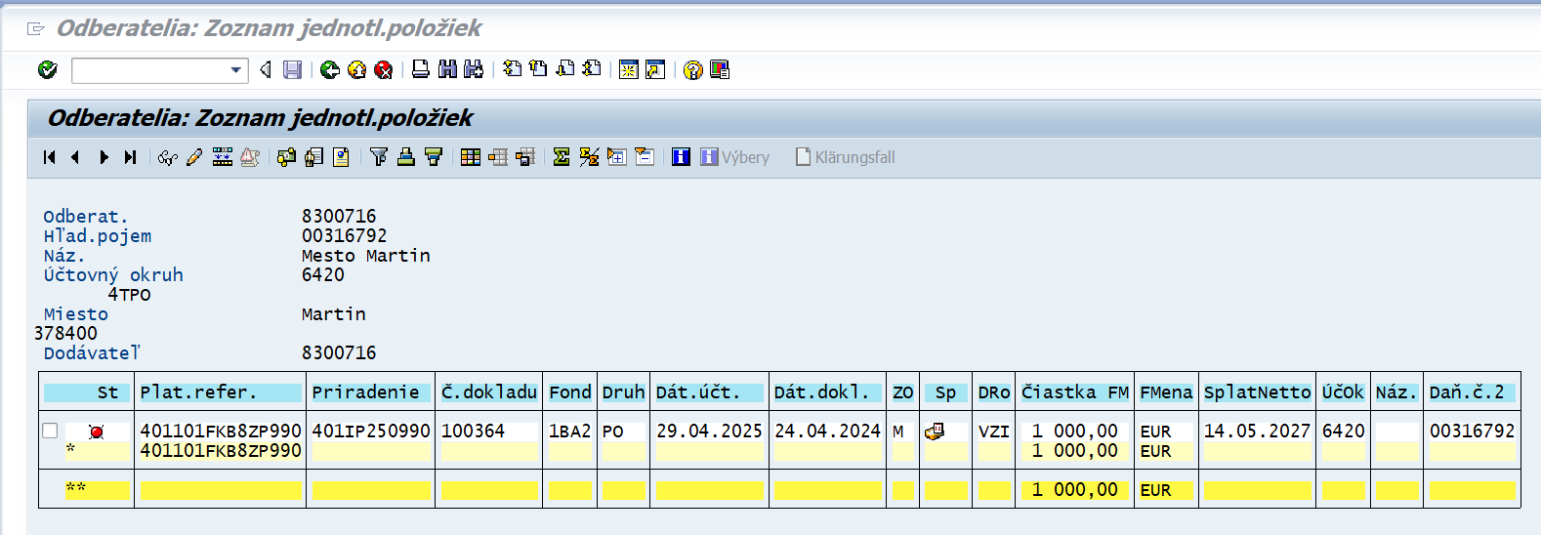
Poznámka: Pri odúčtovaní PD na podsúvahe (účet 790378) sa postupuje rovnakým spôsobom, a teda vyrovnanie dokladov sa vykonáva cez transakciu F-32 (vyrovnanie odberateľa). Toto vyrovnanie je potrebné vykonávať na dennej báze. Nevyrovnané doklady môžu spôsobovať problémy pri ďalších aktualizáciách dokladov.

Automatické odúčtovanie PD – úhrada elúrom

Pri úhrade elúrom (nezúčtovanej zálohovej platby alebo predfinancovania prijímateľa 4TPR) dochádza k automatickému odúčtovaniu PD. T.j. pôvodne zaúčtovaný doklad podsúvahovým zápisom 790378/790314 sa odúčtuje podsúvahovým zápisom 790100/790378. Po automatickom odúčtovaní PD je potrebné manuálne vyrovnať dodávateľské položky (účet 790314) – doklady poskytnutej zálohy/predfinancovania s dokladmi zúčtovanej zálohy/predfinancovania a zároveň s dokladmi PD za nezúčtovanú zálohu/predfinancovanie. Vyrovnanie dodávateľských položiek používateľ vykoná v súlade s manuálom k žiadostiam o platbu. Rovnako je ešte potrebné vykonať manuálne vyrovnanie odberateľských položiek (účet 790378). Vyrovnanie odberateľských položiek je popísané v kapitole 5 tohto manuálu – Vyrovnanie automaticky zaúčtovaných a odúčtovaných PD.
Obrazovka č. 56 Pôvodne zaúčtovaný PD
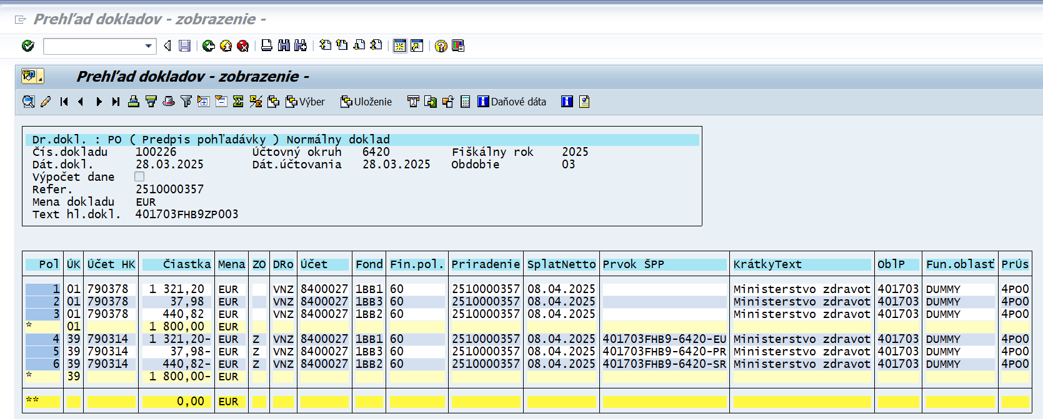

Obrazovka č. 57 Odúčtovaný PD po úhrade elúrom
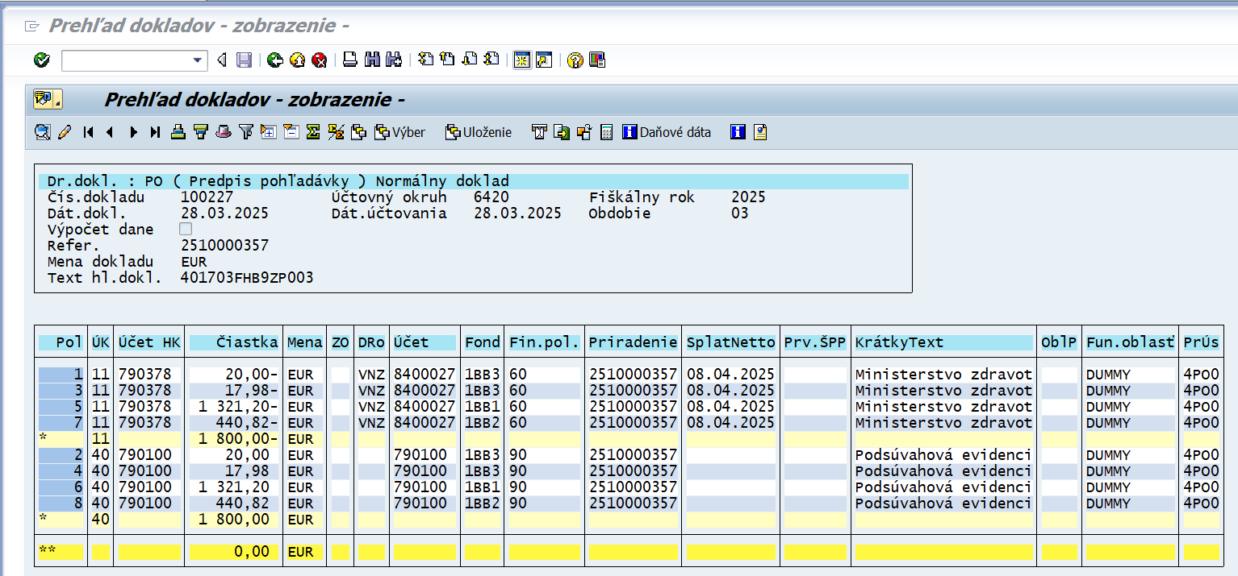
Pokiaľ je časť zdroja (v uvedenom prípade je to zdroj Pro Rata) vrátená na zdrojoch bežného roka (1*) a časť je vrátená na minuloročných zdrojoch (3*), kód zdroja je pre obidve sumy použitý ako pre zdroje bežného roka(1*), avšak suma je rozdelená podľa skutočného vrátenia. Vrátenie do rozpočtu sa vykonáva aj na zdrojoch bežného roka aj na zdrojoch minulého roka. Doklad odúčtovania nemá dopad na vrátenie do rozpočtu SVP.

Obrazovka č. 58 Zobrazenie položky
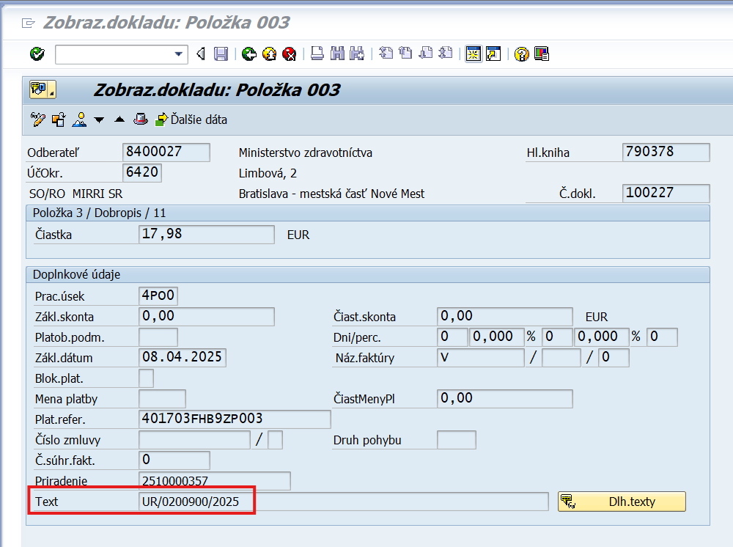
Po úhrade elúrom sa na doklade odúčtovania PD v texte položky dokladu doplní kód elúru.

Zároveň sa automaticky doplní úhrada elúrom do transakcie Z4POUHR. V nej už používateľ nevykonáva žiadne zásahy. Môže si v nej však skontrolovať vrátenie (na akých zdrojoch bolo rozpočtové opatrenie skutočne vrátené). Forma vrátenia je RO.

Obrazovka č. 59 Transakcia Z4POUHR
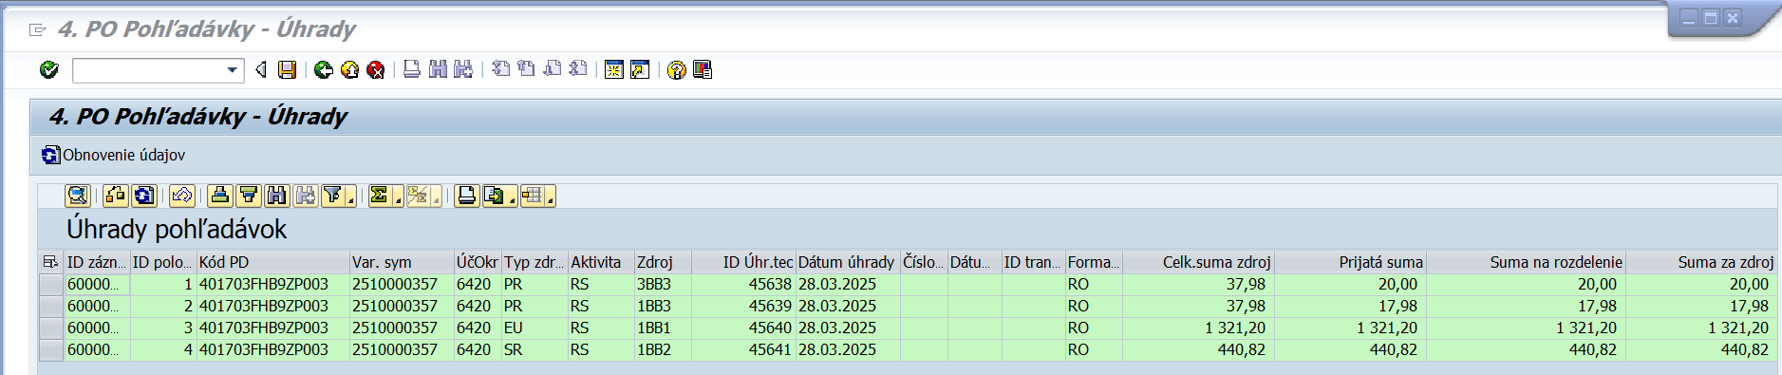
V transakcii Z4POUHR sa automaticky po úhrade elúrom doplní úhrada, ktorá sa odošle do ITMS. Po odoslaní do ITMS je úhrada v zelenej farbe.

Automatické účtovanie úhrad k PD na príjmovom účte SVP a samostatnom účte PO

Automatické účtovanie úhrad k PD na príjmovom účte SVP a samostatnom účte PO
V systéme ISUF sa všetky identifikovateľné príjmy na príjmový účet SVP a samostatné účty PO (účet pre nezrovnalosti a vrátenia a účet ÚVA) spracovávajú automaticky. Identifikácia príjmu je na základe VS uvedeného na PD (typu Z, V).
Automatické zaúčtovanie identifikovateľných úhrad v ISUF prebieha v momente prijatia bankového výpisu vo formáte zip z IS ŠP, zvyčajne po uzávierke v IS ŠP vo večerných hodinách. Automatickým načítaním dát z výpisu dochádza k identifikácii jednotlivých obratov podľa VS. Po identifikácii obratu môže prísť k situáciám:
- VS uvedený na BV je rovnaký ako na PD, avšak obrat BV < voľný zostatok PD
- VS uvedený na BV je rovnaký ako na PD a zároveň obrat BV = voľnému zostatku PD
- VS uvedený na BV je rovnaký ako na PD, avšak obrat BV > voľný zostatok PD
Vo všetkých troch prípadoch, keďže VS je uvedený správne, sa obrat BV automaticky zaúčtuje ako príjem k pohľadávke. V treťom prípade, kde obrat BV prevyšuje voľný zostatok PD, sa zvyšná časť obratu automaticky zaúčtuje ako príjem mylnej platby na účet 379998. Vo všetkých troch prípadoch ide o spracované obraty z BV, ktoré používateľ skontroluje cez transakciu – prehľad spracovaných transakcií (viď postup v nasl. kapitolách).
- VS uvedený na BV je nesprávny
- VS nie je na BV uvedený vôbec
V štvrtom aj piatom prípade sa obrat BV automaticky nezaúčtuje, je však predpripravený na zaúčtovanie cez mapu ako príjem mylnej platby na účet 379998, ktorý je potrebné vrátiť prijímateľovi. V týchto prípadoch ide o nespracované obraty z BV, ktoré používateľ skontroluje cez transakciu - prehľad nespracovaných transakcií (viď postup v nasl. kapitolách).

Prehľad spracovaných transakcií

V prehľade spracovaných transakcií sa nachádzajú všetky identifikovateľné obraty BV podľa VS príjmového účtu SVP alebo samostatného účtu PO (účet pre nezrovnalosti a vrátenia a účet ÚVA). Používateľ si prehľad spracovaných transakcií BV zobrazí cez spustenie transakcie Z4PDBVSPR.

Obrazovka č. 60 Transakcia Z4PDBVSPR – výberová obrazovka
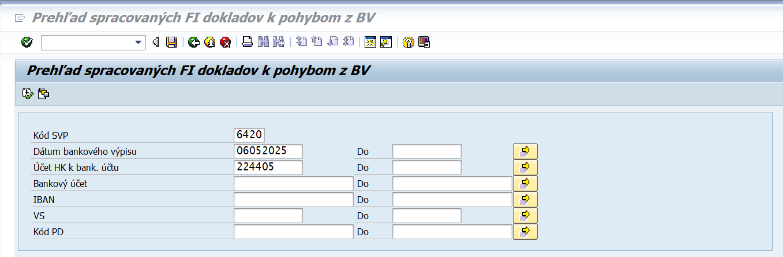
Na výberovej obrazovke používateľ zadá povinné polia – kód SVP (PO), dátum BV a účet HK k bankovému účtu.
Obrazovka č. 61 Prehľad spracovaných transakcií
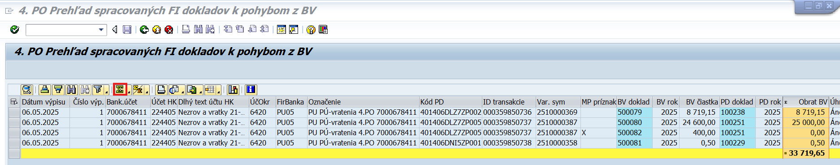
V prehľade spracovaných transakcií používateľ skontroluje obraty BV. Označí stĺpec „Obrat BV“ a kliknutím na ikonu „súčet“ sa obraty BV zosumarizujú.

Obrazovka č. 62 Súčet obratov
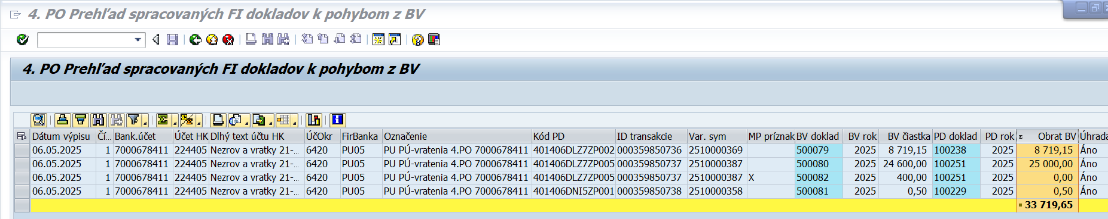
Pokiaľ boli všetky obraty BV identifikovateľné, súčet obratov v prehľade je zhodný so súčtom obratov uvedeným na papierovom BV. V tomto prípade je súčet obratov v prehľade spracovaných transakcií 33 719,65€, na nasledujúcej obrazovke je na papierovej forme BV uvedený súčet obratov 33 730,65€, z toho vyplýva, že zvyšok musí byť uvedený v prehľade nespracovaných transakcií, nakoľko ide o neidentifikovateľné obraty BV podľa VS.

Obrazovka č. 63 Bankový výpis
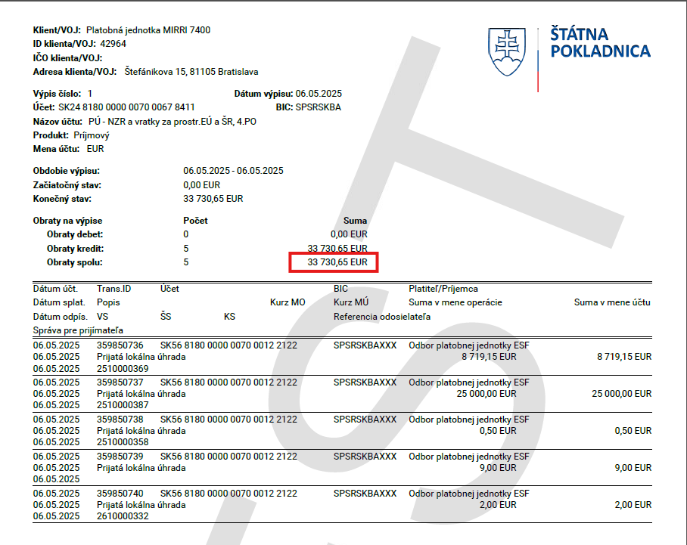
Súčet obratov na papierovej forme (resp. PDF) je 33 730,65€, čo nie je zhodné so súčtom obratov v prehľade spracovaných transakcií. To znamená, že je potrebné, aby používateľ skontroloval aj prehľad nespracovaných transakcií a tieto zaúčtoval.

Obrazovka č. 64 Medzisúčet podľa VS
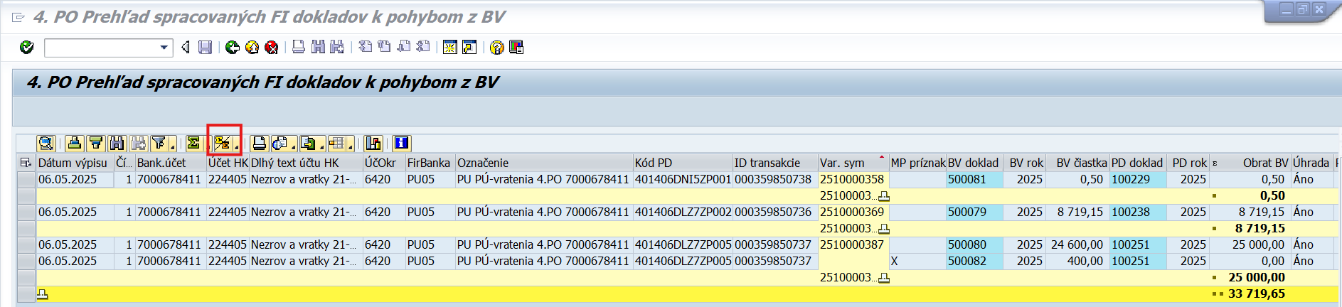
Pre lepší prehľad spracovaných transakcií je možné vykonať medzisúčet podľa VS. Používateľ označí stĺpec „Var.sym“ a zosumarizuje cez ikonu „Medzisúčet“. V prehľade spracovaných transakcií používateľ vidí jednotlivé polia ako sú dátum výpisu, číslo výpisu, bankový účet, účet HK atď. Dvojklikom v poli „PD doklad“ a v poli „BV doklad“ si používateľ môže zobraziť doklad pohľadávky a k nemu zaúčtovanú úhradu. V prípade, že suma PD a suma obratu BV je rovnaká, používateľ doklad PD a BV vyrovná. V prípade, že suma PD je nižšia ako suma obratu BV, rozdiel medzi sumou PD a sumou obratu BV sa zaúčtuje ako mylná platba, pričom pri doklade BV je v stĺpci „Príznak MP“ uvedené „X“. Na uvedenej obrazovke ide o prípad zaúčtovaný BV 500082. Obrat BV je v sume 25 000€, avšak PD je v sume 24 600€, t.j. zvyšok obratu v sume 400€ je zaúčtovaný ako mylná platba (aj s príznakom „X“).

Poznámka: Všetky automaticky spracované transakcie sú účtované bez vyrovnania, t.j. je potrebné, aby účtovník vyrovnal všetky PD a všetky BV cez transakciu F-32 (vyrovnanie odberateľa) na dennej báze, avšak iba v prípade, že je PD celý uhradený.

Poznámka: Pri automaticky zaúčtovaných mylných platbách sa na SVP negeneruje transferový zápis, tento je potrebné zaúčtovať manuálne účtovníkom. Keďže ide o príjem na príjmový účet, zápis sa zaúčtuje ako 588100/351100. Pri vrátení prostriedkov prijímateľovi je potrebné tento zápis zaúčtovať opačne.

Prehľad nespracovaných transakcií

V prehľade nespracovaných transakcií sa nachádzajú všetky nespracované obraty BV výdavkového účtu SVP a všetky neidentifikovateľné obraty BV príjmového účtu SVP a samostatného účtu PO. Používateľ si prehľad nespracovaných transakcií BV zobrazí cez spustenie transakcie Z4PDBVNPR.
Nespracované transakcie príjmového účtu SVP, resp. samostatného účtu PO
Obrazovka č. 65 Transakcia Z4PDBVNPR – výberová obrazovka
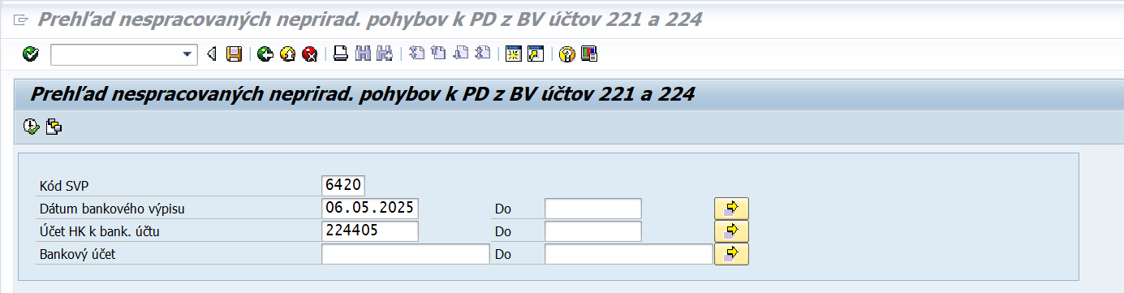
Na výberovej obrazovke používateľ zadá povinné polia – kód SVP, dátum BV a účet HK k bankovému účtu.

Obrazovka č. 66 Prehľad nespracovaných transakcií
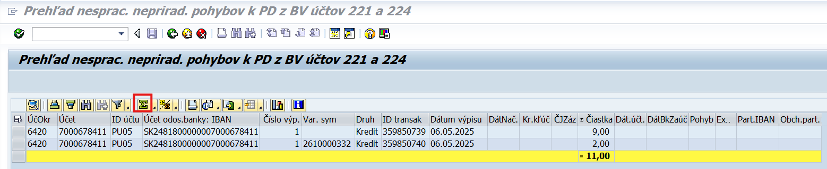
V prehľade nespracovaných transakcií používateľ skontroluje obraty BV. Označí stĺpec „Čiastka“ a kliknutím na ikonu „súčet“ sa obraty BV zosumarizujú.

Obrazovka č. 67 Súčet obratov BV
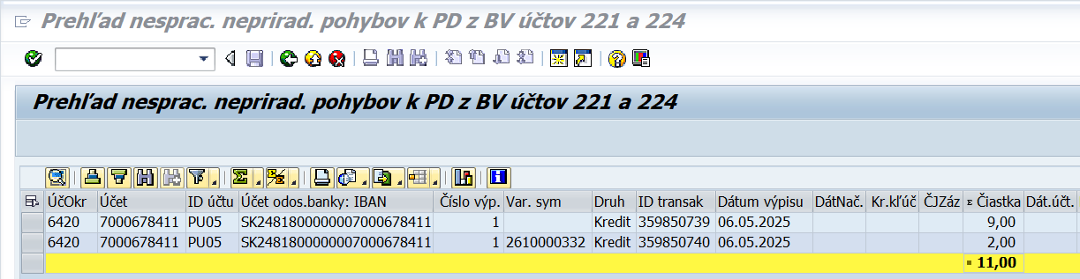
Súčet obratov, v tomto prípade 11€, je rozdiel medzi súčtom obratov uvedeným na papierovom BV (33 730,65€) a súčtom obratov v spracovaných transakciách k danému BV (33 719,65€). T.j. všetky obraty BV sú v databáze ISUF zaevidované, či už v spracovaných alebo v nespracovaných transakciách (33 719,65 + 11 =33 730,65).

Účtovník nespracované transakcie skontroluje a po kontrole zaúčtuje cez mapu1.

Poznámka: Pri doúčtovaných mylných platbách cez mapu k príjmovému účtu sa na SVP negeneruje transferový zápis, tento je potrebné zaúčtovať manuálne účtovníkom ako 588100/351100. Pri vrátení prostriedkov prijímateľovi je potrebné tento zápis zaúčtovať opačne.

Nespracované transakcie výdavkového účtu SVP
Všetky, či už kreditné alebo debetné operácie výdavkového účtu sa nachádzajú v prehľade nespracovaných transakcií. Tento prehľad si používateľ zobrazí cez transakciu Z4PDBVNPR. Po skontrolovaní prehľadu používateľ všetky transakcie zaúčtuje cez mapu1.
Obrazovka č. 68 Transakcia Z4PDBVNPR – výberová obrazovka
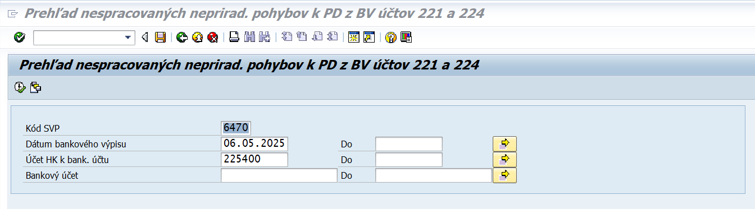
Na výberovej obrazovke používateľ zadá povinné polia – kód SVP, dátum BV a účet HK k bankovému účtu.
Obrazovka č. 69 Prehľad nespracovaných transakcií
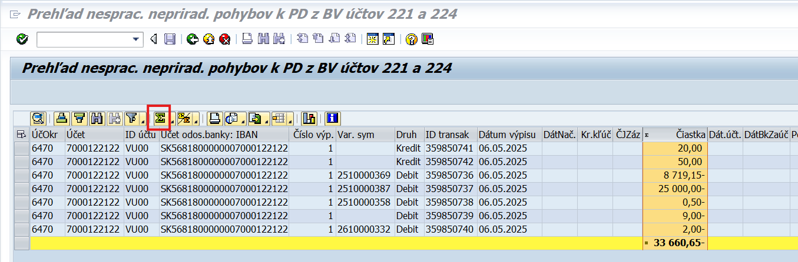
V prehľade nespracovaných transakcií používateľ skontroluje obraty BV. Označí stĺpec „Čiastka“ a kliknutím na ikonu „súčet“ sa obraty BV zosumarizujú. Súčet obratov, v tomto prípade -33 660,65€ musí byť zhodný so súčtom obratov na BV v papierovej forme, keďže všetky kreditné aj debetné operácie výdavkového účtu sa nachádzajú v nespracovaných transakciách.

Obrazovka č. 70 Bankový výpis
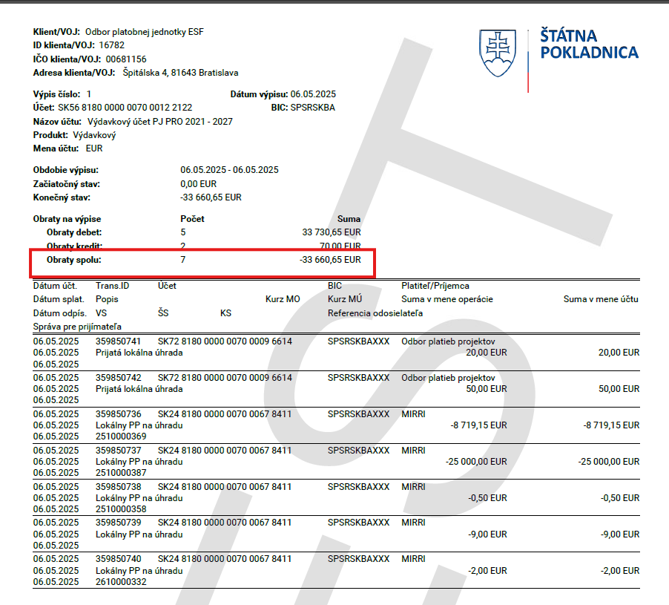
Súčet obratov je -33 660,65€, čo je zhodné so súčtom obratov v prehľade nespracovaných transakcií.

Obrazovka č. 71 Druh pohybu
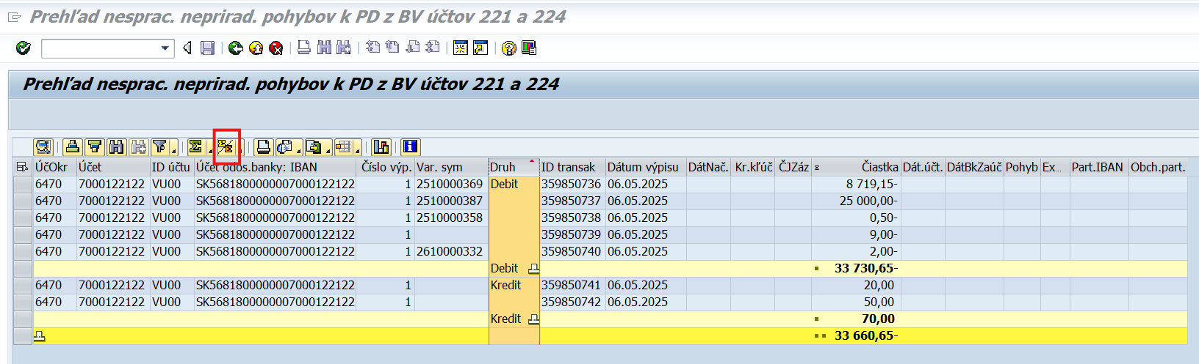
Na výdavkovom účte môžu byť debetné aj kreditné pohyby, pre lepší prehľad môže používateľ označiť stĺpec „Druh“ a kliknúť na ikonu „medzisúčet". Debetné pohyby sú úhrady žiadostí o platbu, kreditné pohyby sú mylné platby. Všetky kreditné pohyby sú na výdavkovom účte predpripravené na zaúčtovanie mylnej platby na účet 379999.
V prípade, že ide o prostriedky, ktoré patria na príjmový účet SVP a VS bol použitý prijímateľom správny, je možné tieto prostriedky previesť na príjmový účet SVP pod rovnakým VS ako prišli na výdavkový účet. Tento prevod z výdavkového účtu je potrebné manuálne zaúčtovať ako vrátenie mylnej platby 379999/225, nakoľko príjem na príjmový účet sa zaúčtuje automaticky k pohľadávkovému dokladu na základe VS.
Poznámka: Pri doúčtovaných mylných platbách cez mapu k výdavkovému účtu sa na SVP negeneruje transferový zápis, tento je potrebné zaúčtovať manuálne účtovníkom ako681100/352000 a pri vrátení prostriedkov prijímateľovi (resp. ich prevode na príjmový účet SVP) je potrebné tento zápis zaúčtovať opačne.

Automatický zápis BV a odoslanie statusu úhrady

Po automatickom zaúčtovaní prijatej platby k PD, resp. po preúčtovaní mylnej platby voči PD sa v transakcii Z4POUHR automaticky doplní číslo BV, resp. BP, ktorým bola platba prijatá resp. preúčtovaná. Zároveň sa do ITMS automaticky odošle aj status úhrady.
Obrazovka č. 72 Transakcia Z4POUHR – úhrada k PD vo vyššej sume
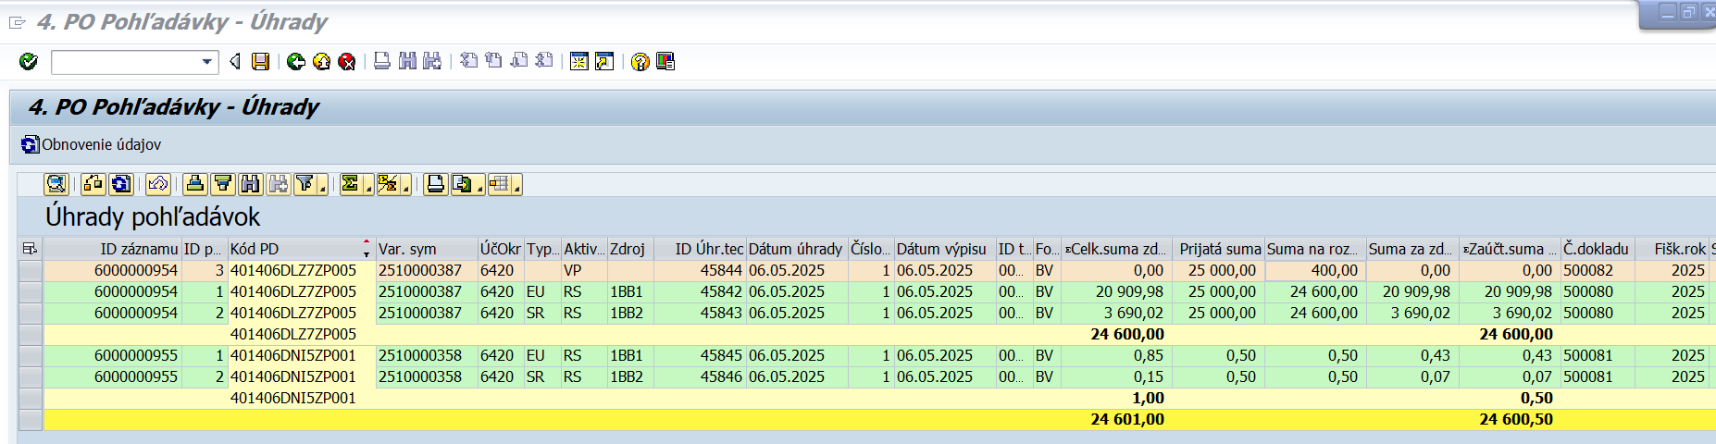
Po automatickom odoslaní statusu úhrady sú riadky v zelenej farbe. Na danej obrazovke zostal v oranžovej farbe riadok, kde je uvedený BV doklad prijatej mylnej platby č. 500082, keďže úhrada k PD bola vo vyššej sume (25 000€) ako bol voľný zostatok PD (24 600€). To znamená, že prijatá zvyšná platba v sume 400€ zostala zaúčtovaná na mylnej platbe a v tejto sume sa status úhrady do ITMS neodosiela.

Preúčtovanie mylnej platby na pohľadávku

Transakcia na preúčtovanie mylnej platby na pohľadávku sa používa najmä v týchto prípadoch:
- na BV príjmového účtu je uvedený správny VS k PD (môže ísť o situáciu, že žiadosť o platbu s kompenzáciou, v ktorej je kód PD zahrnutý bola zneplatnená a medzičasom prijímateľ poslal úhradu k PD – ide o neštandardnú situáciu)
- na preúčtovanie úhrady z VPS prijatej na programový účet PO – rozúčtovanie jednej sumy voči viacerým PD

Preúčtovanie mylnej platby prijatej na príjmový účet SVP alebo samostatný účet PO

V prípade zaúčtovania mylnej platby na príjmový účet SVP alebo samostatný účet PO, ktorú je možné identifikovať prostredníctvom správne uvedeného VS, je v špecifických prípadoch možné preúčtovanie mylnej platby na pohľadávku. Na preúčtovanie slúži transakcia Z4ROZUCMP.
Špecifický prípad môže vzniknúť napríklad, keď existuje PD, ktorý riadiaci orgán čiastočne zahrnie do kompenzácie ŽOP. Zároveň, v čase ešte neuhradenej ŽOP, prijímateľ uhradí celú pohľadávku na účet SVP resp. PO. Keďže v čase rezervovanej kompenzovanej ŽOP už systém počíta s úhradou PD formou kompenzácie, príjem od prijímateľa zaúčtuje k PD iba vo výške voľného (nekompenzovaného) zostatku PD. Zvyšnú časť príjmu systém automaticky zaúčtuje ako príjem mylnej platby, napriek správne použitému VS. Ak sa napokon ŽOP s kompenzáciou PD zneplatní, tak je možné príjem mylnej platby preúčtovať na pohľadávku. Nie je ho potrebné vrátiť prijímateľovi späť.

Obrazovka č. 73 Transakcia Z4ROZUCMP
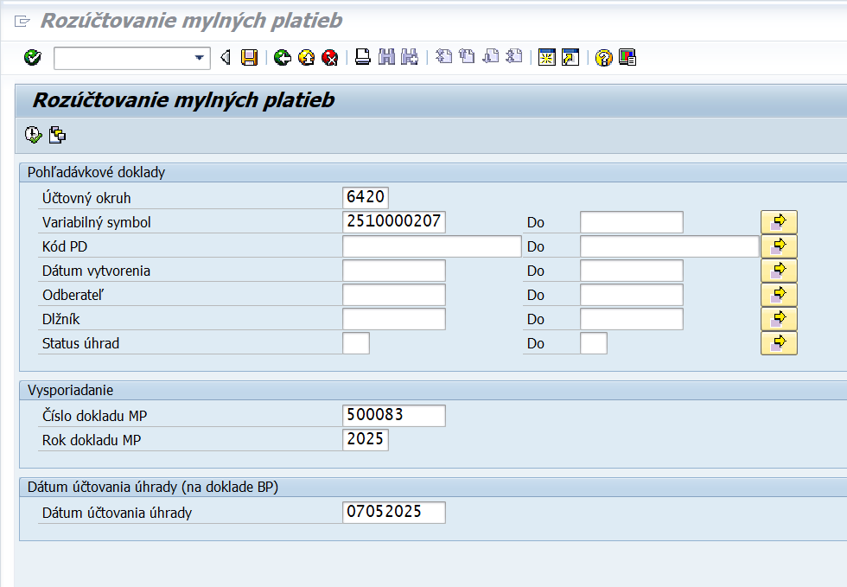
Na danej obrazovke používateľ zadá povinné polia:
Účtovný okruh – kód SVP, resp. PO
Variabilný symbol – VS z dokladu BV
Číslo dokladu MP – číslo dokladu mylnej platby, ktorú je potrebné preúčtovať
Rok dokladu MP – rok dokladu BV, ktorým je zaúčtovaná mylná platba
Dátum účtovania úhrady – dátum účtovania úhrady musí byť väčší alebo rovný ako je dátum účtovania PD (posledný platný doklad PD) a zároveň nesmie byť menší ako je dátum účtovania prijatej mylnej platby (BV doklad)
Po doplnení výberových kritérií prejde používateľ na ďalšiu obrazovku kliknutím na ikonu „Vykonať“.

Obrazovka č. 74 Rozúčtovanie mylných platieb
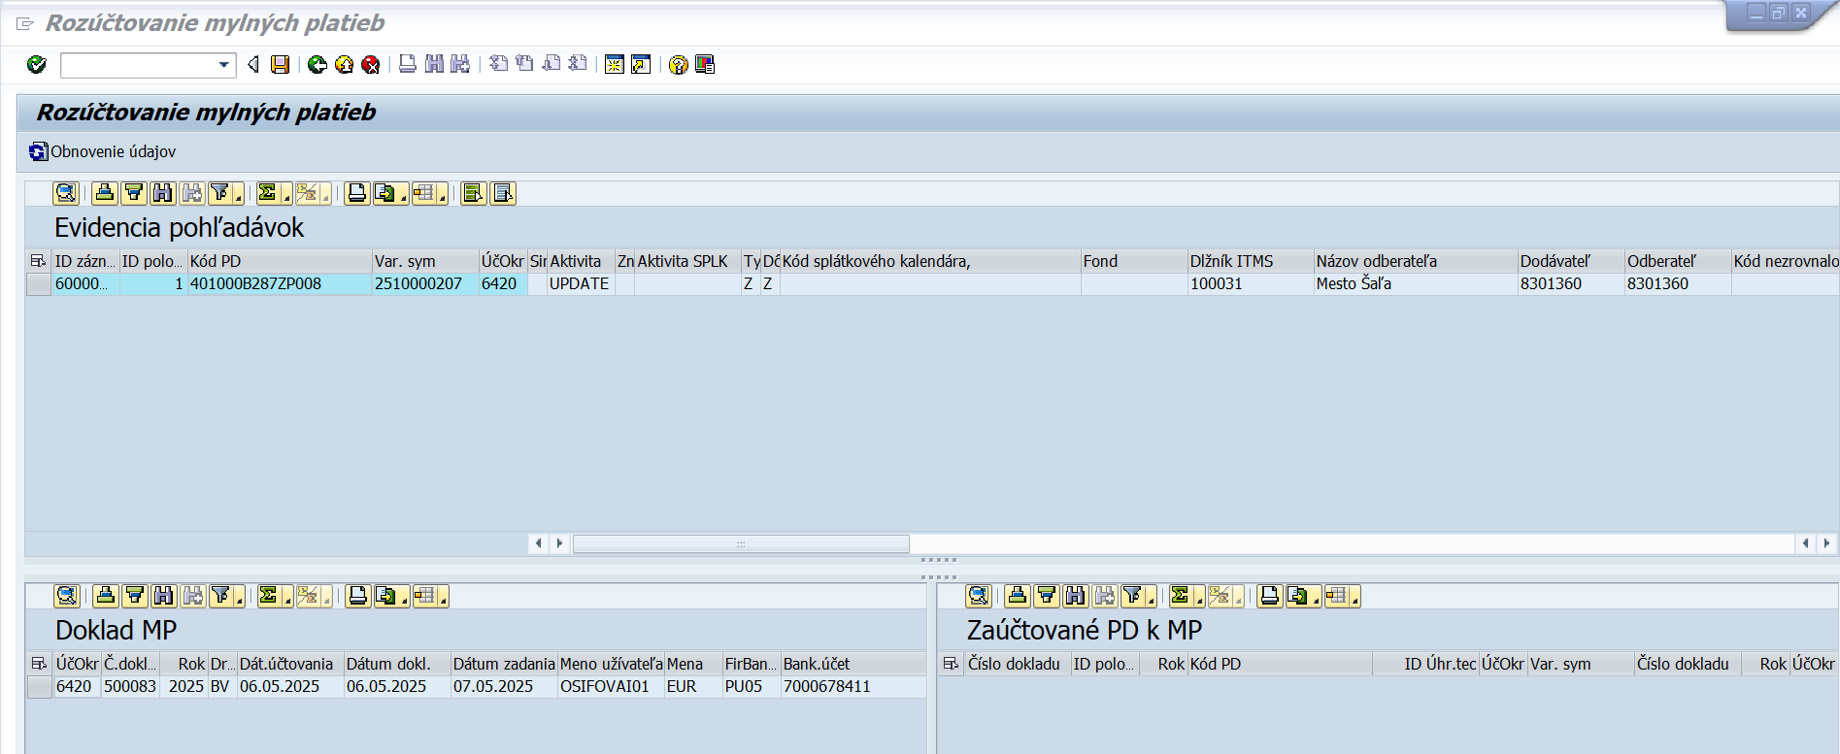
Používateľ dvojklikom na kód PD priradí doklad mylnej platby z ľavého spodného rohu obrazovky ku kódu PD.

Obrazovka č. 75 Priradenie dokladu mylnej platby k PD
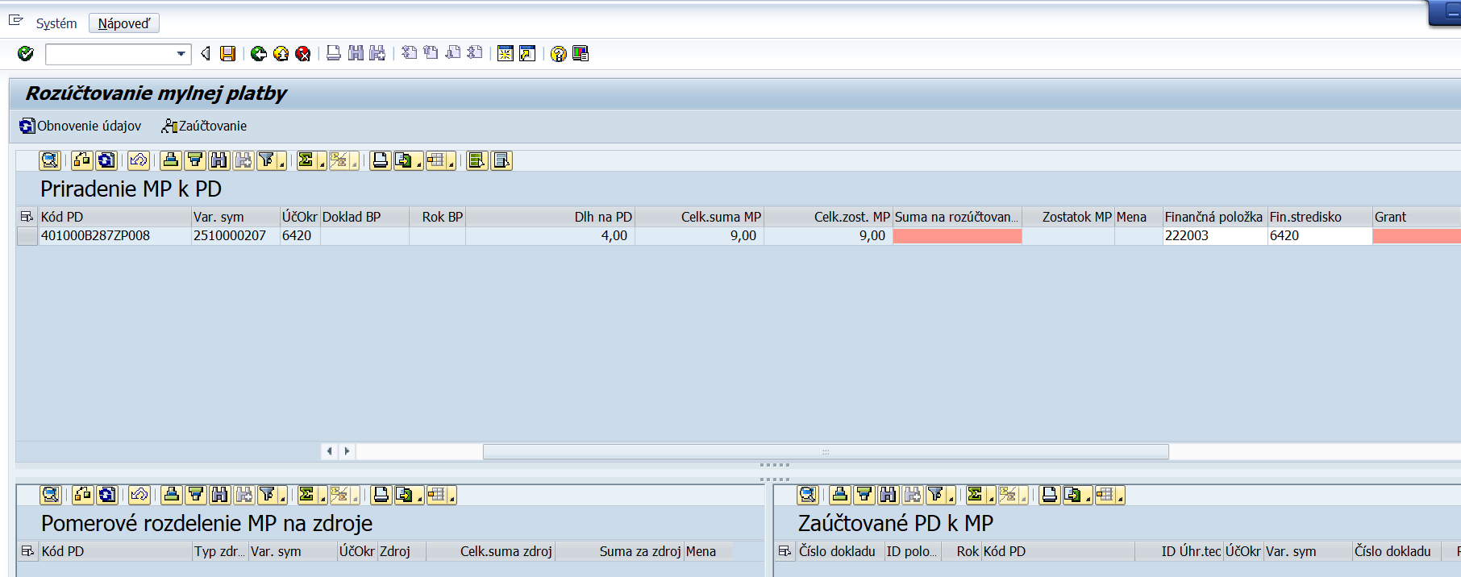
Priradenie dokladu mylnej platby si pred zaúčtovaním vyžaduje doplnenie sumy na rozúčtovanie a grantu.

Obrazovka č. 76 Doplnenie sumy na rozúčtovanie
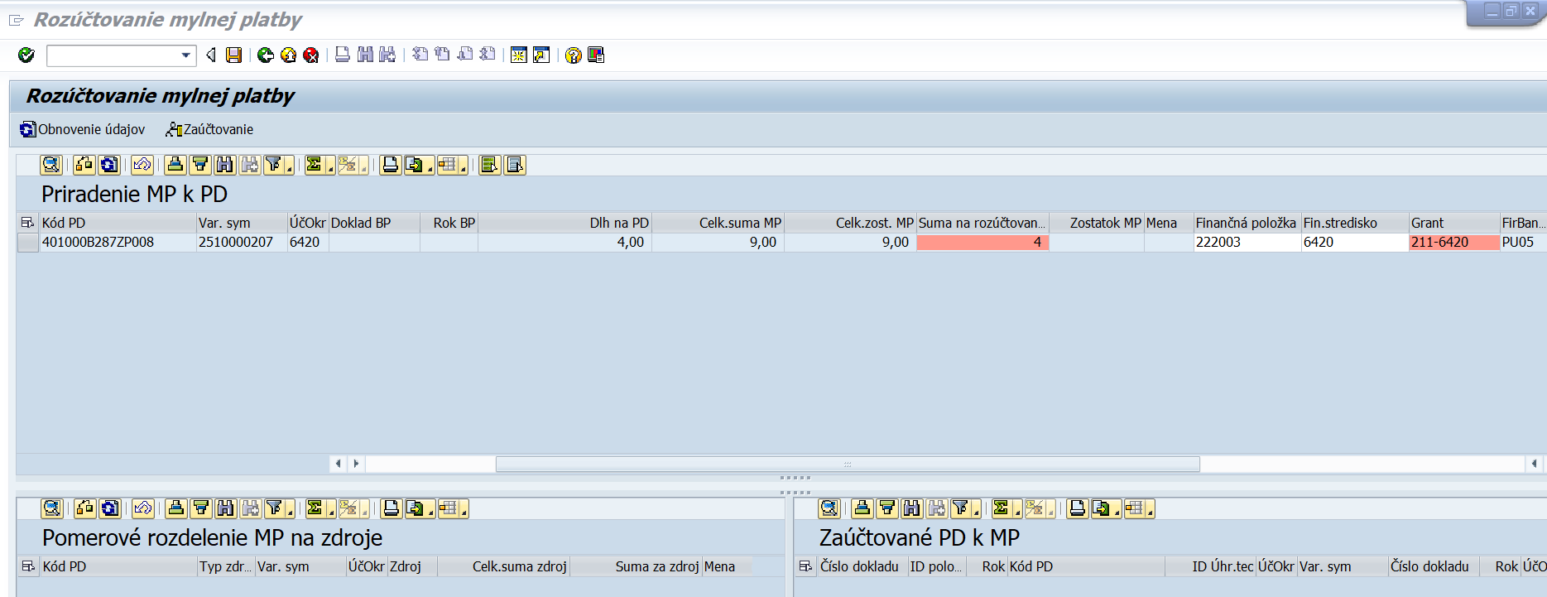 Používateľ doplní sumu do poľa „Suma na rozúčtovanie“. Suma je rovná sume uvedenej na doklade BV (prípadne, ak existuje k PD už čiastočná úhrada, doplnená suma úhrady môže byť maximálne vo výške dlhu na PD). Po doplnení sumy a grantu používateľ doklad najskôr uloží cez ikonu „Diskety“ a zaúčtuje kliknutím na ikonu „Zaúčtovanie“.

Obrazovka č. 77 Kontrola pred účtovaním
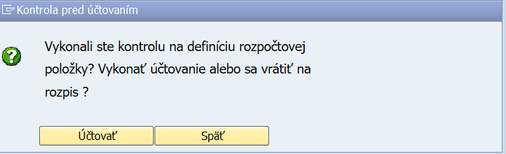
Pred zaúčtovaním systém vyzve používateľa otázkou, či vykonal kontrolu rozpočtovej položky. Ak áno, používateľ môže kliknúť na ikonu „Účtovať“. Ak nie, má možnosť sa vrátiť na predchádzajúcu obrazovku kliknutím na ikonu „Späť“.

Obrazovka č. 78 Informácia o čísle zaúčtovaného dokladu
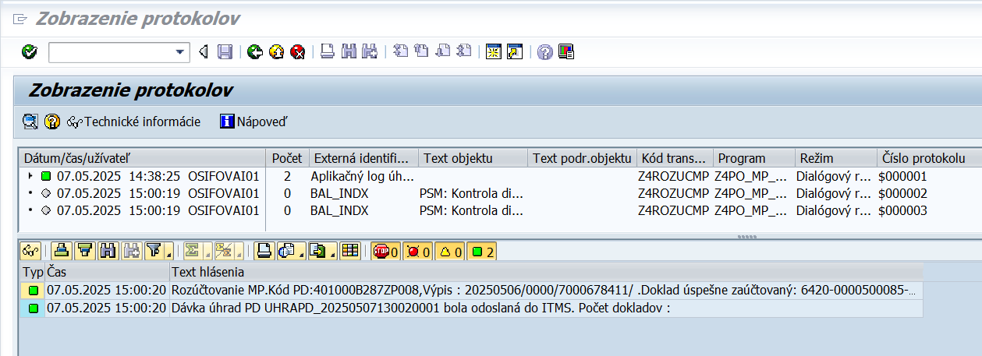
Po zaúčtovaní sa používateľovi zobrazí informácia o čísle zaúčtovaného dokladu. Používateľ sa klikaním na ikonu „Zelenej šípky“ vracia späť.

Obrazovka č. 79 Doklad preúčtovania
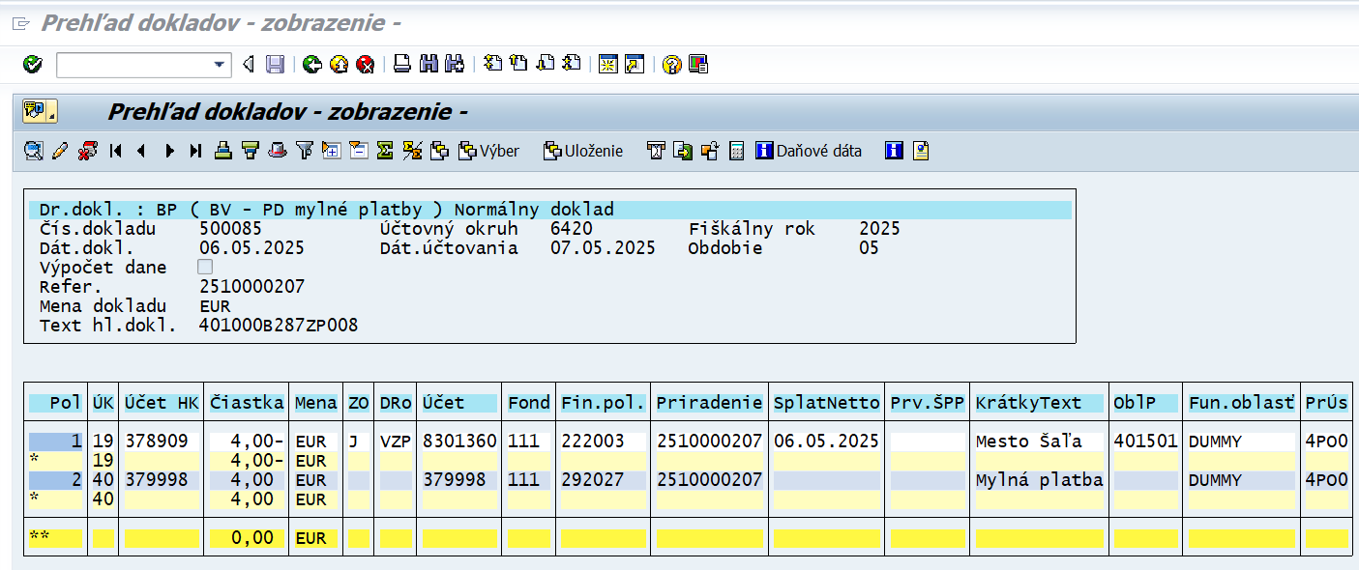
Doklad preúčtovania mylnej platby je zaúčtovaný pod druhom dokladu BP.

Poznámka: Po preúčtovaní mylnej platby na pohľadávku sa v transakcii Z4POUHR zobrazí status odoslanej úhrady do ITMS a dogeneruje sa transferový doklad tak, ako by to bolo v prípade priameho zaúčtovania príjmu k pohľadávke.

Preúčtovanie úhrady z VPS prijatej na programový účet

Príjem z VPS na programový účet PO sa týka viacerých PD, ku ktorým sa viaže, avšak úhrada je vykonaná v jednej sume a pod jedným VS. Systém ju automaticky nespáruje s VS na PD a preto je potrebné príjem z VPS preúčtovať voči pohľadávke. Na preúčtovanie slúži transakcia Z4ROZUCMP.

Obrazovka č. 80 Príjem z VPS na programový účet PO
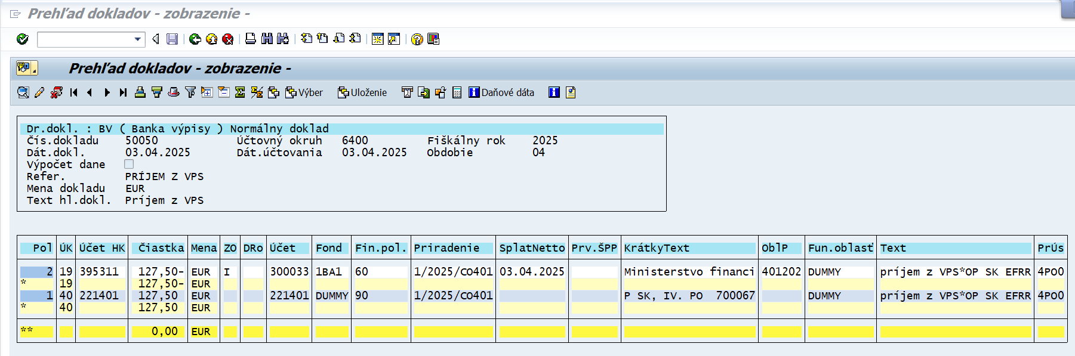
Príjem na programový účet používateľ zaúčtuje manuálne.

Obrazovka č. 81 Prvá pohľadávka
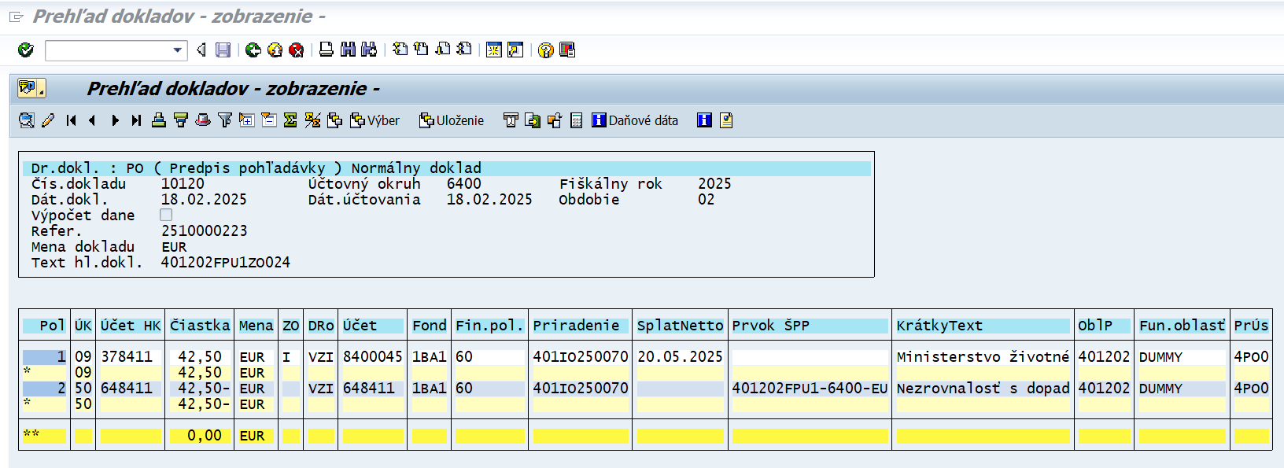
Používateľ skontroluje doručený zoznam z VPS týkajúci sa PD s jednotlivými PD v systéme (kontrola existencie kódu PD).

Obrazovka č. 82 Druhá pohľadávka
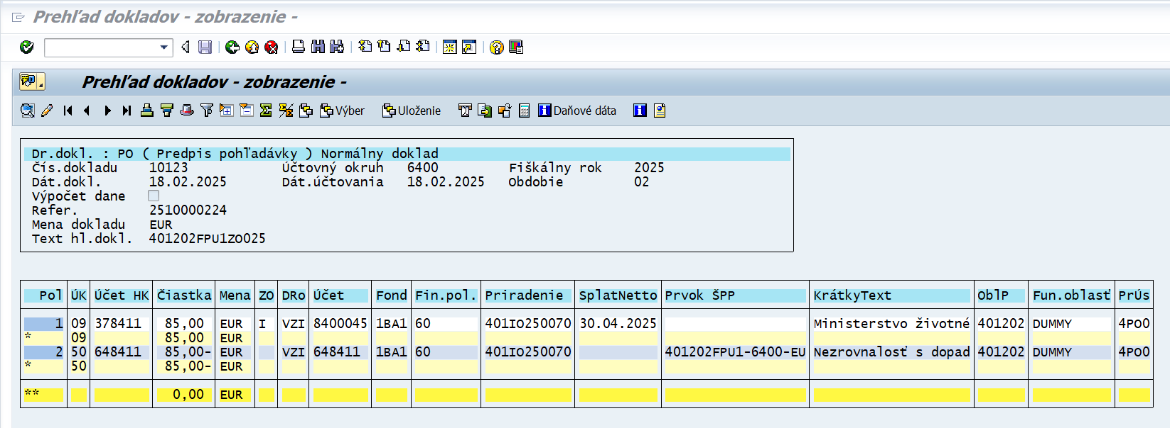
Používateľ skontroluje doručený zoznam z VPS týkajúci sa PD s jednotlivými PD v systéme (kontrola existencie kódu PD).

Obrazovka č. 83 Transakcia Z4ROZUCMP
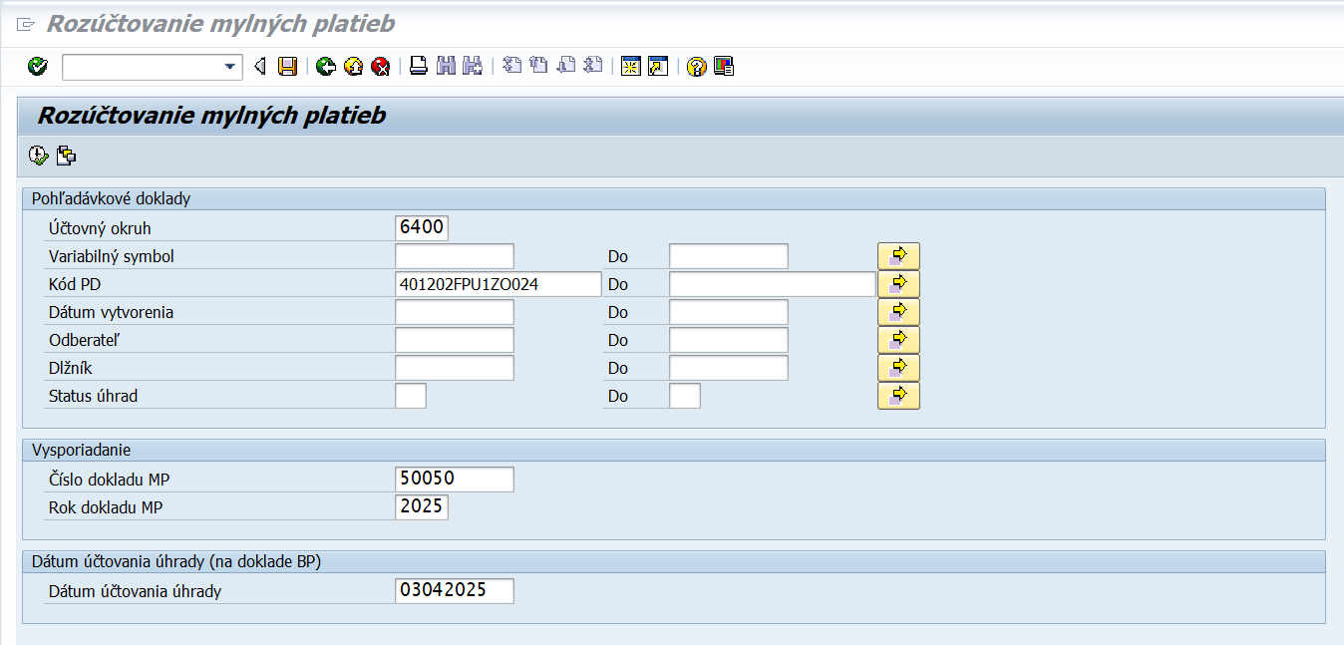
Na danej obrazovke používateľ zadá povinné polia:
Účtovný okruh – 6400
Kód PD – kód dokladu pohľadávky z predloženého zoznamu VPS k uhradeným pohľadávkam
Číslo dokladu MP – číslo dokladu prijatej platby z VPS
Rok dokladu MP – rok dokladu BV, ktorým je zaúčtovaná prijatá platba z VPS
Dátum účtovania úhrady – dátum účtovania úhrady musí byť väčší alebo rovný ako je dátum účtovania PD (posledný platný doklad PD) a zároveň nesmie byť menší ako je dátum účtovania príjmu VPS
Po doplnení výberových kritérií prejde používateľ na ďalšiu obrazovku kliknutím na ikonu „Vykonať“.

Obrazovka č. 84 Rozúčtovanie prijatej úhrady z VPS 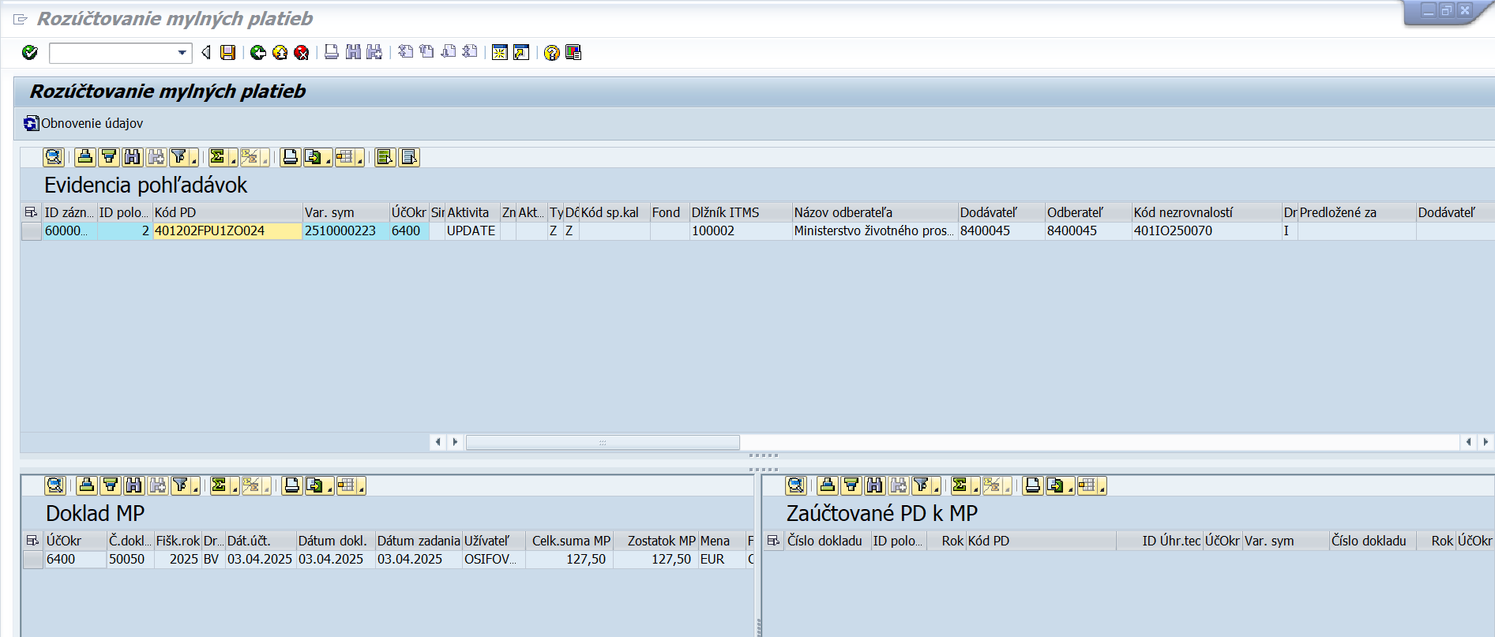
Používateľ dvojklikomna kód PD priradí doklad prijatej platby z VPS z ľavého spodného rohu obrazovky ku vybranému PD

Obrazovka č. 85 Priradenie dokladu prijatej platby z VPS k PD
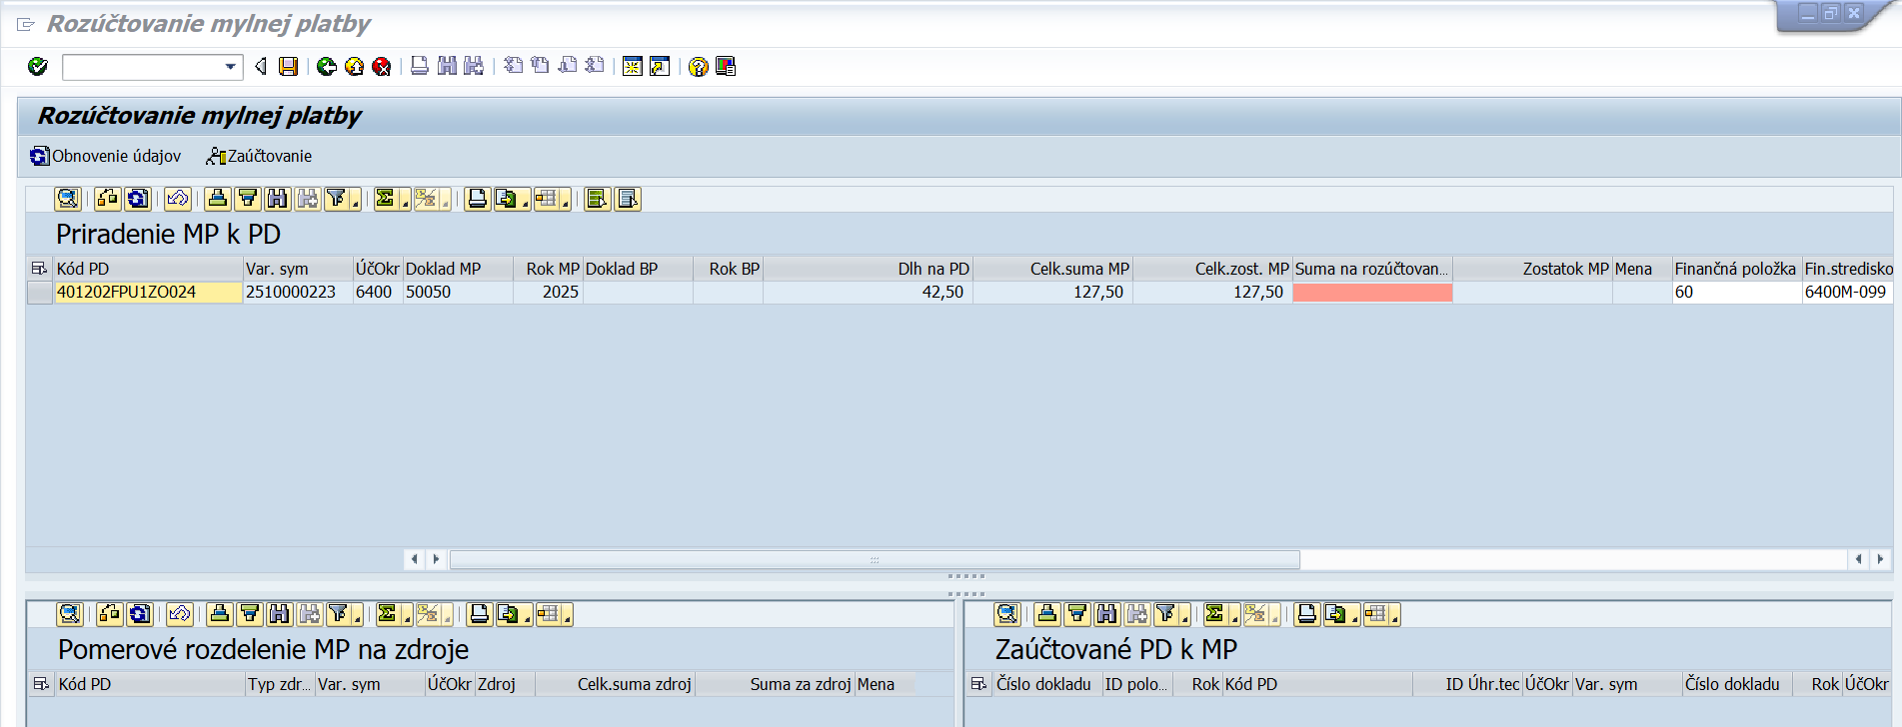
Priradenie dokladu prijatej platby z VPS si pred zaúčtovaním vyžaduje doplnenie sumy na rozúčtovanie.

Obrazovka č. 86 Doplnenie sumy na rozúčtovanie
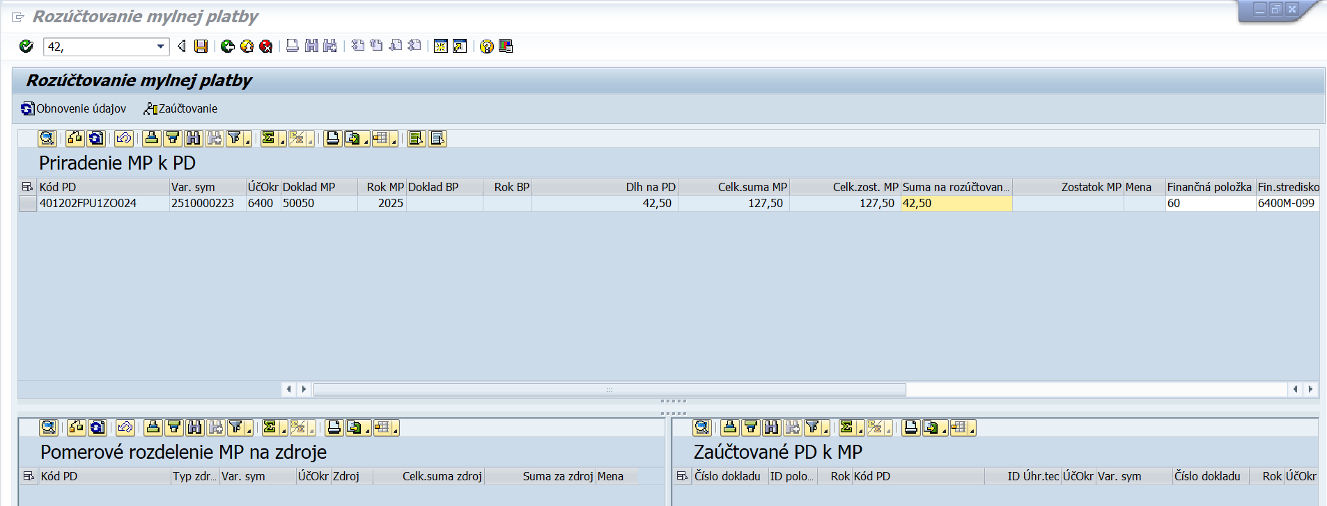
Používateľ doplní sumu do poľa „Suma na rozúčtovanie“. Suma na rozúčtovanie môže byť menšia alebo rovná dlhu na PD (otvorený zostatok PD). Po doplnení sumy používateľ doklad uloží prostredníctvom ikony „diskety“ a zaúčtuje kliknutím na ikonu „Zaúčtovanie“.

Obrazovka č. 87
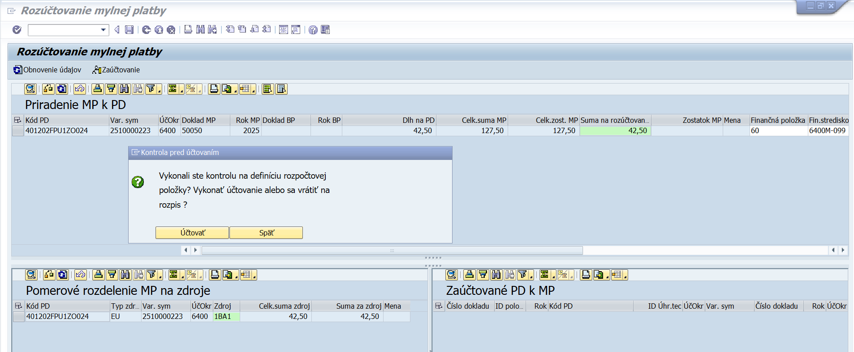
Pred zaúčtovaním systém vyzve používateľa otázkou, či vykonal kontrolu rozpočtovej položky. Ak áno, používateľ môže kliknúť na ikonu „Účtovať“. Ak nie, má možnosť sa vrátiť na predchádzajúcu obrazovku kliknutím na ikonu „Späť“.

Obrazovka č. 88 Informácia o čísle zaúčtovaného dokladu
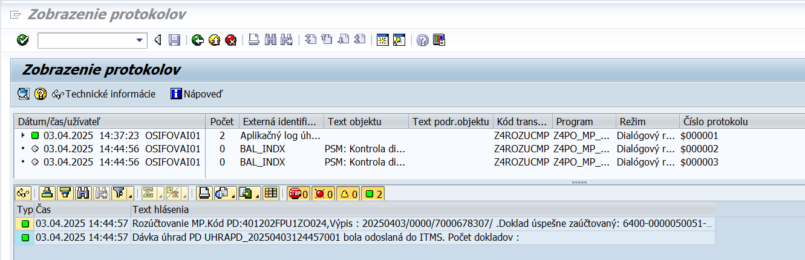
Po zaúčtovaní sa používateľovi zobrazí informácia o čísle zaúčtovaného dokladu. Používateľ sa klikaním na ikonu „Zelenej šípky“ vracia späť.

Rovnakým spôsobom používateľ preúčtuje zostatok príjmu z VPS voči druhej pohľadávke.

Obrazovka č. 89 Prvý doklad preúčtovania
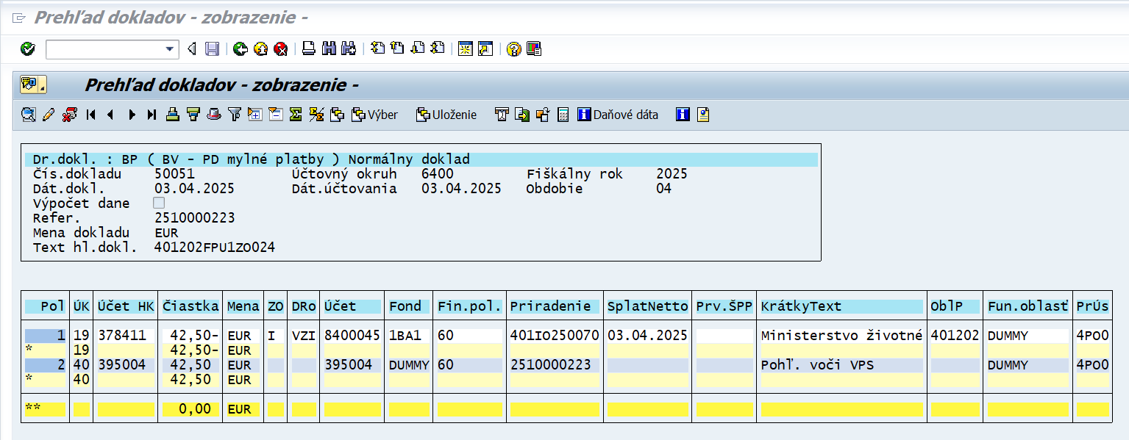
Doklad preúčtovania prijatej úhrady z VPS na PD je zaúčtovaný pod druhom dokladu BP.
Obrazovka č. 90 Druhý doklad preúčtovania
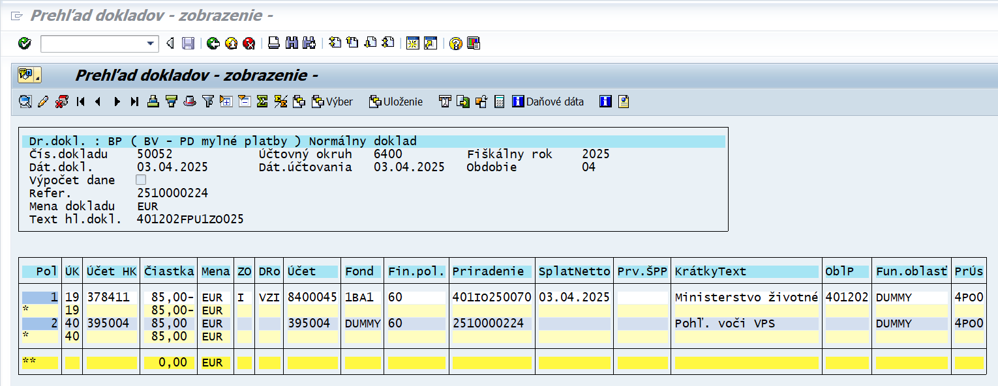
Aj druhý doklad preúčtovania prijatej úhrady z VPS na PD je zaúčtovaný pod druhom dokladu BP.

Obrazovka č. 91 Transakcia Z4ROZUCMP
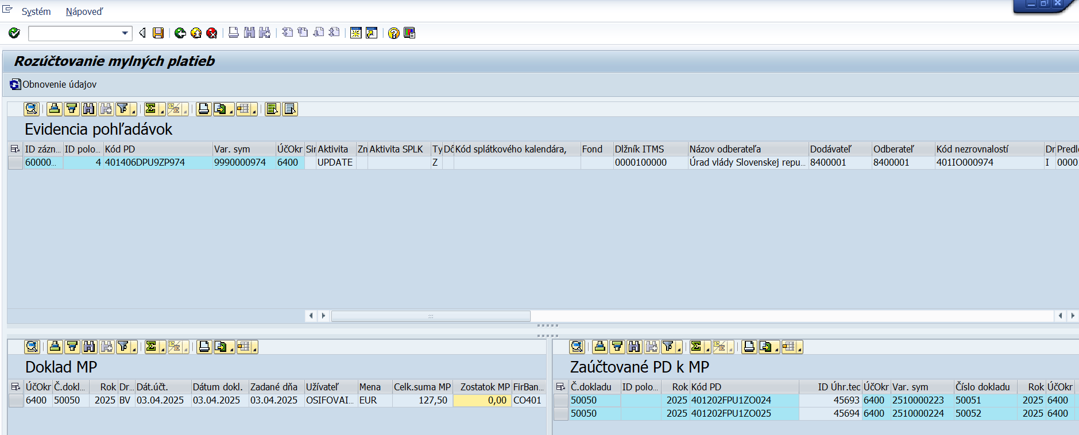
Po preúčtovaní celého príjmu z VPS voči PD je zostatok na doklade príjmu z VPS 0 (ľavá spodná časť obrazovky). Rovnako vidno aj všetky priradené PD k príjmu z VPS (pravá spodná časť obrazovky). To znamená, príjem z VPS bol celý preúčtovaný voči PD a teda už ho ďalej nie je možné priradiť k ďalšej pohľadávke.

Poznámka: Po rozúčtovaní príjmu z VPS k jednotlivým pohľadávkam je potrebné, aby používateľ vzájomne vyrovnal účet 395311 s účtom 395004 cez transakciu F-51.

Automatické generovanie dokladu transferového zápisu

Po odoslaní statusu úhrady do ITMS sa na ďalší deň automaticky dogeneruje TR doklad k transferovému vzťahu.
Doklad k transferovému vzťahu sa generuje podľa nasledovnej tabuľky, v závislosti od skupiny 4TPO/4TPR a účtovania PD a BV:
Tab. 3
4TPO |  | 4TPR
PD | PD | PD
378/648 | 378/314 | 378/648
BV | BV | BV
224/378 | 224/378 | 224/378
TR | TR | TR
588100/351100 | 353001/681100 | 588100/351100
 | 588100/351100

Doklady sú zaznamenané v transakcii Z4POUHR.
Obrazovka č. 92 Transakcia Z4POUHR
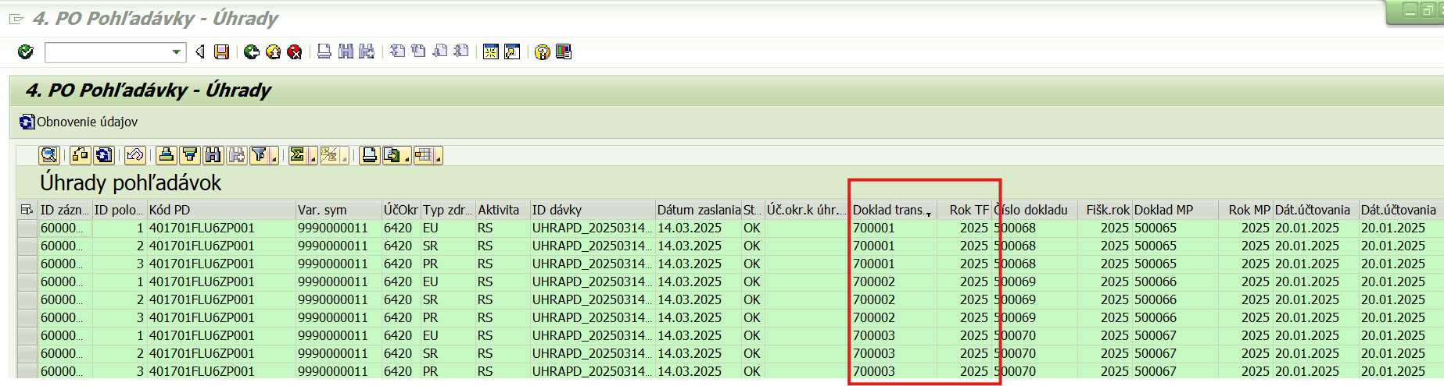
V stĺpci „Doklad transferu“ je uvedené číslo TR dokladu a v stĺpci „Rok TF“ je uvedený rok TR dokladu k transferovému vzťahu.
Dvojklikom na uvedený doklad je ho možné zobraziť.

Obrazovka č. 93 Doklad transféru
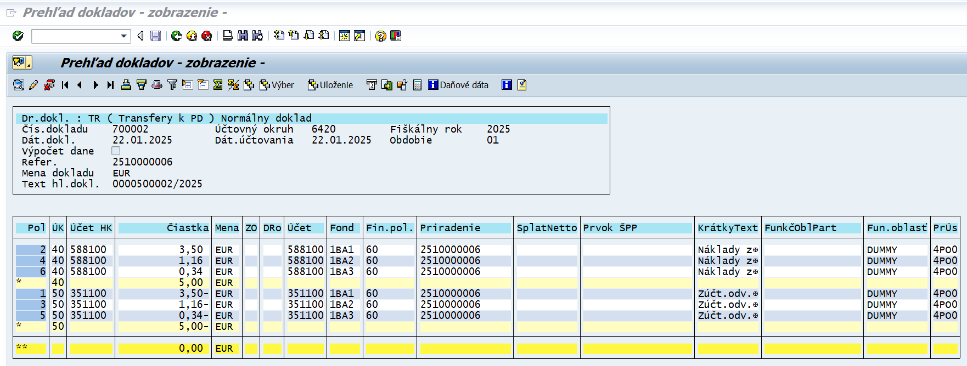
Doklad transferu sa generuje podľa pravidiel uvedených v tabuľke č. 3.

Prehľad k pohľadávkovému dokladu

Nakoľko na jednom PD môže prísť k viacerým zmenám – zmena sumy, zmena splatnosti, vytvorenie splátkového kalendára atď., všetky zmeny, úhrady, a preúčtovania týkajúce sa daného PD je možné vidieť v prehľade k PD cez transakciu Z4PD_PSPD.
Obrazovka č. 94 Transakcia Z4PD_PSPD
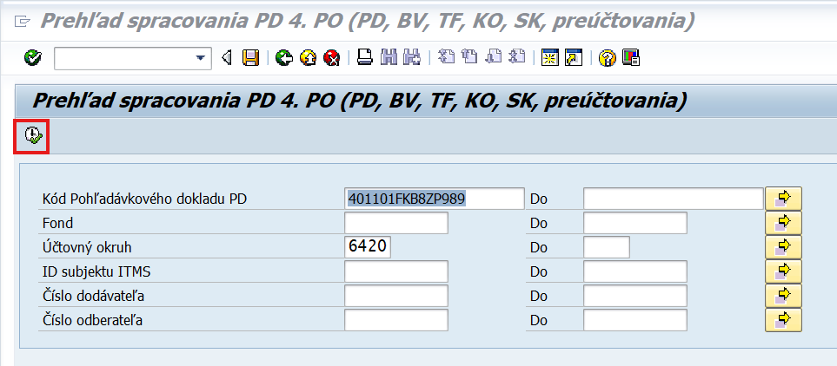
Na výberovej obrazovke používateľ zadá kód PD a účtovný okruh. Pokračuje kliknutím na ikonu „Vykonanie“.
Obrazovka č. 95 Zoznam dokladov pre kód PD
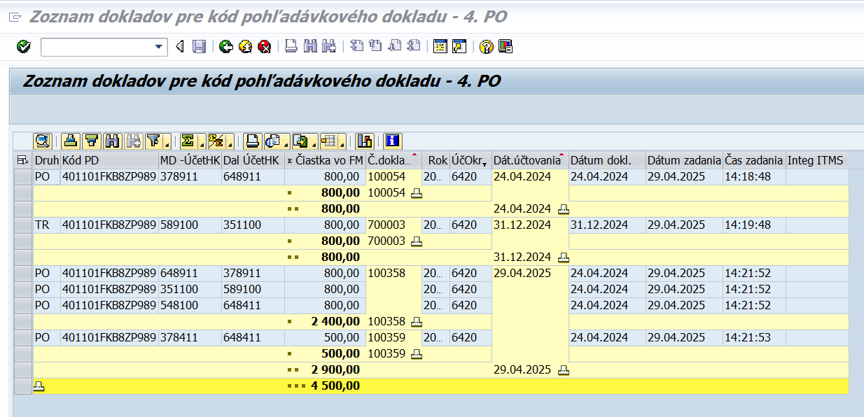
V zozname dokladov sú k danému kódu PD uvedené všetky automaticky (aj manuálne) zadané doklady. V tomto konkrétnom prípade je podľa dátumu účtovania vidno, že pôvodný doklad PD 100054 bol na sumu 800€ a potom na konci roka 2024 prišlo ku vygenerovaniu TR dokladu 700003 v sume nevyinkasovanej pohľadávky účtovanej do výnosov v bežnom roku. Následne v roku 2025 prišlo k zmene na PD, keďže doklad 100358 je odúčtovaním pohľadávky v nevysporiadanej sume 800€ a hneď ďalší doklad PD 100359 je zaúčtovaním pohľadávky v sume 500€ (t.j. PD sa znížil na sumu 500€). Dvojklikom na číslo dokladu je možné zobrazenie dokladu.

Štatistické úhrady

Zo systému ISUF sa do ITMS automaticky neodosiela status úhrady k takým PD, ku ktorým nie je možná automatická identifikácia príjmu podľa variabilného symbolu z dôvodu vysporiadania elúrom (vysporiadanie programovej nezrovnalosti za časť ŠR/ProRata alebo individuálnej nezrovnalosti voči riadiacemu orgánu za časť ŠR/ProRata) alebo z dôvodu, že vrátenie za určitý zdroj sa nerealizuje na účet SVP (vrátenie ŠR/ProRata zdroja pri úrokoch vyrubených ÚVA). Vysporiadanie PD je potrebné zaevidovať manuálne v systéme ISUF – v transakcii Z4POUHR_SPELVUV.

Zaevidovanie vysporiadania PD k programovej nezrovnalosti za časť ŠR/individuálnej N voči RO/SO za časť ŠR – zodpovedný účtovník SVP.
Obrazovka č. 96 Transakcia Z4POUHR_SPELVUV
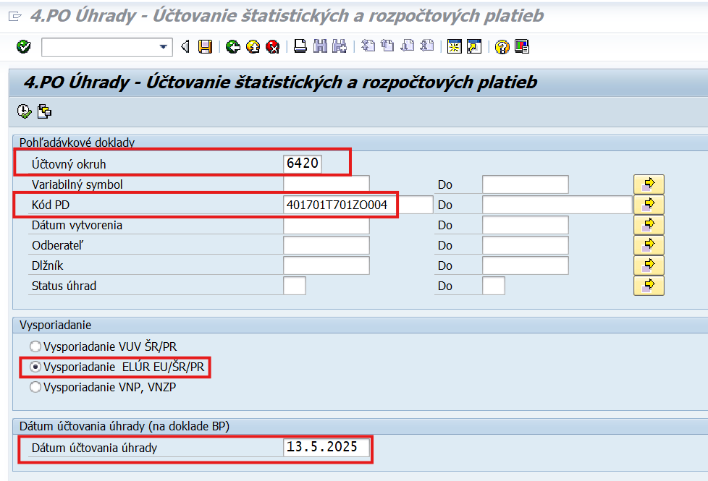
Používateľ naplní povinné polia – účtovný okruh, kód PD a dátum účtovania úhrady. Do dátumu účtovania úhrady je potrebné naplniť dátum aktivácie elúru. Pri vysporiadaní elúrom je potrebné zakliknúť možnosť – „vysporiadanie elúr“ a následne stlačiť klávesu enter.

Obrazovka č. 97 Doplnenie kódu elúru
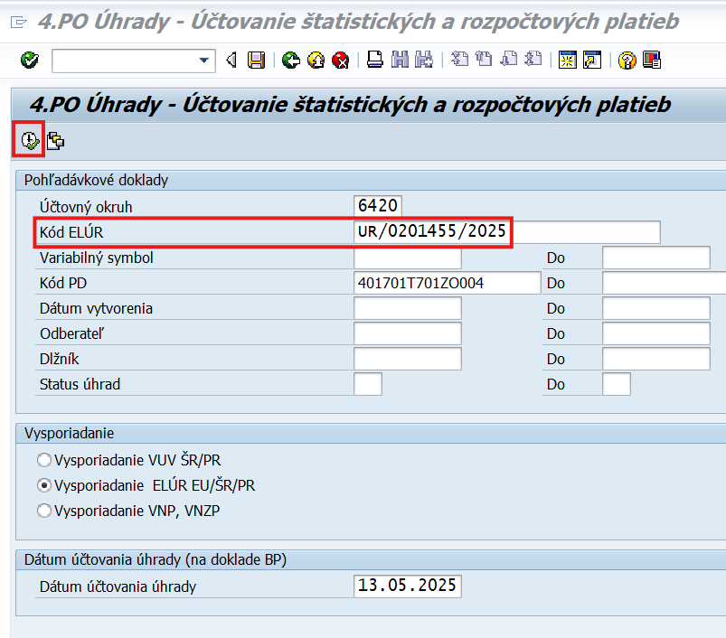
Po predchádzajúcom stlačení klávesy enter sa na obrazovke doplní pole „kód elúr“. Používateľ naplní číslo elúru, ktorým bolo dané vrátenie k PD vysporiadané. Následne používateľ klikne na ikonu „vykonanie“.

Obrazovka č. 98 Priradenie úhrady k pohľadávke
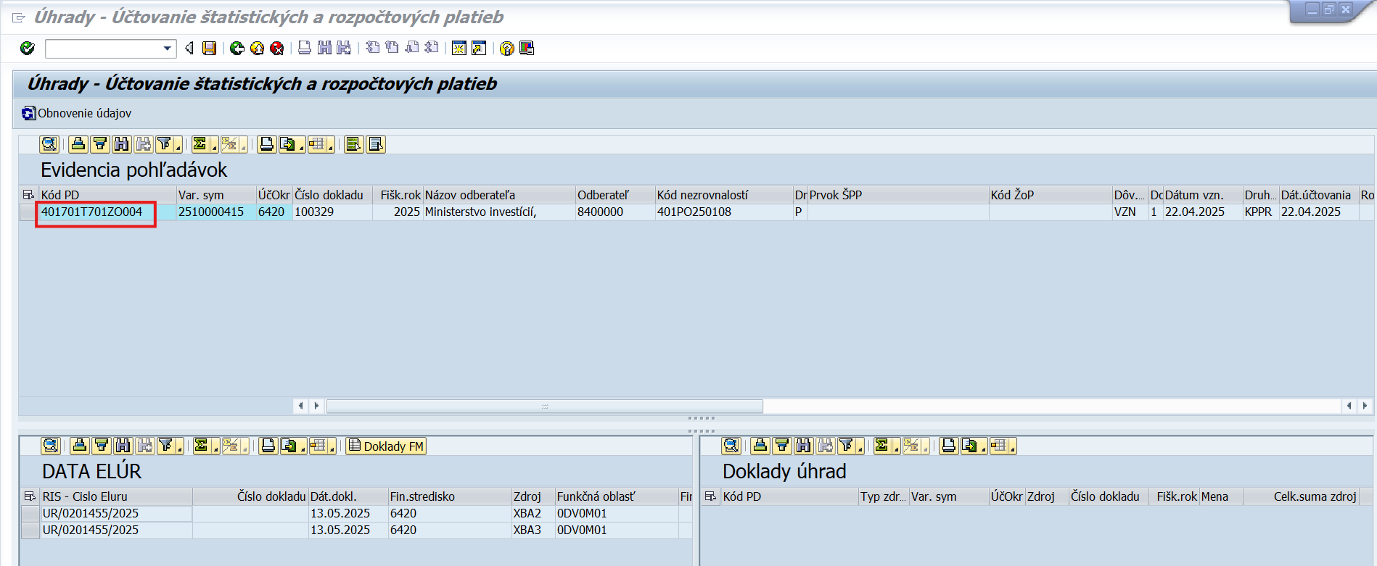
Na danej obrazovke používateľ dvojklikom na kód PD priradí dáta elúru k pohľadávke.

Obrazovka č. 99 Doplnenie sumy úhrady
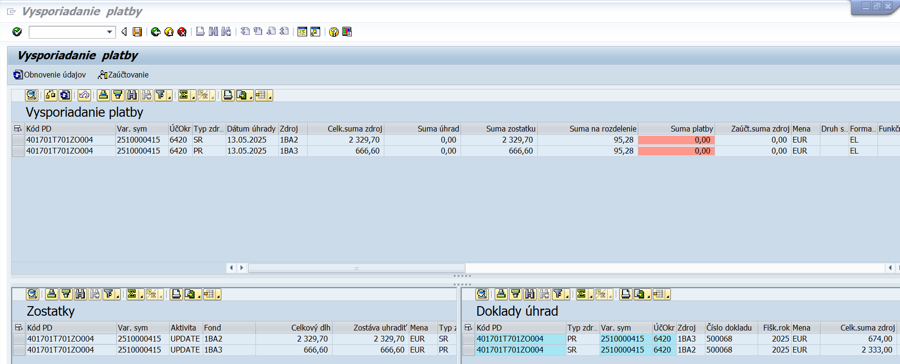
Po priradení dát elúru k pohľadávke je potrebné doplniť do poľa „suma platby“ sumu úhrady. T.j., v prípade, že jedným elúrom bolo vysporiadaných viacero PD, tak ho je možné postupne priradiť k viacerým PD tak, že ku každému PD sa priradí konkrétna suma úhrady. Po doplnení sumy úhrady používateľ stlačí klávesu enter.

Obrazovka č. 100 Zaúčtovanie dokladu
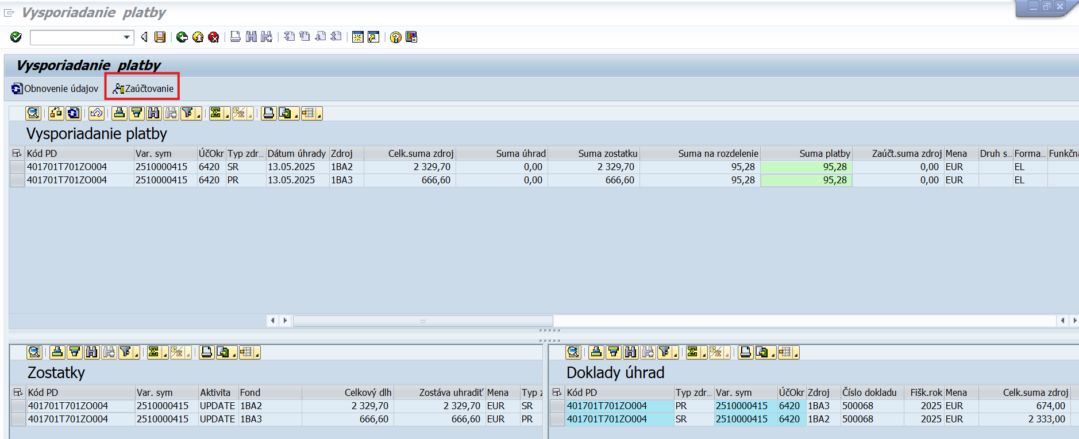
Kliknutím na ikonu „zaúčtovanie“ sa doklad štatistickej úhrady zaúčtuje.

Obrazovka č. 101 Informácia o zaúčtovanom doklade
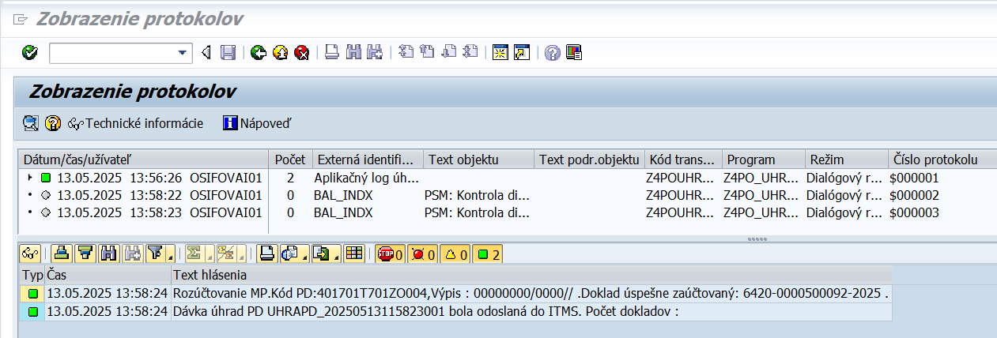
Po zaúčtovaní dokladu sa zobrazí informácia o úspešnom zaúčtovaní a odoslaní úhrady do ITMS.

Obrazovka č. 102 Transakcia Z4POUHR
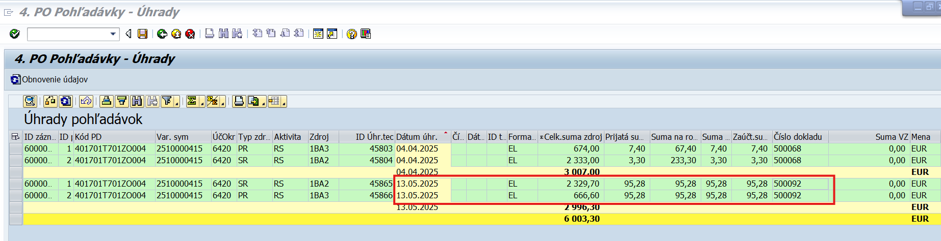
V transakcii Z4POUHR môže používateľ skontrolovať podľa kódu PD, ku ktorému evidoval štatistickú úhradu, akým číslom dokladu sa štatistická úhrada zaúčtovala a či sa úhrada odoslala do ITMS v poriadku. V tomto prípade prebehlo zaúčtovanie štatistickej úhrady dokladom 500092/2025 - dvojklikom sa používateľ dostane do dokladu.

Obrazovka č. 103 Zobrazenie dokladu k štatistickej úhrade elúrom
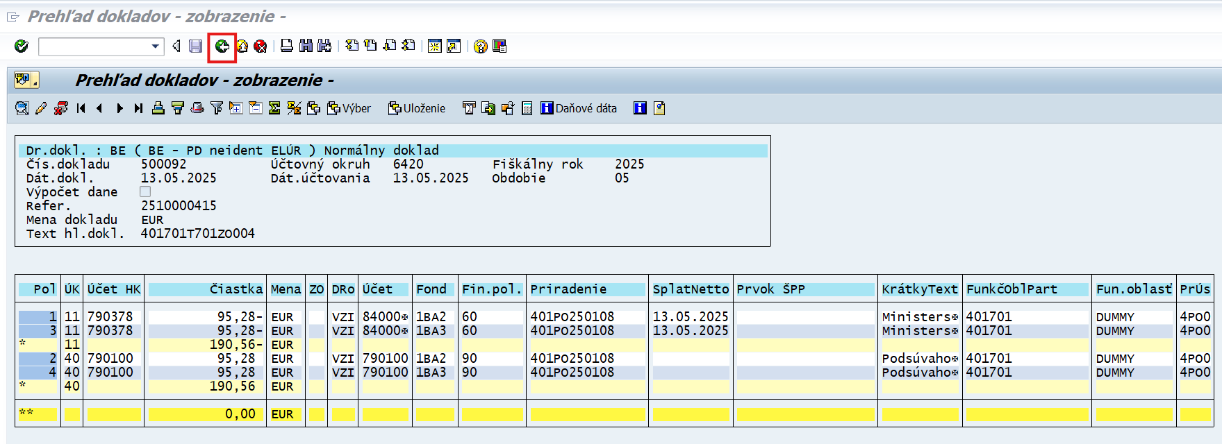
Úhrada elúrom sa účtuje pod druhom dokladu BE podsúvahovým zápisom 790100 / 790378. Používateľ sa kliknutím na ikonu „zelenej šípky“ dostane späť do transakcie Z4POUHR.

Obrazovka č. 104 Transakcia Z4POUHR – status úhrady a forma vysporiadania
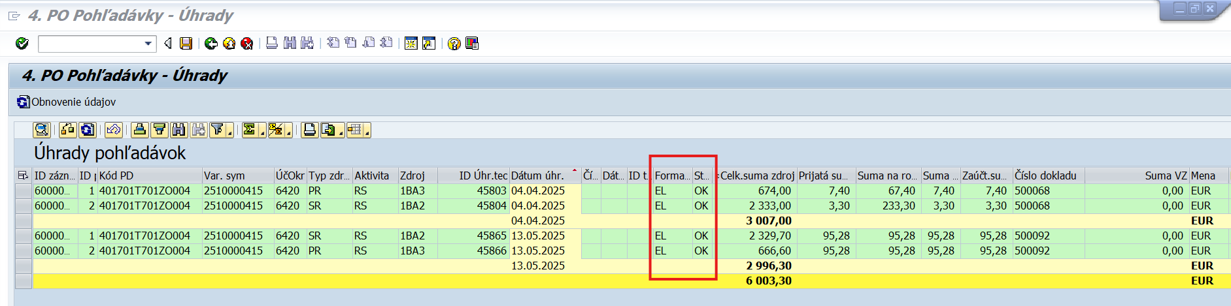
V stĺpci „forma vysporiadania“ je pri štatistickej úhrade elúrom uvedená skratka – EL (elúr). V stĺpci „status úhrady“ je v prípade úspešného odoslania do ITMS uvedená skratka OK.

Zaevidovanie vysporiadania PD k úrokom ÚVA za časť ŠR – zodpovedný účtovník PO

Obrazovka č. 105 Transakcia Z4POUHR_SPELVUV
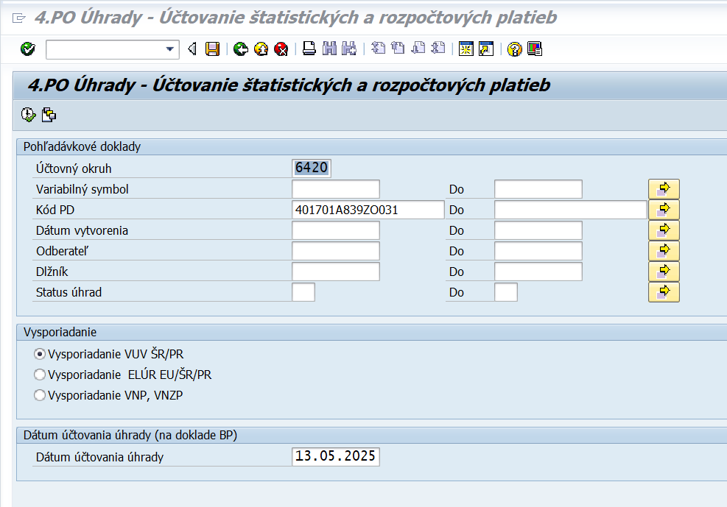
Používateľ naplní povinné polia – účtovný okruh SVP, na ktorom je zaevidovaná pohľadávka, kód PD a dátum účtovania úhrady. Do dátumu účtovania úhrady je potrebné naplniť taký istý dátum ako bol dátum úhrady úrokov za časť EU. Následne používateľ klikne na ikonu „vykonanie“.

Obrazovka č. 106 Priradenie úhrady k pohľadávke
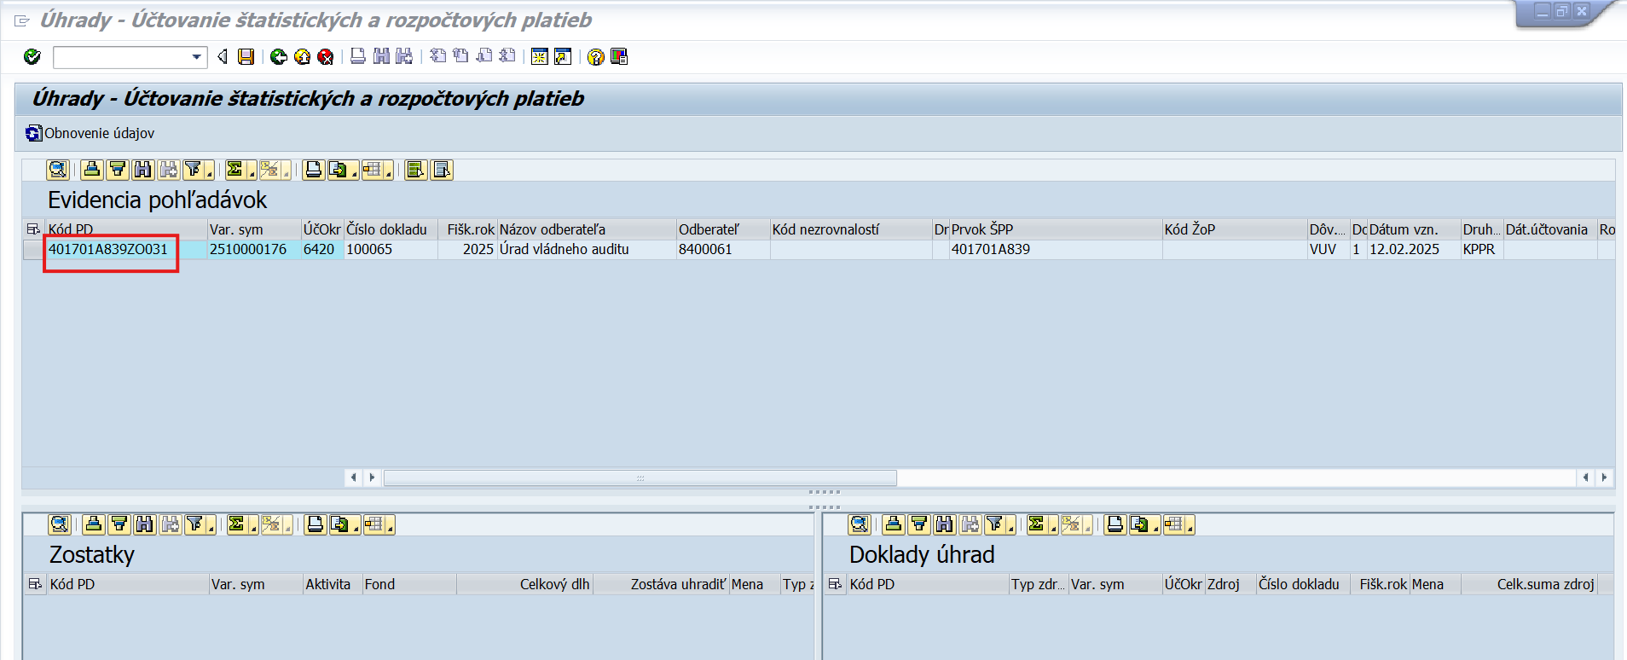
Na danej obrazovke používateľ dvojklikom na kód PD bude môcť zapísať štatistickú úhradu k pohľadávke.

Obrazovka č. 107
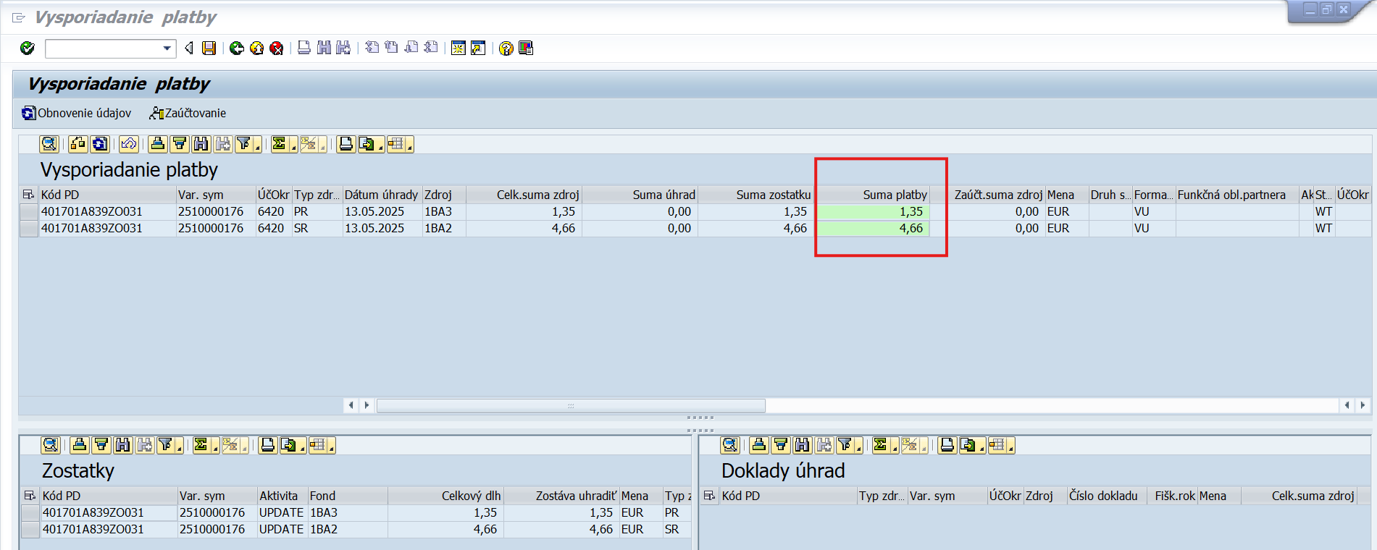
Do poľa „suma platby“ používateľ vloží sumu úhrady. Suma úhrady sa rovná sume zostatku pohľadávky, nakoľko sa štatistická úhrada eviduje až po splatení celej dlžnej časti EU. Po doplnení sumy úhrady používateľ stlačí klávesu enter.
Obrazovka č. 108 Zaúčtovanie dokladu
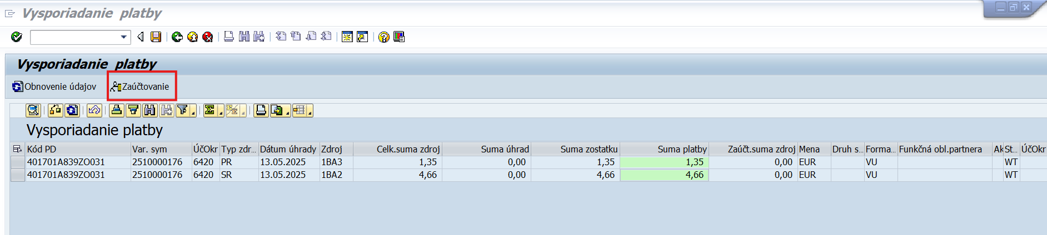
Kliknutím na ikonu „zaúčtovanie“ sa doklad štatistickej úhrady zaúčtuje.

Obrazovka č. 109 Informácia o zaúčtovanom doklade
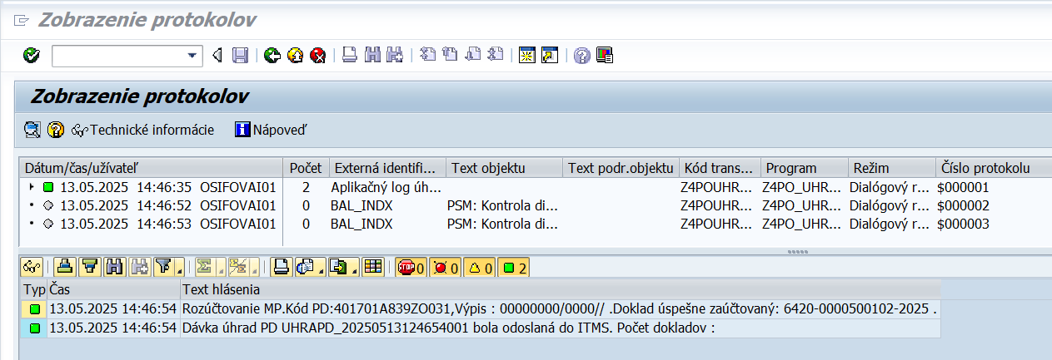
Po zaúčtovaní dokladu sa zobrazí informácia o úspešnom zaúčtovaní a odoslaní úhrady do ITMS.

Obrazovka č. 110 Transakcia Z4POUHR
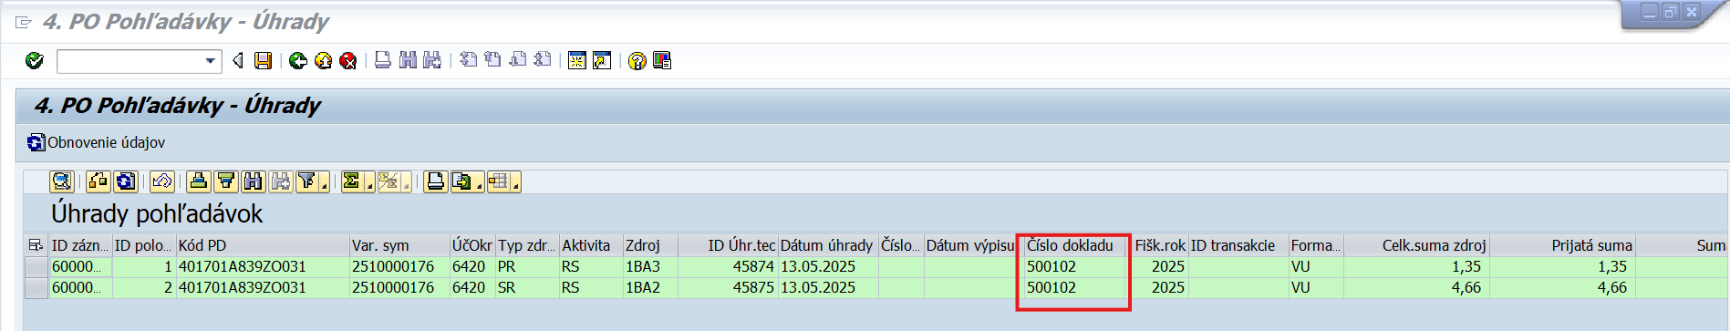
V transakcii Z4POUHR môže používateľ skontrolovať podľa kódu PD, ku ktorému evidoval štatistickú úhradu, akým číslom dokladu sa štatistická úhrada zaúčtovala a či sa úhrada odoslala do ITMS v poriadku. V tomto prípade prebehlo zaúčtovanie štatistickej úhrady dokladom 500102/2025 - dvojklikom sa používateľ dostane do dokladu.

Obrazovka č. 111 Zobrazenie dokladu k štatistickej úhrade
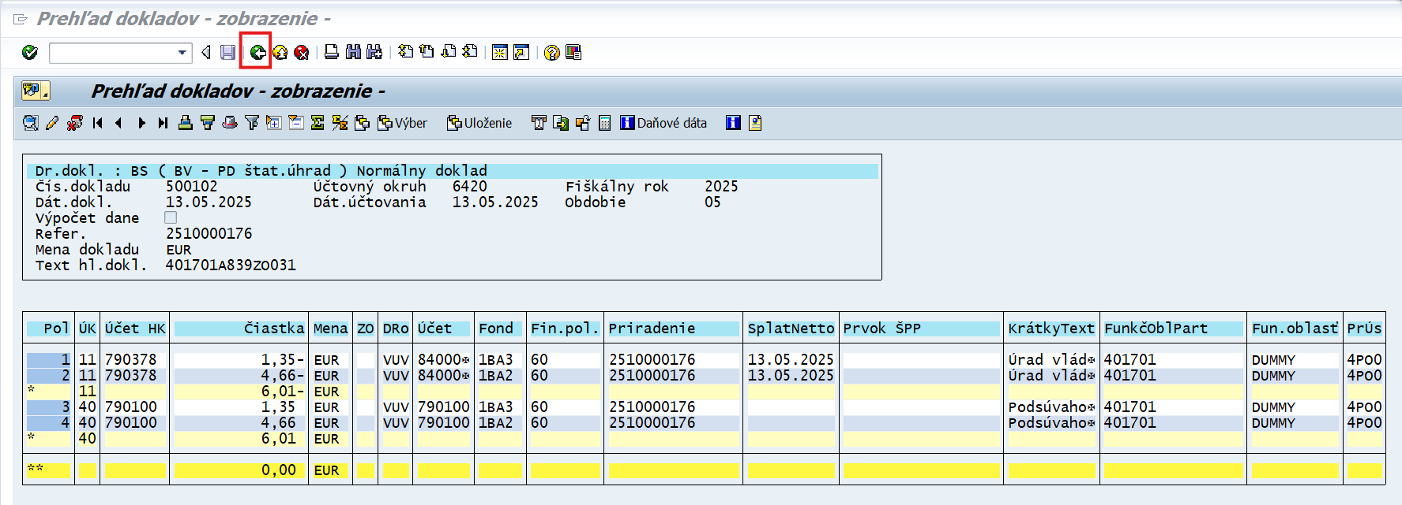
Doklad je zaúčtovaný pod druhom dokladu BS (štatistická úhrada) – podsúvahovým zápisom 790100 / 790378. Kliknutím na ikonu „zelenej šípky“ sa používateľ dostane späť do transakcie Z4POUHR.

Obrazovka č. 112 Transakcia Z4POUHR – status úhrady a forma vysporiadania
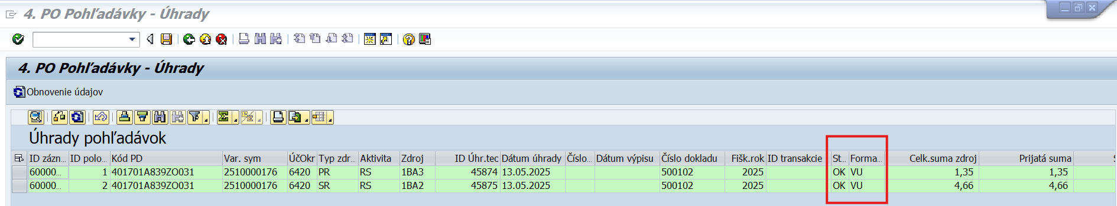
V stĺpci „forma vysporiadania“ je pri štatistickej úhrade úrokov ÚVA uvedená skratka –VU (štatistická úhrada VUV). V stĺpci „status úhrady“ je v prípade úspešného odoslania do ITMS uvedená skratka OK.

Technická úhrada duplicitných pohľadávok

Duplicitné pohľadávky sú pohľadávky voči RO/SO, ktoré sa navzájom prekrývajú s individuálnymi pohľadávkami voči ostatným prijímateľom. PO v spolupráci s RO/SO vyhodnocujú stav duplicitných pohľadávok dva krát ročne a to k 1.7. a k 31.12 roka n. V prípade úhrady individuálnej pohľadávky prijímateľom sa v rovnakej hodnote odúčtuje výška duplicitnej pohľadávky voči RO/SO. Za odúčtovanie duplicitných pohľadávok zodpovedá účtovník PO, ktorý použije transakciu na technickú úhradu duplicitných pohľadávok Z4PO_TU_UCT. Cez danú transakciu odúčtuje duplicitnú pohľadávku za všetky relevantné zdroje na PO a SVP na základe podkladov vyhotovených oddelením pre nezrovnalosti na PO. Zároveň sa pri odúčtovaní pohľadávky automaticky odošle status úhrady k duplicitnej pohľadávke do systému ITMS. Za vyrovnanie dokladov technickej úhrady a PD na SVP zodpovedá účtovník SVP.

Obrazovka č. 113 Transakcia Z4PO_TU_UCT – technická úhrada duplicitnej pohľadávky
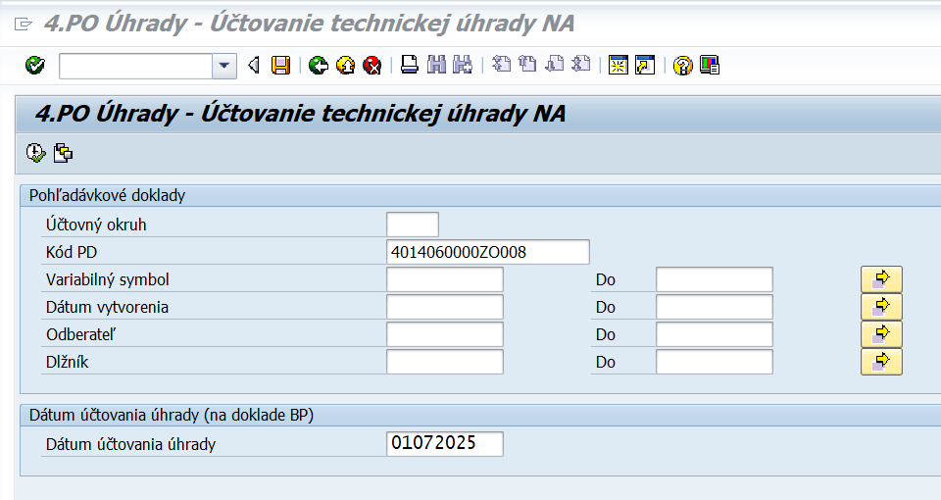
Na danej obrazovke je potrebné vyplniť povinné polia a to kód PD a dátum účtovania úhrady.
Obrazovka č. 114 Naplnenie súm technickej úhrady duplicitnej pohľadávky
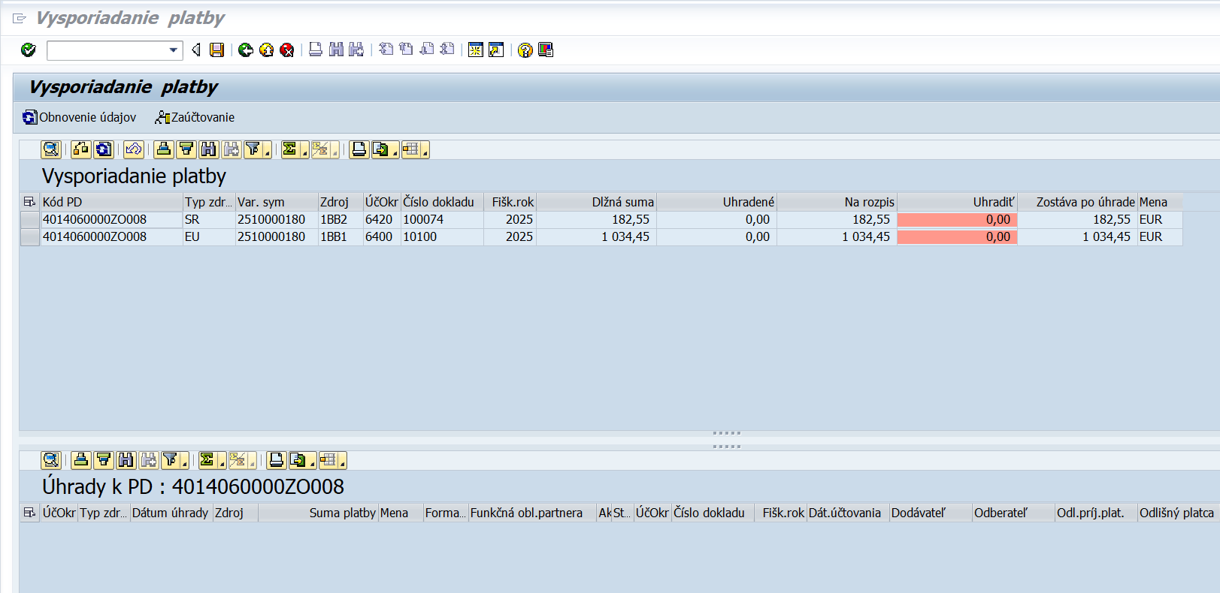
Podľa jednotlivých zdrojov je potrebné doplniť sumu úhrady do stĺpca „uhradiť“.
Obrazovka č. 115 Uloženie a zaúčtovanie technickej úhrady duplicitnej pohľadávky
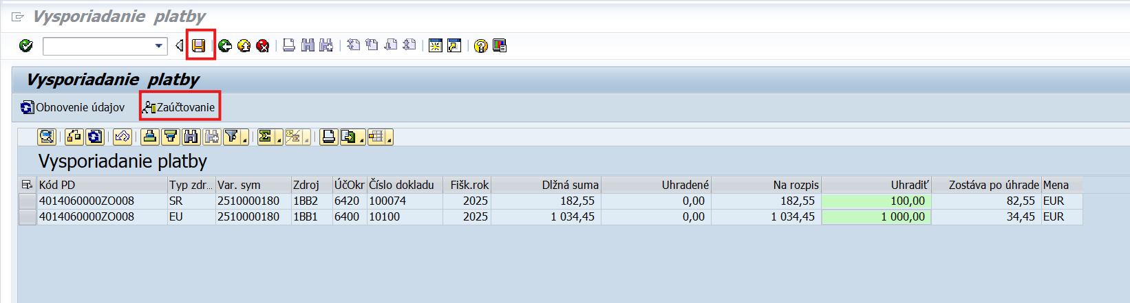
Po naplnení sumy úhrady je potrebné kliknúť na ikonu „disketa“ a sumy úhrad tým uložiť. Po uložení používateľ klikne na ikonu „zaúčtovanie“.
Obrazovka č. 116 Vrátenie sa k obrazovke na naplnenie technickej úhrady N/A
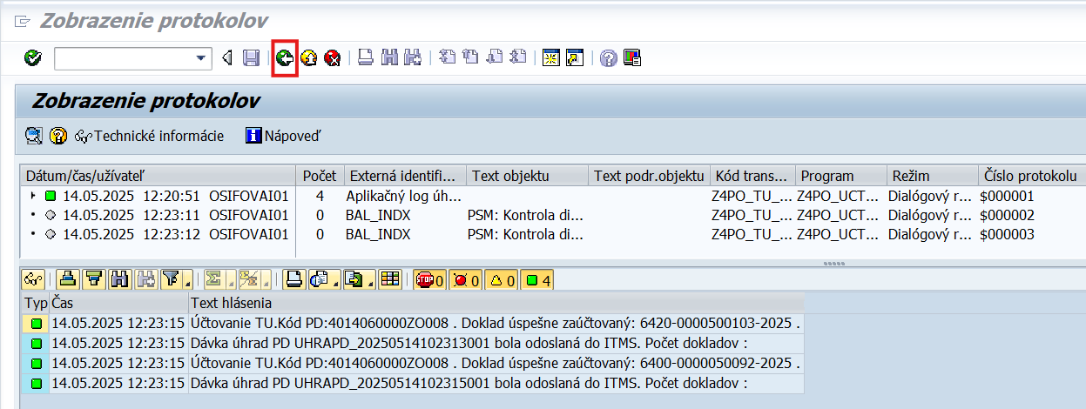
Po zaúčtovaní technickej úhrady k PD sa používateľ vráti na obrazovku pre vyplnenie technickej úhrady duplicitnej pohľadávky tak, že 2 krát klikne na šípku „späť“. Následne môže postup pre ďalší PD zopakovať.

Obrazovka č. 117 Transakcia Z4PO_TU_UCT – technická úhrada duplicitnej pohľadávky
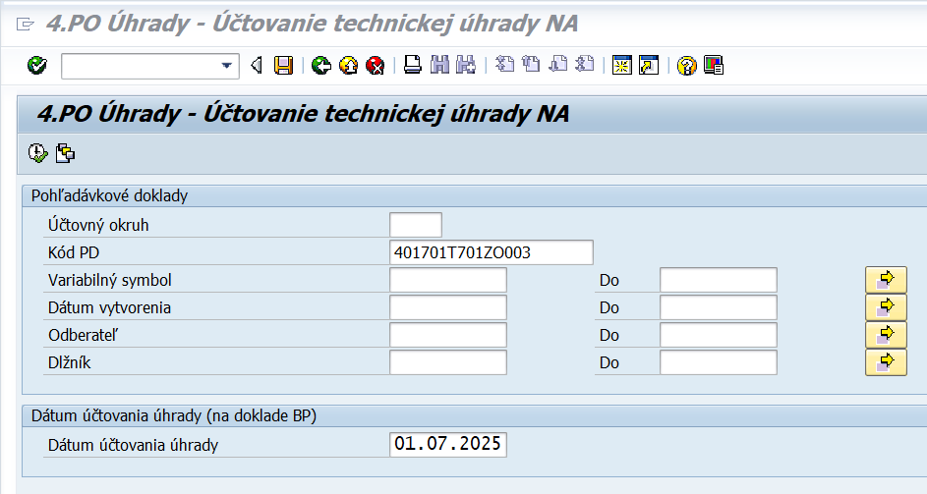 Po prepísaní kódu PD môže používateľ účtovať ďalšiu TU k ďalšiemu PD.

Po zaúčtovaní TU k PD je možné skontrolovať všetky doklady k PD cez transakciu Z4PD_PSPD (na SVP aj PO) alebo cez transakciu FBL5N. Stav odoslanej úhrady je možné skontrolovať cez transakciu Z4POUHR.

Odúčtovanie duplicitnej pohľadávky sa vykonáva pod druhom dokladu TU.
V prípade, že je pohľadávka účtovaná na podsúvahe, odúčtuje sa ako:
798200/790378
V prípade, že je pohľadávka účtovaná na súvahe, odúčtuje sa ako:
6484xx/3784xx ak je odúčtovaná cez roky, vykoná sa aj zápis:
548100/6484xx v plnej výške odúčtovanej pohľadávky a na SVP sa vykonáva v tom prípade zároveň aj zápis:
351100/589100

Obrazovka č. 118 TU doklad na PO
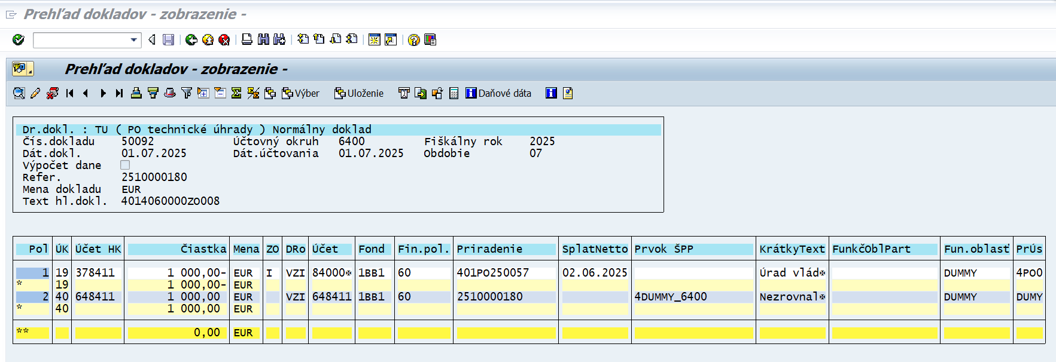

Obrazovka č. 119 TU doklad na SVP (podsúvahová evidencia)
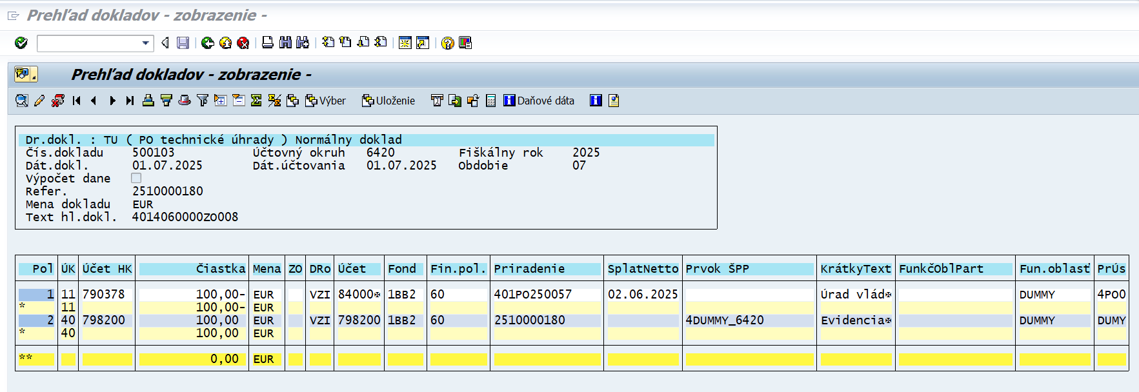
Následne v prípade odúčtovania celej pohľadávky je potrebné TU s PD vyrovnať rovnakým spôsobom ako sa vyrovnávajú BV s PD.
Poznámka: Za vyrovnanie dokladov na PO zodpovedá účtovník PO a za vyrovnanie dokladov na SVP zodpovedá účtovník SVP.

Podrobný popis zaúčtovania cez mapu je uvedený v manuáli č. 1/2014 – Manuál pre automatické účtovanie bankových výpisov v ISUF
1 Podrobný popis zaúčtovania cez mapu je uvedený v manuáli č. 1/2014 – Manuál pre automatické účtovanie bankových výpisov v ISUF
1 Podrobný popis zaúčtovania cez mapu je uvedený v manuáli č. 1/2014 – Manuál pre automatické účtovanie bankových výpisov v ISUF
Špecifické prípady je vždy potrebné odkonzultovať s garantom ISUF

